

LANZHOU UNIVERSITY OF TECHNOLOGY

毕业设计

题目 | 基于用户行为分析的实时信息流排序与分发系统

学生姓名 | 甄弘硕
学 号 | 220162701059
专业班级 | 软件工程2022级1班
指导教师 | 韦慧怡，崔高翔
学 院 | 计算机与人工智能学院
答辩日期 | 2026年 6 月 日

基于用户行为分析的实时信息流排序与分发系统
Real-time Information Flow Ranking and Distribution System Based on User Behavior Analysis

甄弘硕(ZHENG HongShuo)
220162701059

摘 要

随着社交媒体平台中的内容数量不断增加，传统按照发布时间倒序展示的信息流，已经较难满足用户个性化阅读的需要。本文设计并实现了一个基于用户行为分析的实时信息流排序与分发系统，系统采用Spring Boot、Vue 3和MySQL组成的前后端分离架构，主要支持用户注册登录、内容发布、评论、点赞、转发、引用、关注、搜索、消息通知、私信交流、用户画像、AI问答以及广告投放等功能。系统在运行的相关过程中，通过收集用户的浏览、点赞、评论、转发、搜索和负反馈等行为数据，构建用户画像；在推荐排序方面，系统结合了多行为加权、TF-IDF内容相似度、协同过滤、时间衰减、热门话题和作者多样性等方法，对候选内容进行了综合排序。为了更直观的展示推荐结果，系统还设计了推荐效果对比、权重调节和画像可视化等功能，用来验证系统功能流程和排序方法的可行性。在功能完善方面，系统进一步补充了推荐对比页中的作者去重率和标签覆盖率，增加了用户画像页中的近期兴趣序列，同时在统计页中加入了行为类型分布和内容标签分布，使论文可以去结合系统中的实际统计结果，并对推荐效果和内容覆盖情况进行分析。

关键词：信息流推荐；用户行为分析；用户画像；混合排序；Spring Boot

Abstract

With the increasing number of content in social media platforms, the traditional information flow displayed in reverse order according to the release time has been difficult to meet the needs of users ' personalized reading. This paper designs and implements a real-time information flow sorting and distribution system based on user behavior analysis. The system adopts a front-end and back-end separation architecture composed of Spring Boot, Vue 3 and MySQL. It mainly supports user registration and login, content release, comment, like, forward, reference, attention, search, message notification, private communication, user portrait, AI question answering and advertising. In the process of operation, the system constructs user portraits by collecting user behavior data such as browsing, like, comment, forwarding, searching and negative feedback. In terms of recommendation ranking, the system combines multi-behavior weighting, TF-IDF content similarity, collaborative filtering, time decay, hot topics and author diversity to comprehensively rank candidate content. In order to display the recommendation results more intuitively, the system also designs the functions of recommendation effect comparison, weight adjustment and portrait visualization to verify the feasibility of the system function flow and sorting method. In terms of functional improvement, the system further supplements the author deduplication rate and label coverage in the recommendation comparison page, and increases the recent interest sequence in the user portrait page. At the same time, the behavior type distribution and content label distribution are added to the statistical page, so that the paper can combine the actual statistical results in the system and analyze the recommendation effect and content coverage.

Key words: feed recommendation; user behavior analysis; user profile; hybrid ranking; Spring Boot

目 录
摘 要 I
Abstract II
第1章 绪论 1
1.1 研究背景及意义 1
1.1.1 研究背景 1
1.1.2 研究意义 1
1.2 国内外的发展状况及应用 2
1.2.1 国内外发展状况 2
1.2.2 实时信息流排序与分发系统的应用 4
1.3 毕业设计主要内容及说明书的组织结构 4
1.3.1 毕业设计主要内容 4
1.3.2 说明书的组织结构 5
第2章 系统需求分析 6
2.1 功能需求 6
2.2 性能需求 8
2.3 技术可行性分析 8
2.4 非技术经济因素和工程伦理 9
第3章 系统总体设计 10
3.1系统体系架构设计 10
3.2 功能模块设计 11
3.3 数据库设计 14
3.4 推荐算法设计 19
3.5 实现系统的关键技术 22
3.6 安全与实时通信设计 24
3.7 广告分发设计 25
3.8 算法可视化设计 25
3.9 核心 REST 接口与 DTO 约定 26
3.10 关键术语与符号说明 27
3.11 推荐流水线与复杂度分析 28
第4章 系统详细设计及实现 30
4.1 开发环境与项目结构 30
4.2 部署配置与运维要点 31
4.3 用户认证与内容互动实现 33
4.4 推荐排序实现 36
4.5 AI模块与管理后台实现 39
4.6 广告智能分发实现 42
4.7 数据统计与画像可视化实现 44
第5章 系统测试及使用说明 45
5.1 系统测试报告 45
5.1.1 测试的目的及原则 45
5.1.2 测试过程及结果 45
5.1.3 测试总结 55
5.1.4 测试数据构造与实验建议 56
5.2 系统使用说明 57
5.2.1 系统简介 57
5.2.2 系统运行环境 57
5.2.3 系统操作说明 57
设计总结 59
工作总结 59
不足与展望 60
参考文献 62
外文翻译 63
原文 63
译文 96
附录 程序源代码 110
致 谢 116

第1章 绪论

1.1 研究背景及意义

1.1.1 研究背景
随着移动互联网的发展速度不断加快，各类社交媒体平台中的内容数量也在持续增加，用户每天需要面对的信息规模越来越大。以微博、X、抖音、B站等平台为代表的内容社区，已经不再只是简单的信息发布工具，而是逐渐发展成集内容浏览、社交互动、广告展示和智能服务于一体的综合性平台。在这种使用场景下，平台能够提供的内容数量，已经远远超过用户主动浏览和筛选的能力范围，因此，信息过载逐渐成为影响用户使用体验的重要问题。
信息过载主要是指用户在有限的时间内，很难快速找到自己真正需要或感兴趣的内容，大量相关性不高的信息也会分散用户的注意力。用户在一定时间里能看的内容数量本来就有限，平台需要从大量候选内容中挑出更适合展示的，再按某种规则排好序。传统的时间流大多按发布时间倒序展示，默认越新的内容越值得被优先看到，这其实隐含了一种假设——用户对不同发布者和不同内容的关注程度差别不大。但在实际的社交网络里，人们的兴趣方向、互动频率和内容偏好往往各不相同，光看时间顺序很容易跟用户的真实需求错位；推荐排序可以结合浏览、点赞、评论、关注这些行为去分析和判断用户兴趣，这样用户刷新页面时看到的内容会更贴近自己的偏好，阅读体验会变好，平台的使用黏性也能跟着增强，这个思路与基于用户浏览行为的个性化推荐研究以及深度学习推荐系统所追求的目标基本一致[1][2]。
传统信息流一般按照发布时间倒序展示内容，也就是最新发布的内容会优先排在前面。这种方法实现难度较低，也能够较好地保证内容的时效性，但它没有充分考虑用户兴趣、内容质量、社交关系和行为反馈等因素。当平台中的内容数量不断增加后，用户往往需要花费较多时间，才能从时间流中找到有价值的信息，也容易错过自己真正感兴趣的帖子。与此同时，一些质量较高的内容，可能会因为发布时间较早而很快失去展示机会，平台整体的内容分发效率也会因此受到影响。

1.1.2 研究意义
推荐排序技术为解决上述问题提供了一种比较有效的方式。系统可以采集用户的浏览、点赞、评论、转发、搜索、关注、点踩、快速滑过等多种行为数据，并根据这些数据分析用户的兴趣方向和互动习惯。同时，系统还可以结合内容标签、文本相似度、热门话题、社交关系和时间衰减等因素，对信息流内容进行个性化排序。从用户画像构建、显隐式反馈融合以及协同过滤推荐等研究可以看出，用户行为、内容特征和交互关系能够共同支撑推荐排序模型[3][4][5]。与单纯按照时间倒序展示相比，个性化推荐在保留内容新鲜度的基础上，也能提高内容与用户兴趣的匹配程度，使用户能够更快看到符合自身需求的信息。
本课题以类X（原Twitter）的社交媒体平台作为业务背景，设计并实现一套基于用户行为分析的实时信息流排序与分发系统。系统不仅包含注册登录、发帖、评论、点赞、转发、引用、关注、搜索、通知、私信等社交媒体常见功能，还重点实现了用户画像、混合多因子推荐、协同过滤、TF-IDF内容相似度、AI推荐策略、算法效果对比和信息流广告智能分发等模块。通过本课题的设计和实现，可以对Web系统开发、数据库建模、推荐算法应用、实时通信、数据可视化和AI服务接入等能力进行综合训练。
本设计的主要目的是构建一个业务流程较完整，并且具有推荐排序能力的社交媒体信息流系统。系统需要在前后端分离架构下，分别实现用户端、管理员端和算法验证端的相关功能，并通过统一的数据模型，把用户行为、内容特征、社交关系和推荐结果连接起来，从而形成一个可以验证、可以测试，也便于后续扩展的软件系统。
本设计的总体目标是在项目周期内完成一套可以正常运行、能够演示，并且可以对推荐效果进行验证的社交媒体信息流推荐系统。系统开发过程中还整理了需求分析、系统设计、编码实现和测试验证这几个方面的技术文档，功能上完成了登录认证、内容发布、点赞评论、实时通知、私信、内容搜索、广告展示和后台管理，让平台的主要使用流程能够顺利跑通；推荐算法这方面，以用户行为画像为基础设计了一种混合排序方法，融合了TF-IDF、协同过滤和AI推荐策略，并对不同推荐方式的效果做了对比；工程实现上，尽量让后端分层清晰，前端组件划分合理，接口命名也保持相对统一，针对AI推理和数据导入这些耗时比较长的操作，做了降级处理或数据补齐，避免拖慢整体使用；评测部分则通过对比实验、评分明细、漏斗图和参数调节面板，展现了不同推荐策略在实际运行中的效果。

1.2 国内外的发展状况及应用

1.2.1 国内外发展状况
工业界推荐系统已从早期的协同过滤与矩阵分解，逐步演进为融合深度模型、多任务学习与海量日志训练的排序架构。YouTube 推荐系统相关研究表明，深度神经网络可以综合用户历史行为、上下文和候选内容特征，从而服务于大规模视频推荐场景[6]。X 平台开源的推荐算法也展示了候选召回、过滤与重排序等工程流水线思想，为本课题“关注源 + 全站源”的双源候选组织提供了现实参照[7]。Amazon 的物品到物品协同过滤研究则说明，在电商和内容推荐场景中，基于历史交互关系计算相似内容仍然具有较强应用价值[8]。由此可以看出，当前推荐系统已经不再依赖单一算法，而是更加重视候选生成、特征建模、排序优化和工程实现之间的协同。
在国内相关研究中，信息流推荐、用户画像和算法治理同样是重要研究方向。已有研究从科技传播、用户浏览行为、用户画像构建和推荐去偏等角度指出，推荐系统既要提升内容匹配效率，也要兼顾用户兴趣漂移、信息茧房和结果可解释性等问题[1][3][9][10]。这些研究与前文提到的工业推荐系统实践形成了对应关系：一方面，系统需要提高内容分发效率；另一方面，也不能只追求点击率和互动量，而应当关注推荐结果的多样性和可理解性。因此，本文在实现混合推荐排序时，不只考虑点击与互动分数，还加入作者多样性、负反馈衰减、冷启动探索和评分拆分展示，使算法逻辑能够对应系统实际功能与可视化分析要求。
在具体算法发展方面，近年来深度学习推荐模型和 CTR 预估模型不断强化对用户兴趣序列、交叉特征和上下文信息的建模能力。DeepFM、DIEN 等方法说明了深度模型在点击率预测与兴趣演化建模中的价值[11][12]。基于深度神经网络的个性化推荐研究和深度学习推荐系统相关著作，也为理解召回、排序、多任务建模和推荐解释提供了方法基础[2][13]。不过，这类模型通常需要较大规模的用户行为日志和持续训练机制作为支撑，对数据规模和工程条件要求较高。因此，本文没有直接训练大规模深度推荐模型，而是在可解释混合打分的基础上增加 AI 推荐策略，用于候选理解、排序解释和降级对比，从而在毕业设计规模的数据条件下体现智能推荐思想。
从推荐方法的适用性来看，矩阵分解和深度推荐模型通常会把用户和内容转化为低维向量表示，再根据已有的历史互动数据学习用户的潜在兴趣。这类方法能够从较大规模的行为记录中发现一些人工标签不容易覆盖的兴趣关系[11][12][14]。但是，本文系统主要面向原型实现和功能验证，数据规模有限，重点不在于训练复杂模型，而在于让推荐流程能够稳定运行、结果能够解释、参数能够调节。基于这一考虑，系统采用多因子启发式排序方法，通过协同过滤加成、文本相似度加成和动态权重调节等方式，构成了比较适合本系统数据规模的推荐排序方案。
算法方案确定后，还需要结合具体工程技术完成系统落地。在国内常见的工程开发环境中，Spring Boot、Vue 和 MySQL 的组合学习成本相对较低，相关资料也比较丰富，比较适合完成任务书中前后端分离信息系统的开发要求[15][16][17]。在数据库设计上，本文使用关系型数据模型来保存系统运行所需的主要数据，包括用户信息、帖子内容、互动记录、消息通知、广告数据以及推荐日志等。为了降低复杂查询对系统运行效率的影响，系统会在常用查询字段上设置索引，并按照不同业务模块对数据表进行划分，使数据存储和后续查询更加清晰[18]。这些工程设计为前文所述的用户画像构建、协同过滤计算、文本相似度计算和推荐日志分析提供了基础数据支撑。
在接口设计上，系统主要按照用户、帖子、互动、关注、消息、通知、广告、用户画像和推荐策略等功能模块来划分 RESTful API，前端页面可以通过相对统一的接口路径访问后端服务，从而减少接口调用上的混乱。对于实时私信和通知这类对及时性要求较高的功能，系统会通过消息通道实现近实时推送，这种设计既符合任务书中关于 Spring Boot RESTful API、Vue 单页应用以及前后端分离 B/S 架构的要求，也方便后续进行接口测试、权限控制和功能扩展。同时，推荐策略、AI 降级和广告投放等模块采用统一接口和可替换实现，也体现了面向对象设计模式中封装变化、面向接口编程的思想[19]，并与数据密集型系统强调的可维护性和可演进性相一致[18]。

1.2.2 实时信息流排序与分发系统的应用
实时信息流排序与分发系统主要应用于社交媒体、新闻资讯、内容社区和广告投放等场景。本文系统以类 X/Twitter 平台为原型，将内容生产、用户互动、实时通知、私信通信、用户画像、推荐排序和广告分发组织在同一业务闭环中，使推荐算法不再停留于离线实验，而能够直接服务于用户刷新信息流、管理员切换策略和答辩演示中的效果对比。在推荐列表已经生成后，再根据个性化目标进行重排序，也是推荐系统中常见的优化思路[20]。
在具体应用中，推荐流用于根据用户行为和内容特征生成个性化帖子列表，关注流用于保留社交关系带来的确定性内容来源，广告分发模块则利用画像标签和广告统计实现较为基础的智能投放。个性化广告推荐的相关研究表明，广告排序通常需要综合用户画像、广告内容、点击率估计和投放策略等因素去综合考量[21]。该应用形态能够较好体现任务书中“实时信息流排序与分发”“AI 辅助功能”“算法效果可视化”和“广告智能分发”等要求。

1.3 毕业设计主要内容及说明书的组织结构

1.3.1 毕业设计主要内容
本文所称“实时”主要指交互层面的及时反馈，例如通知推送、私信到达、信息流刷新和策略切换后的结果更新，而非面向超高并发生产环境的极限吞吐指标。传统混合推荐路径以毫秒级到秒级响应为目标；AI 推荐路径需要依赖本地大模型进行推理，因此系统采用缓存优先和异步预计算的处理思路。当缓存中没有对应结果时，系统会先返回传统推荐算法生成的内容，保证信息流主流程能够正常使用；同时，后台会触发AI排序计算，并在计算完成后更新推荐结果，从而减少模型推理耗时对用户浏览体验的影响。
本课题的主要内容包括以下几个方面。第一，设计并实现系统基础平台，主要包括用户注册登录、角色管理、内容发布、图片上传、评论与多级回复、点赞、点踩、转发、引用、关注、搜索、热门话题、通知和私信等功能。第二，设计统一的用户行为数据模型，用来记录用户的浏览、点赞、评论、转发、搜索、点踩、快速滑过等行为，这些数据可以为后续用户画像构建和推荐算法计算提供基础。第三，构建用户画像模块，系统从兴趣标签、作者偏好、行为强度、互动方式、内容深度偏好和内容新鲜度偏好等方面，对用户特征进行描述。第四，实现混合多因子推荐排序算法，将多行为加权评分、互动率、关注来源加成、标签匹配、TF-IDF相似度、协同过滤、热门话题加成、时间衰减、负反馈过滤、作者多样性惩罚和随机探索机制结合起来，用于完成信息流排序。第五，接入AI大语言模型，提供AI自动打标、AI推荐和智能问答等功能。第六，实现广告智能分发模块，系统会根据用户兴趣标签、广告标签、广告出价和历史点击率等因素计算广告匹配分，并按照预设规则把原生广告插入到信息流当中。第七，实现算法效果的可视化对比，主要包括推荐流与时间流对比、多用户画像对比、推荐评分详情、参数调节面板以及排序管道漏斗图等内容。
通过以上的设计，系统能够较为完整地覆盖内容产生、行为采集、画像构建、候选召回、排序分发和效果验证等主要流程。该系统一方面体现了软件工程开发过程的完整性，另一方面也能够说明推荐算法在实际信息流场景中的应用价值。

1.3.2 说明书的组织结构
全文主要包括中文摘要与关键词、英文 Abstract 与 Key Words、正文、设计总结、参考文献以及相关附录等部分。其中，摘要部分主要概括课题背景、系统功能、技术路线、推荐排序方法和实现结果，使读者能够对本文的研究内容和系统成果形成整体认识。正文部分按照毕业设计说明书的结构要求进行编写，具体章节安排如下。
第 1 章是绪论。本章主要介绍课题的研究背景和研究意义，说明在社交媒体内容规模不断增长的情况下，传统时间倒序信息流已经难以满足用户个性化阅读需求，因此有必要引入基于用户行为分析的推荐排序机制。同时，本章还对国内外信息流推荐、用户画像、推荐算法和相关工程实践的发展情况进行分析，并结合本课题的实际内容，说明系统的主要研究内容、设计目标和说明书的整体组织结构。
第 2 章为系统需求分析。本章主要从普通用户和管理员两类角色出发，对系统需要实现的功能进行分析，包括用户注册登录、内容发布、评论、点赞、转发、关注、搜索、通知、私信、用户画像、推荐排序、广告投放和后台管理等功能。同时，本章还对系统的性能需求、技术可行性、经济可行性、操作可行性以及工程伦理等内容进行说明，为后续系统设计和功能实现提供依据。
第 3 章是系统总体设计。本章主要围绕系统的整体架构、功能模块、数据库结构和推荐算法进行设计说明。系统采用 Spring Boot、Vue 3 和 MySQL 组成的前后端分离架构，并结合 WebSocket、ECharts、AI 模型接口等技术完成实时通信、数据可视化和智能推荐相关功能。在推荐算法设计方面，本章重点说明候选内容组织、用户行为建模、用户画像构建、混合排序、协同过滤、TF-IDF 内容相似度、时间衰减、作者多样性和 AI 推荐降级等内容，为后续详细实现奠定基础。
第 4 章写系统详细设计及实现。本章主要说明系统各个核心功能模块的具体实现过程，包括开发环境与项目结构、用户认证与内容互动、推荐排序实现、用户画像生成、AI 打标与智能问答、广告智能分发、管理后台以及数据统计与画像可视化等内容。本章重点从前后端交互、后端业务逻辑、数据库操作和算法实现等角度展开说明，展示系统从总体设计到具体编码实现的过程。
第 5 章为系统测试及使用说明。本章主要对系统功能测试、接口测试和运行效果进行说明，验证系统是否能够满足前文提出的功能需求和性能需求。测试内容包括用户登录注册、内容发布、点赞评论、关注私信、推荐信息流、广告展示、AI 模块和后台管理等功能。同时，本章还给出了系统运行环境、启动方式和基本操作流程，便于后续部署、演示和使用。
正文之后为设计总结、参考文献及附录部分。设计总结主要对本次毕业设计的完成情况、系统实现效果、存在不足和后续改进方向进行归纳。参考文献列出了论文写作和系统设计过程中参考的相关资料。附录部分则可根据学校模板要求安排外文翻译、程序源代码、致谢等内容，用于补充说明正文中未展开展示的相关材料。

第2章 系统需求分析

2.1 功能需求
根据课题任务要求和系统业务场景，系统面向两类主要角色：普通用户和管理员。普通用户主要完成内容消费与社交互动，包括注册登录、浏览推荐信息流、发布帖子、上传图片、评论、点赞、点踩、转发、引用、关注、取关、搜索内容、查看通知、发送私信和查看个人画像等操作。管理员主要完成平台治理与运维配置，包括用户管理、角色切换、封禁用户、平台统计、推荐策略切换、AI 批量打标、Kaggle 数据导入、广告管理和算法验证等操作。
表 2-1 系统功能需求表
功能模块 | 主要需求
用户模块 | 注册、登录、用户资料查看与编辑、头像上传、角色管理、封禁管理。
内容模块 | 发帖、图片上传、评论、多级回复、转发、引用、删除、帖子详情查看。
社交模块 | 关注、取关、关注状态查询、关注列表、粉丝列表和推荐关注。
行为模块 | 记录浏览、点赞、评论、转发、搜索、点踩、跳过等行为事件。
推荐模块 | 个性化推荐、关注流、传统推荐策略、AI 推荐策略和策略热切换。
画像模块 | 兴趣标签、行为统计、活跃时段、用户类型、内容偏好、词云和雷达图。
搜索模块 | 综合搜索、帖子搜索、用户搜索、话题搜索和搜索建议。
通知私信模块 | 点赞、评论、关注、转发、引用通知，未读数管理和实时私信。
广告模块 | 信息流广告插入、广告匹配、广告创建编辑、展示点击统计。
管理模块 | 用户管理、平台统计、推荐策略管理、Kaggle 数据导入、AI 打标和广告管理。

上表按模块聚合需求，可与课题需求条目逐项对照；实际实现时仍存在跨模块耦合点需要注意。例如，推荐模块需要依赖行为模块的数据是否完整，如果搜索行为（SEARCH）没有被记录下来，用户画像中就会缺少主动搜索意图这一类信号；广告模块需要依赖画像模块中的标签质量，如果AI打标过程失败，广告与用户兴趣之间的匹配程度就会降低；通知模块也需要依赖内容模块中评论层级的正确性，如果父内容字段（parentContent）关联错误，通知跳转时就可能无法准确定位到对应内容。由此可以看出，模块职责划分只能让系统结构更加清楚，但不能代替集成测试，因此第 4 章会根据这些情况给出完整流程下的测试用例。
系统在非功能需求上，系统要兼顾可用性、可维护性、可扩展性、实时性、安全还有可视化这几个方面。先得让普通用户用起来顺手，像内容浏览、发帖、点赞、评论、关注这些操作，都应该顺畅完成，没有别扭的地方。后端保持清晰的分层，这样后面改东西或者排查问题会轻松一点；前端组件也按功能拆开，别把页面逻辑全搅在一起。推荐策略和广告策略要留好调整的余地，方便根据后面的测试反馈继续优化。通知和私信需要尽量做到及时推送，让用户能比较快地感受到互动变化。安全性这边，登录状态和不同角色的操作权限得做基本控制；推荐效果和用户画像则通过图表展示出来，方便观察系统的运行结果。
站在用户角度，系统要保证登录以后会话稳定，能清楚地切换 For You 和 Following 两种信息流。点赞、评论、关注之后，页面得及时给反馈，像数量变化、状态变化和通知提醒都得跟上，而且就算会话失效重新登录，以前积累的历史行为数据也不能弄丢。在推荐流和关注流之间来回切的时候，分页和刷新规则要保持一样，别出现页面乱跳、重复加载或者数据串台的情况。私信要能显示未读状态，最好还能让用户大概判断消息是不是已经发出去了。
对管理员来说，后台需要提供用起来还算方便的用户管理、策略切换和外部数据导入功能。每步操作完成之后，要及时返回处理结果，顺便刷新对应列表，不能让管理员猜操作到底生没生效。批量导入和批量打标都是耗时较长的活，更理想的当然是改成异步处理，通过任务 ID 来查进度。不过考虑到现在主要是拿来做毕设演示，实现的时候就限制了单次导入的规模，导入万一失败就用内置内容库补上，起码保证演示数据能稳定生成。
在推荐、广告和 AI 这几个功能块上，系统需要搭一套统一的用户行为模型，把必要的日志字段保留好，给后面的离线分析和在线排序提供数据底子。广告模块要带上定向字段和统计反馈流程，用来支撑广告展示和效果统计。AI 相关的功能得支持可配置的模型地址，模型调用超时或者失败了，要有降级处理，不能因为一个 AI 服务出问题就把整体功能拖垮。
推荐子系统要把策略类型和评分明细这些字段暴露出来，方便算法验证页面把推荐过程和排序结果展示清楚；候选内容为空的时候，应该返回空列表，而不是直接抛错误码，这样前端才好区分“当前没内容”和“接口挂了”这两种情况。广告子系统得把广告启用开关跟全局插入开关分开；没有可用广告的时候，信息流主体内容的加载不能受影响。AI 子系统需要把打标模型和推荐模型的配置拆开，避免互相干扰；云端对话失败和本地推理失败也得各自处理，不能因为一个 AI 功能异常就殃及到另一个。

2.2 性能需求
系统对性能的要求，主要集中在信息流刷新、推荐排序、实时通知、数据导入和可视化展示这几个点上。普通用户刷新推荐流或者关注流的时候，系统得能在可接受的时间内返回分页数据，别让页面长时间停在加载状态；传统混合推荐流程优先保证稳定和响应速度，确保信息流能正常出来，AI推荐因为计算时间相对更长，可以搭配缓存、异步预计算还有降级处理来优化，避免模型推理太慢拖累主信息流的展示。
性能和扩展方面，现在中小规模部署下单机环境基本够用，往后数据量继续增长的话，可以考虑用Redis缓存热门话题和用户画像摘要，AI打标也能扔给异步线程池去做，减少接口响应里的等待时间。安全这部分，目前更侧重把功能链路完整跑通，后续要是进入正式生产环境，还得把密码存储、HTTPS传输、CSRF防护和接口鉴权这些继续补全。可维护性上，后端Java包结构和前端Vue目录都按常见的开发习惯拆开了，这样后面修改和团队协作会方便些，同时在推荐计算、数据导入和接口调用这些关键位置可以输出耗时日志，排查性能问题比较有用。兼容性这边，前端主要用现代浏览器支持的特性，实时通信里的WebSocket降级则由SockJS来兜底。

2.3 技术可行性分析
技术选型上，本文用到的大多是比较成熟的技术，基本能满足系统开发的需要。后端用 Spring Boot 来写 REST API，代码按业务模块分开组织；前端用 Vue 3 做单页应用，完成页面展示和交互；用户、帖子、互动、广告和推荐日志这些数据放在 MySQL 里，目前这个数据量级下跑起来没问题。实时通知和私信的部分，系统通过 WebSocket 来支撑通信；算法效果、用户画像和广告报表用 ECharts 做图表展示。AI 这方面，Ollama 和 DeepSeek API 给 AI 推荐、打标还有智能助手提供模型能力，所以从现有技术条件看，完成基础功能开发和演示验证是可行的。
再来看经济方面，系统主要靠开源框架和本地开发环境，开发成本压得比较低。Spring Boot、Vue、MySQL、ECharts、Maven、Node.js 这些工具都可以免费用，不需要额外买商业软件；AI 推荐也能跑在本地 Ollama 模型上，一定程度上减少了调用外部接口产生的费用。结合项目本身的开发周期、硬件条件和手里的资源，开发和部署成本基本可以控制在能接受的范围内。
操作可行性上，系统界面设计参考了常见社交平台的交互方式，用户不用额外去学复杂操作。普通用户在首页信息流里就能完成浏览内容、发帖、点赞、评论、关注这些事；管理员则通过后台页面做用户管理、切换推荐策略、AI 打标和广告管理。整体操作流程和常见 Web 应用差别不大，用户理解上手都不太难，所以操作可行性也是够的。
数据方面，系统可以通过 DataSeeder、Kaggle 公开数据集导入，还有内置内容库补齐，构造出多标签、多用户、多行为的样本，用来满足算法验证对基础数据规模的要求。至于风险，项目里主要可能遇到外部数据源不可用、本地模型资源占用偏高，还有模型推理延迟比较长这些问题；对应的处理方式包括用本地缓存、内置数据兜底、超时降级和切回传统推荐算法等。综合来看，在现有的资源条件下，本项目可以完成主要功能的开发和系统验证。

2.4 非技术经济因素和工程伦理
从经济因素看，本系统主要基于 Spring Boot、Vue、MySQL、ECharts、Maven、Node.js、Ollama 等开源或本地可运行工具构建，开发和部署成本较低，适合毕业设计阶段完成原型验证。系统引入 Kaggle 数据导入和内置数据补齐机制，也降低了真实业务数据获取不足带来的实验成本。
从社会和伦理因素看，信息流推荐系统会影响用户看到的内容范围，因此需要关注隐私保护、算法透明度、负反馈尊重和信息茧房风险。本文在设计中加入评分拆分、推荐理由、作者多样性惩罚、负反馈过滤和冷启动探索等机制，使用户和管理员能够理解推荐结果的主要来源，并避免单一作者或单一主题长期占据信息流。
从环境因素看，本系统以本地开发和单机部署为主，硬件资源消耗可控。AI 推荐部分采用可切换策略和传统算法降级，避免在模型不可用或计算资源不足时持续占用系统资源。后续若进入生产环境，还应进一步完善密码哈希、HTTPS、访问审计、数据脱敏和权限拦截等安全措施。

第3章 系统总体设计

3.1系统体系架构设计
系统系统采用B/S架构，并使用前后端分离的开发模式。浏览器端运行Vue 3单页应用，主要负责页面展示、用户操作、状态维护和图表渲染等工作；后端使用Spring Boot提供RESTful API和WebSocket服务，用来处理系统中的业务逻辑和实时通信；数据库部分采用MySQL存储用户、内容、行为、标签、关注、通知、私信和广告等业务数据；AI服务通过Ollama和DeepSeek API提供内容打标、AI推荐和智能问答等能力；外部数据导入模块主要用于导入Kaggle公开数据集，当导入数据不足时，系统会使用内置内容库补齐候选内容，保证推荐功能可以正常运行。
前后端分离的方式可以使界面开发和算法调整相对独立，前端主要关注页面交互和数据展示，后端主要关注业务处理、数据一致性和数据完整性。推荐链路在逻辑上可以分为几个层次，数据层负责行为数据和内容数据的保存，特征层负责用户画像和TF-IDF向量等特征处理，排序层负责Hybrid推荐或AI推荐策略的计算，展示层则负责将信息流内容和广告内容混合后展示给用户。对于系统中可能出现的异常情况和降级处理，主要集中在排序层中完成，这样可以减少底层实现细节对上层页面和其他业务模块的影响。
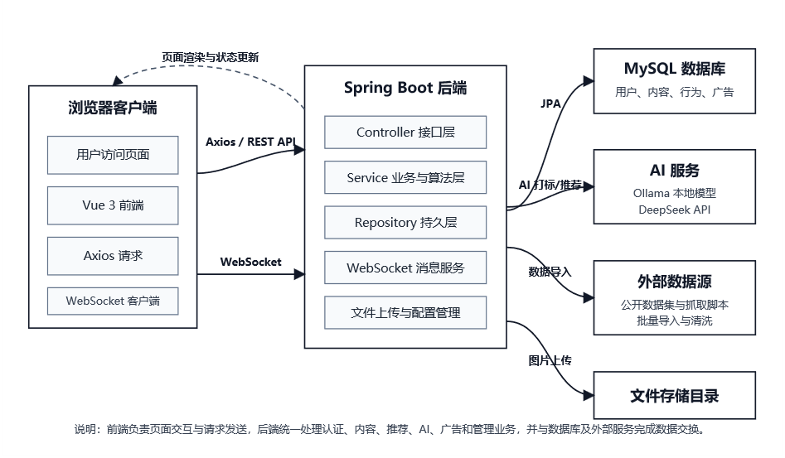图3-1 系统总体架构图
后端这边用的分层设计，维护起来会顺手一些，后续想在原有功能上接着加东西也方便。controller 层是请求入口，负责接收前端请求然后调业务方法处理；service 层放主要业务逻辑，像用户行为统计、推荐评分计算、用户画像生成这些，都在这层完成；repository 层跟数据库打交道，做数据的增删改查；model 层定义 JPA 实体类，把数据库表映射成 Java 对象；dto 层封装前后端传输的数据，防止接口返回字段太多或者结构太乱；config 层集中管理跨域、安全、WebSocket、文件访问映射等系统配置。
推荐系统相关的逻辑也基本放在 service 层，这样传统推荐、AI 推荐和策略管理器可以分开处理，互不干扰。前后端交互用的 DTO 也按页面展示需要来设计，比如 ScoreBreakdown、PersonaResponse 这些对象，字段跟前端实际要展示的直接对应，前端用不着再自己拼字段，后端返回的数据结构清晰，接口调用和后续维护都省事。

3.2 功能模块设计
系统功能按业务拆成了几个部分，像用户认证与资料、内容发布与互动、社交关系、行为采集、推荐排序、用户画像、搜索与热门话题、通知与私信、广告分发、AI智能、管理后台和数据导入，这些模块并不是各跑各的，而是通过 REST API、WebSocket 推送和共用的数据库表配合在一起，撑起系统的主要业务流程。
行为采集模块主要给用户画像和推荐排序提供数据，系统会把用户的浏览、点赞、评论、搜索等操作记录下来，方便后面分析兴趣变化；推荐排序模块则拿到画像模块生成的兴趣标签和动态权重，据此调整内容的展示顺序；通知和私信一般由内容发布、评论、点赞这些行为触发，用来向用户推送相关消息；广告分发模块会结合画像标签和广告定向标签做匹配，让信息流里插的广告尽量贴近用户偏好。这样，各个功能模块靠数据和接口串起来，形成一条从用户操作、行为记录、画像生成，到推荐分发和消息推送的完整链路。
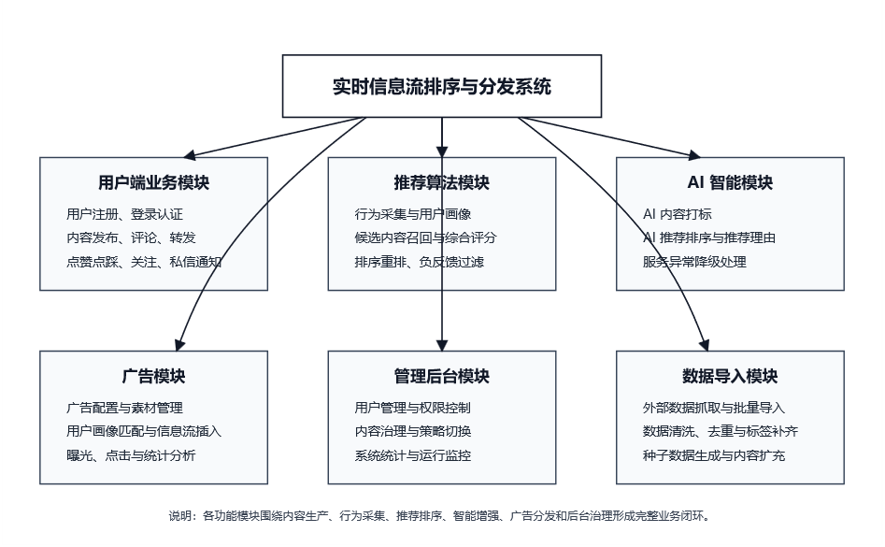图3-2 系统功能模块结构图
从软件工程的角度来看，每个核心模块都可以按照输入、处理逻辑、输出和异常处理这四个方面进行说明，这样后续在实现和测试时也能有比较明确的依据。用户认证与资料模块的输入主要包括注册信息、登录凭证和资料编辑表单；系统处理时，需要完成用户名唯一性校验、密码校验、账号封禁状态检查，以及JWT的生成和返回；该模块的输出主要是用户实体信息和Token；可能出现的异常包括用户名重复、密码错误、账号被封禁等情况。内容发布与互动模块的输入主要包括帖子正文、图片文件、评论父节点以及转发、引用关系；系统处理时，需要完成上传文件映射、内容数据保存、标签解析和异步AI打标；该模块的输出为Content实体以及相关互动计数的更新；可能出现的异常包括文件上传失败、内容为空、删除权限不足等。
社交关系模块主要维护关注者标识followerId和被关注者标识followeeId，模块输入为关注或取关请求；系统处理时，需要过滤重复关注，并支持关注列表和粉丝列表查询；模块输出为关注状态和列表数据；可能出现的异常包括关注自己、目标用户不存在等。行为采集模块的输入为前端上报的行为类型，以及可选的停留时长；系统在处理的时候，会将相关数据写入behaviors表，并在部分场景下同步更新内容互动计数；模块输出为行为记录ID；可能出现的异常主要包括用户未登录、行为类型非法等。推荐排序模块的输入为用户ID和分页参数；推荐排序模块跑起来的时候，会先根据当前用户和分页条件拉出一个候选内容池，接着按系统当前启用的推荐策略，对这些候选帖子进行打分、排序、采样，最后把排好的帖子列表返回给前端；如果需要展示排序依据，可以顺带返回一个 ScoreBreakdown 对象，说明各个评分项是怎么影响最终结果的。候选内容要是空的，就返回空列表或者给个提示；AI 服务调用超时了，就触发降级，改用传统推荐继续生成结果。
用户画像模块主要根据用户 ID 和指定的时间窗口来生成画像。系统汇总用户这段时间里产生的浏览、点赞、评论、搜索等行为，从中提取出兴趣标签和偏好，同时算出一组动态权重 DynamicWeights，最后包装成画像 DTO 交给后面的推荐和广告模块用。碰上行为数据很少的冷启动用户，系统会拿默认权重顶上去，避免因为数据不足影响推荐和广告的匹配。
搜索与热门话题模块接收用户输入的关键词和分页参数，根据关键词的长度和具体内容，决定走全文检索还是字段检索，并对相关话题做聚合处理，最后返回帖子、用户和话题这些不同类型的搜索结果。如果用户输入的关键词太短，系统会给出提示，引导用户把搜索内容写得更明确一些。
通知与私信模块的输入是互动事件或私信内容，处理的时候先把数据持久化存下来，再通过 WebSocket 把消息推送出去，模块的输出就是通知列表或未读数。当接收者离线时，系统只保留数据库记录，等用户上线后再进行展示。广告分发模块的输入为用户画像和广告配置；系统处理时，会计算广告匹配分，并按照一定间隔插入信息流；模块输出为广告卡片和相关统计字段；如果当前没有可用广告，系统会跳过广告插入，不影响普通信息流内容的加载。
表 3-1 核心模块输入输出概要
模块 | 主要输入 | 主要输出 | 典型异常
用户认证与资料 | 用户名、密码、资料字段 | 用户信息与 Token | 用户名重复、账号封禁
内容与互动 | 帖子、评论、转发参数 | Content 与计数更新 | 上传失败、权限不足
行为采集 | 行为类型、contentId、时长 | Behavior 记录 | 类型非法、未登录
推荐排序 | userId、分页 | 排序 Feed、评分明细 | 候选为空、AI 降级
用户画像 | userId | 标签分布、动态权重 | 冷启动默认策略
通知与私信 | 事件、消息体 | 通知记录、WS 推送 | 连接断开仅落库
广告分发 | 画像标签、广告配置 | 排序广告、展示统计 | 无启用广告

3.3 数据库设计
数据库设计主要围绕了用户、内容、行为、社交关系以及推荐辅助数据等方面展开。系统中的核心实体主要包括用户、帖子、行为、标签、关注、通知、私信、负反馈、广告和广告配置等。用户实体与内容实体之间存在一对多关系，一个用户可以发布多条内容；用户实体与行为实体之间也存在一对多关系，用户在浏览、点赞、评论、搜索等操作过程中，会产生多条行为记录；同时，用户之间还可以通过关注关系建立联系，即一个用户可以关注多个其他用户。
内容实体是系统中比较重要的数据对象，一条内容可以关联多个标签，也可以触发多条通知记录；在评论、转发和引用等场景下，内容还可以作为其他内容的目标对象。广告相关数据则主要根据广告标签、广告类别、出价和历史展示效果等信息，参与信息流中的广告插入过程，系统会结合用户画像和广告配置，判断广告内容是否适合展示给当前用户。通过这些实体及其关系的设计，数据库能够较好地支撑系统的内容发布、社交互动、行为记录、推荐排序和广告分发等主要的功能。
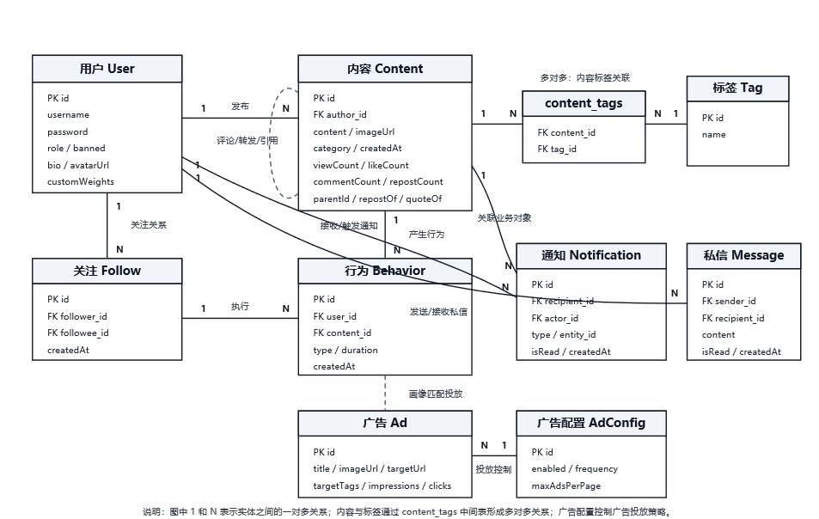图3-3 系统 E-R 图
表 3-2 用户表设计
字段 | 类型 | 说明
id | BIGINT | 用户 ID
username | VARCHAR | 用户名，唯一
handle | VARCHAR | 用户昵称标识，如 @user1
avatarUrl | VARCHAR | 头像地址
bio | VARCHAR | 个人简介
password | VARCHAR | 登录密码
role | VARCHAR | USER 或 ADMIN
banned | BOOLEAN | 是否封禁
customWeights | TEXT | 用户自定义推荐权重 JSON
createdAt | DATETIME | 创建时间

表 3-3 内容表设计
字段 | 类型 | 说明
id | BIGINT | 帖子 ID
author | BIGINT | 作者 ID
parentContent | BIGINT | 父评论 ID
content | TEXT | 正文内容
imageUrl | VARCHAR | 图片地址
category | VARCHAR | 内容分类
viewCount | INT | 浏览数
likeCount | INT | 点赞数
commentCount | INT | 评论数
dislikeCount | INT | 点踩数
repostCount | INT | 转发或引用数
createdAt | DATETIME | 发布时间

表 3-4 行为表设计
字段 | 类型 | 说明
id | BIGINT | 行为 ID
userId | BIGINT | 用户 ID
contentId | BIGINT | 内容 ID，搜索等行为可为空
type | VARCHAR | VIEW、LIKE、DISLIKE、SKIP、SEARCH 等
duration | INT | 浏览停留时长
createdAt | DATETIME | 行为发生时间

关注表主要用于表示用户之间的有向社交关系，同时也是系统生成“网内候选”内容的重要数据来源。若followerId关注了followeeId，则followeeId发布的内容可以优先进入该followerId的推荐候选池，并在排序过程中获得一定的In-Network加成。通过这种方式，系统能够把用户已经建立的社交关系纳入推荐流程，使关注用户发布的内容可以更容易的被当前用户看到。
标签系统一般采用标签实体表与内容标签关联表相结合的多对多结构。标签实体表用于保存标签名称，并要求标签名称保持唯一；内容与标签之间则通过中间表建立关联，这样一方面便于统计热门话题，另一方面也方便后续开展内容检索和推荐匹配。通知表主要记录点赞、评论、关注等事件型消息，用来支持用户查看系统提醒；私信表或消息实体则用于保存会话和聊天内容，并可以与WebSocket推送机制配合，实现较为及时的消息发送和接收。
表 3-5 关注表设计概要
字段 | 类型 | 说明
id | BIGINT | 主键
followerId | BIGINT | 关注者用户 ID，逻辑外键指向 users.id
followeeId | BIGINT | 被关注者用户 ID
createdAt | DATETIME | 关注时间，可用于推荐中新关注加权

表 3-6 标签实体与内容标签关联（逻辑结构）
对象 | 说明
tags | 标签表：id、name（唯一）、可选统计字段。
content_tags | 关联表：contentId、tagId，联合唯一约束防止重复绑定。

表 3-7 通知表设计概要
字段 | 类型 | 说明
id | BIGINT | 主键
recipientId | BIGINT | 接收者
actorId | BIGINT | 触发者
type | VARCHAR | LIKE、COMMENT、FOLLOW、REPOST、QUOTE 等
entityId | BIGINT | 关联帖子或内容 ID
isRead | BOOLEAN | 是否已读
createdAt | DATETIME | 通知时间

表 3-8 广告表设计概要
字段 | 类型 | 说明
id | BIGINT | 主键
title、description、imageUrl | VARCHAR/TEXT | 展示文案与素材
targetUrl | VARCHAR | 点击跳转地址
advertiser | VARCHAR | 广告主标识
targetTags、category | VARCHAR | 定向标签与类别
bidPrice | DOUBLE | 出价，用于排序加权
impressionCount、clickCount | INT | 展示与点击计数
active | BOOLEAN | 是否启用投放

表 3-9 负反馈信号表（negative_signals）
字段 | 类型 | 说明
id | BIGINT | 主键，自增
user_id | BIGINT | 发起负反馈的用户
target_type | 枚举 | CONTENT（单条内容）或 AUTHOR（作者）
target_id | BIGINT | 目标内容 ID 或用户 ID
signal_type | 枚举 | NOT_INTERESTED、BLOCK、MUTE
created_at | DATETIME | 创建时间

表 3-10 私信消息表（tb_message）
字段 | 类型 | 说明
id | BIGINT | 主键
sender_id | BIGINT | 发送方用户 ID
recipient_id | BIGINT | 接收方用户 ID
content | TEXT | 消息正文
created_at | DATETIME | 发送时间
is_read | BOOLEAN | 是否已读

负反馈表与推荐候选内容的过滤过程直接相关。当target_type为AUTHOR时，系统会在候选阶段剔除该作者发布的全部帖子；当target_type为CONTENT时，系统只剔除指定的帖子。signal_type用于区分不感兴趣、屏蔽和静音等不同业务含义，这样后续如果需要增加撤销、恢复或不同过滤强度，也可以在原有结构上继续扩展。私信表采用扁平化的消息行来存储会话内容，会话列表可以根据双方userId聚合查询得到。为了降低数据库建模复杂度，本文没有单独引入会话头表；真要部署到生产环境，碰到用户删除之类的操作，还得结合外键约束或者定时清理任务，把关联的连带数据也顺手清理掉，免得数据库里堆一堆没用的记录。
在设计上，像内容表里的浏览数 viewCount、点赞数 likeCount 这些计数字段，属于必要的冗余。如果每次都靠关联查询现算一遍，列表展示和推荐打分的时候查询压力会明显扛不住，所以系统选择把这些计数字段直接存下来，同时通过事务或者异步修正尽量保持数据一致，换来常用页面读取效率的提升。行为表里还留了一个停留时长字段 duration，目的是以后能分析用户在不同内容上分别停了多久，给用户画像提供一些参考。对于搜索行为 SEARCH 来说，contentId 可以为空，因为搜索行为本身更多体现的是用户主动输入关键词的意图，不一定对应某一条具体帖子。负反馈相关实体则主要用于屏蔽作者、隐藏帖子以及减少不感兴趣内容的出现。推荐流程在合并候选内容后，会先对这些负反馈数据进行过滤，避免继续对无效内容进行打分，也能减少一部分不必要的计算开销。

3.4 推荐算法设计
推荐排序模块采用策略模式设计，统一定义推荐策略接口（RecommendationStrategy），传统混合推荐策略（HybridRecommendationStrategy）和 AI 推荐策略（AiRecommendationStrategy）均实现该接口。推荐策略管理器（RecommendationStrategyManager）中保存了两种推荐策略实例，并维护一个全局策略标识，例如traditional和ai。推荐服务（RecommendationService）在完成候选池组装后，会通过getActiveStrategy()获取当前正在使用的策略，再执行对应的排序逻辑。通过这种方式，业务代码中不需要固定写死某一种推荐算法，也方便后续进行策略切换和扩展。管理员可以通过PUT /api/admin/rec-strategy接口切换推荐策略，切换完成后，所有用户的For You信息流请求都会按照新的策略返回结果，这样可以在线观察传统推荐和AI推荐之间的输出差异。该设计也符合开闭原则，如果后续需要新增推荐策略，只需要实现统一接口，并将新策略注册到管理器中即可；同时，这种方式也便于在个性化重排序实验中继续增加新的策略分支。
（1）候选池与双源机制。参考公开信息流架构中的多源候选思想，本系统将候选内容分为In-Network和Out-of-Network两类。In-Network 这部分候选内容，主要来自当前用户已关注的那些用户发布的最新帖子，借助这种关注关系来体现社交网络里的信任传递和兴趣相似；Out-of-Network 则从全站的公开内容池里拉取，用来帮用户发现一些还没关注、但可能感兴趣的作者和话题，两类候选合并之后，系统先做去重，形成一个统一的候选列表，再进入后面的过滤和打分环节，候选内容的规模靠数量上限和时间窗口来把控，免得每次请求都要扫一遍全量数据。
（2）负反馈与合规过滤，负反馈大多来自用户主动对内容做的处理，比如屏蔽某个作者、对一条内容点“不感兴趣”、设成静音之类，这些记录会被单独存下来，生成候选内容时优先过一遍，碰到用户已经屏蔽或明确表示不感兴趣的内容，要么直接过滤掉，要么在排序时把权重压得很低，尽量不让它们再次出现在信息流里，这样推荐结果能更贴近用户真实的偏好，同时也能减少反复推送同类内容带来的厌烦感。由于这一步放在正式打分之前完成，因此可以避免后续 TF-IDF、协同过滤等计算继续处理无效内容，从而减少一部分不必要的计算开销。
（3）多行为加权互动分。不同行为类型对用户兴趣的反映强度并不相同，一般来说，转发和评论比点赞更能体现用户兴趣，点赞又比普通浏览更能体现用户倾向。因此，系统会对用户历史行为设置不同权重，并结合时间衰减进行叠加，最终形成了engagement分量。互动率因子可以通过点赞数、评论数与浏览量之间的比例来表示，用来刻画内容的“有效互动密度”，从而在一定程度上抑制刷量较高但质量较低的内容。
（4）TF-IDF与余弦相似度。系统会先对文本内容进行分词处理，然后计算词项i在文档d中的TF-IDF权重，具体计算方式见式（3-1）。其中，N表示语料中的文档总数，表示包含词项i的文档数量，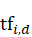表示词项i在文档d中出现的频率。通过这种方式，系统可以把文本内容转化为向量形式，再利用余弦相似度计算内容之间的相近程度，为后续内容推荐提供参考。
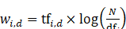 （3-1）
系统在用户画像侧使用近期互动内容构造兴趣向量，在候选帖子侧构造内容向量，并按式（3-2）计算用户 u 与候选内容 c 的余弦相似度。该相似度作为内容相似度加成（tfidfSimilarityBoost）的主要来源，用于刻画语义层面的兴趣匹配，从而弥补纯标签匹配粒度较粗的问题。
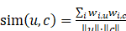 （3-2）
用户画像构建与行为偏好抽取的相关研究也说明，文本内容、浏览行为和显隐式反馈可以共同服务于个性化推荐。
（5）协同过滤加成。协同过滤服务（CollaborativeFilteringService）基于用户—物品交互矩阵，结合多行为权重与时间衰减计算用户相似度，产出Top-K相似用户及其偏好内容集合；如果候选帖子ID出现在协同推荐集合中，系统会给予该内容一定的协同过滤加成，即collaborativeBoost。同时，该加成还可以结合动态权重集合DynamicWeights中的协同权重进行调节，使不同用户在协同推荐部分具有一定差异。该方法在标签较少，或者新话题刚出现时，可以借助其他用户的行为数据补充兴趣判断，在思路上与图卷积协同过滤、矩阵分解和基于物品的协同过滤等推荐方法具有一定一致性。
（6）时间衰减分段函数。系统设帖子发布时间距离当前时间的小时数为ageHours，并根据不同时间区间设置不同的衰减速度。在黄金期，即0–6h内，内容衰减速度较慢，用来突出新内容的时效性；在常规期，即6–24h内，可以采用线性衰减或对数衰减；在长尾期，即72h以后，内容衰减速度会进一步加快，但仍然保留一个非零底值，使一些质量较高的旧内容仍然具有少量曝光机会。最终，timeDecay会作为除数作用在engagement上，使系统在优先展示新内容的同时，也不会完全忽略优质旧内容。
（7）作者多样性与探索。对于同一作者author在候选列表中出现的多条内容，系统会设置相应的递减系数，减少同一来源内容连续出现的情况，避免单一作者在信息流中反复刷屏。随机扰动项jitter或加权随机洗牌的机制加入，则会在高分内容范围内加入一定的随机性，使推荐结果在利用已有高分内容的同时，也保留一定的探索空间，从而在一定程度上缓解了过滤气泡问题。评分拆分对象ScoreBreakdown会把各个评分分项写入DTO，前端页面可以展开查看这些分项，以增强推荐结果的可解释性。该思路与推荐系统中多样性、质量偏好和去偏建模等研究方向具有一定关联。
（8）综合评分。传统混合推荐策略在完成候选内容过滤后，会进一步计算每条内容的最终推荐得分 finalScore。由于评分项较多，如果在公式中直接写出完整名称，会使公式显得过长，因此式（3-3）采用缩写形式表示各个评分分项。其中，E 代表互动得分 engagement，D_t 代表时间衰减因子 timeDecay。其余加成项统一使用 B 作为前缀，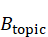、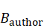、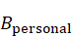、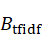、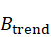、、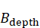 和 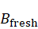 分别对应话题亲和度、作者亲和度、个性化加成、内容相似度加成、热门话题加成、协同过滤加成、内容深度匹配加成和新鲜度偏好加成。公式中的 ε 表示随机扰动项 jitter，用于在得分接近时增加少量随机性。
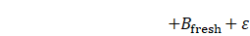 （3-3）
其中，互动得分 engagement、话题亲和度 topicAffinity、协同过滤加成 collaborativeBoost 等评分内容，都会根据用户行为画像服务 UserBehaviorProfileService 输出的动态权重集合 DynamicWeights 进行组合计算。通过这种方式，系统可以根据用户行为情况调整推荐重点；冷启动用户行为数据本来就少，系统会适当把热门内容和探索内容的权重往上调；活跃用户的记录丰富，个性化推荐和协同过滤的权重自然会更高，这样推荐结果能更贴合用户的兴趣。
（9）重复曝光惩罚，这个惩罚是在最终得分 finalScore 算完之后才施加的，主要是让用户已经给过反馈的内容尽量别再频繁出现在推荐列表里，具体操作跟项目代码里的常量设置完全一样：点过踩的内容，得分要乘上惩罚系数 DISLIKE_PENALTY_FACTOR，也就是 0.02；点过赞的，乘 LIKE_PENALTY_FACTOR，0.15；仅浏览过的，乘 VIEWED_PENALTY_FACTOR，0.5。其中，点踩属于较强的负反馈，所以惩罚力度最大；已点赞和已浏览的内容并不会被系统完全屏蔽，而是降低其展示优先级，这样既可以保留少量再次访问的可能，也可以让更多新内容获得曝光机会。
（10）AI 推荐与降级。AI 推荐策略AiRecommendationStrategy会将用户画像摘要和候选内容摘要封装为提示词Prompt，其中候选内容摘要包括id、正文片段、标签和互动统计等信息。系统通过提示词约束模型只输出JSON结构，返回结果中的ranking字段表示候选内容的排序顺序，reasons字段表示推荐理由。若模型返回内容解析成功，系统会根据ranking字段重新排列推荐列表；若Ollama不可用、请求超时，或者返回的JSON格式不合法，系统会降级为按照基础互动分进行排序，并在前端标识当前为降级模式，从而保证系统仍然可以正常使用。该设计并不是直接替代传统推荐模型，而是在混合排序的基础上增加智能解释和对比实验入口，与深度学习推荐系统中“特征理解”和“排序优化”的发展方向基本一致。
（11）加权随机采样。候选内容按照最终推荐得分finalScore降序排序后，如果系统每次都直接截取Top-N，刷新结果就会比较相似，信息流列表的多样性也会不足。工程实现中可以在前 M 条候选内容中，按照式（3-4）计算前缀和并进行抽样，具体做法是先计算前缀和，再生成随机数r，然后通过二分定位选出对应候选，重复该过程直到凑满当前页大小。该机制对应课题要求中的加权随机采样，也体现了探索和利用之间的平衡，使一些分数较低但并非无价值的内容仍然具有少量曝光机会。若后续需要进行可复现实验，可以固定随机种子，或者关闭采样机制，仅用于和确定性排序结果进行对比。
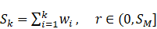 （3-4）
（12）作者多样性惩罚的窗口化描述。在按照推荐分数完成初步排序后，系统可以沿着推荐列表设置一个长度为L的滑动窗口，并统计同一author在窗口中出现的次数。当同一作者出现次数超过阈值t时，系统会对后续同作者的候选内容追加惩罚项，或者将这些内容适当后移。该策略主要用于解决“同一作者刷屏”的问题，使推荐列表中的内容来源更加分散。
该策略也可以与第（11）条中的加权随机采样机制配合使用。系统可以先进行窗口重排，再执行加权抽样；也可以先完成抽样，再进行轻量去重处理。浏览、停留时长等隐式反馈，在协同推荐部分可以看作较弱的正向信号，并与点赞、评论、转发等显式反馈一起参与建模，这种处理方式与融合显隐式反馈的推荐研究思路基本一致。

3.5 实现系统的关键技术
用户画像模块由行为数据驱动生成。系统读取用户历史行为记录后，查询相关内容和标签，并根据行为类型赋予不同权重。一般而言，转发和评论代表较强兴趣，点赞代表正向兴趣，浏览代表弱兴趣，点踩、跳过和屏蔽代表负向兴趣。系统还结合行为发生时间进行衰减，使近期行为对画像影响更大。搜索行为（SEARCH）记录用户主动检索意图，可与标签偏好共同用于查询类兴趣发现；浏览行为（VIEW）附带的停留时长用于推断属于“浅阅读”还是“深度阅读”，进而调节内容深度匹配加成（depthMatchBoost）与新鲜度偏好加成（freshnessBoost）的权重。
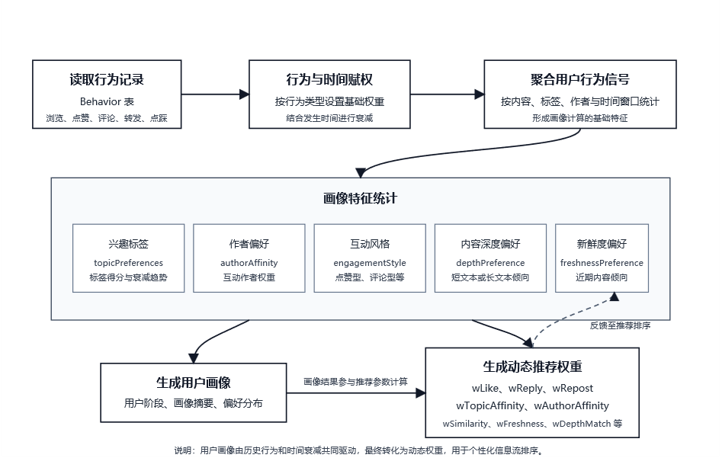图3-4 用户画像构建流程图
画像模块的输出内容通常包括兴趣标签分布、作者偏好列表、活跃时段直方图、用户类型、行为强度统计、内容长度偏好和内容新鲜度偏好等。其中，兴趣标签分布主要由标签名和对应权重组成；用户类型可以划分为创作者、互动型用户和浏览型用户等。动态权重集合DynamicWeights会把这些用户偏好映射到推荐公式中的不同系数上，例如提高协同过滤权重wCollaborative、文本相似度权重wTfidf，或者提高热门话题权重wTrending。对于行为数据较少的冷启动用户，系统会先回退到全局热门、时间新鲜度和随机探索等推荐方式，随着用户行为数据不断增加，再逐步过渡到个性化推荐。该策略与用户画像构建，以及深度学习推荐系统中对用户兴趣表示的讨论基本一致。
系统将用户使用阶段划分为冷启动用户、初级用户和活跃用户。冷启动用户的行为记录较少，推荐策略更多依赖热门内容、时间新鲜度和随机探索；初级用户已经积累了一定行为数据，推荐策略会采用热门内容和个性化内容相结合的方式；活跃用户的行为数据比较丰富，推荐策略则会更多依赖兴趣画像、协同过滤和作者偏好。通过对不同阶段设置不同的动态权重，系统可以适应用户行为数据从少到多的变化过程，使推荐结果逐步变得更加贴近用户兴趣。

表 3-11 用户阶段与推荐策略
用户阶段 | 判定条件 | 推荐策略特点
冷启动用户 | 行为数少于 10 | 更多依赖热门内容、新鲜内容和探索因子。
初级用户 | 行为数 10 到 49 | 热门内容与个性化标签匹配混合排序。
活跃用户 | 行为数不少于 50 | 更多依赖个性化画像、协同过滤和作者偏好。

3.6 安全与实时通信设计
系统登录成功后由后端生成 JWT 令牌（JWT Token）并返回给前端，前端将用户信息与令牌持久化于 localStorage，并在 Axios 全局拦截器中附加 Authorization 头。当前系统中，Spring Security 采用无状态配置，JWT 认证过滤器 JwtAuthFilter 主要用于解析用户令牌，并把认证信息写入安全上下文。目前系统主要是跑通功能流程，满足毕设演示的需要，接口层的权限控制还没做得很细。前端路由和管理页面的入口，基本就靠 role=ADMIN 这个角色标识来进行一次拦截，但一些敏感操作，后端还得额外补上强制校验。如果以后要正式部署，就不应该再对所有请求采用 permitAll 全放行策略了，需要根据普通用户和管理员这些角色，把各自能访问的接口和功能范围划分清楚，同时还要把密码加密存储、令牌刷新、操作日志记录和敏感操作拦截这些安全措施加上去，让登录认证和权限控制这条链路更完整，降低账号信息泄露和越权访问的风险。
实时通信这方面，主要是基于 WebSocket、SockJS 和 STOMP 协议实现的，用来提高消息推送的及时性，顺带照顾一下不同浏览器的兼容问题。后端配置完毕消息代理和用户目的地前缀，通知就能推送到 /user/{userId}/queue/notifications 这样的指定队列里，前端订阅之后，页面上的未读徽标和通知内容可以做到实时或接近实时地更新；私信也采用类似思路，通过独立的队列完成推送。如果连接出现异常，会切到 REST 轮询来兜底，这样一来，即使断线重连，已经存进数据库的通知和私信记录也不会丢，用户刷新页面后照样能重新加载出来，整体实现的效果就是实时推送优先、数据库记录兜底。
在安全细节上，系统要是部署到生产环境，WebSocket 还需要启用同源策略和令牌校验，避免用户收到不属于自己的消息。当前实现主要用来验证功能流程，安全控制还比较基础，将来如果放到公网上，就得在 WebSocket 握手阶段把身份绑定和权限校验补上，保证连上来的用户、订阅的队列和实际接收消息的对象能对得上，这样实时通信过程的安全性才会更高。
总体来看，认证授权主要解决“谁可以调用接口”的问题，实时通信主要解决“系统如何把事件及时送达在线用户”的问题。二者共同支撑了社交应用中的基础交互体验，也对系统的稳定运行具有重要作用。
后续如果系统需要支持多设备同时在线，可以在用户维度之外增加设备维度的推送策略。这样系统就可以区分同一用户在不同设备上的连接状态，并与离线推送机制配合使用，形成更加连续和可用的通知链路。

3.7 广告分发设计
信息流广告和普通内容出现在同一个浏览页面里，设计广告模块的时候就得平衡两件事：尽量别干扰用户的阅读体验，同时也要兼顾商业投放的目标。系统在服务端或前端插广告时，会读取广告配置，比如每隔 N 条帖子插入一条广告，用这种方式来控制广告出现的频率。广告服务先根据用户画像里的兴趣标签和广告定向标签 targetTags 算出一个匹配分 adScore，再结合出价 bidPrice、历史点击率 CTR 算出质量分，匹配分高的广告进入候选展示队列，接着系统按照配置规则把这些广告卡片插进信息流。广告展示或点击之后，系统通过接口回写展示次数 impressionCount 和点击次数 clickCount，这些数据是后续分析广告效果、优化策略的基础。
广告模块和推荐模块都能用上用户画像数据，不过侧重点不太一样。推荐模块更在意用户的长期使用行为、内容兴趣匹配，还有信息流的多样性；广告这边更关注点击、转化和收益表现。所以系统把广告排序和普通内容推荐的公式分开来设计，不让广告的目标直接影响普通内容的推荐结果。同时，系统也能通过配置限制广告展示的频率，比如以后可以加上每日曝光次数上限，减少广告太多带来的干扰。当前的设计，主要是对应课题里“标签匹配+出价加权”这种广告投放思路。
从指标上看，展示次数反映广告库存消耗，点击次数反映广告内容对用户有没有吸引力，CTR 就是点击次数和展示次数的比例。假如只考虑标签匹配，不看点击率，就可能出现广告标签虽然跟用户兴趣相符，但用户根本不点的情况。所以系统在计算质量分 qualityScore 的时候，引入历史点击率作为一个校正因子，让广告排序不光看用户兴趣是否匹配，也参考广告本身的历史表现。对于新广告，统计样本还不够，可以先给一个中性权重，等展示和点击数据慢慢积累起来，再让不同广告的质量分逐渐拉开差距。后续如果能接入转化率埋点，还可以进一步扩展成基于收益或 ROI 的广告效果评估模型。

3.8 算法可视化设计
算法验证页CompareView主要承担对比评测和结果解释的作用。第一，该页面通过双栏形式对个性化排序和时间倒序进行对比，并输出平均分、标签命中率、TF-IDF均值、互动量、作者去重率、标签覆盖率和个性化倍率等统计指标；第二，页面支持多用户画像对比，可以展示不同用户的动态权重和Top推荐结果，用来体现不同用户看到不同推荐内容的效果；第三，排序管道漏斗图可以展示候选内容数量在各个过滤阶段中的变化情况；第四，权重调节组件WeightTuner可以让用户调整推荐权重，并观察相关指标的变化，从而把推荐算法从单纯的“黑箱结果”转化为可以比较、可以解释的过程。
可视化模块在设计上更强调先展示中间过程，再根据结果进行分析。读者可以通过漏斗图观察候选内容在不同阶段中的收缩情况，也可以通过双栏指标比较个性化排序与时间倒序之间的差异；同时，读者还可以通过权重调节组件WeightTuner观察不同权重设置对推荐指标产生的影响方向。这样处理后，推荐效果不只是最终列表结果，而是能够通过多个中间指标和图表进行辅助说明。
多样性指标用于弥补仅看平均推荐分的不足。作者去重率（authorDedupRate）表示推荐列表中不同作者数量占结果条数的比例，可反映信息流是否被少数作者占据；标签覆盖率（tagCoverageRate）表示结果列表中不同标签数量相对于结果条数的覆盖程度，可反映推荐内容的话题宽度。论文测试部分据此结合统计页的行为类型分布（typeDistribution）、内容标签分布（tagDistribution）和画像页的近期兴趣序列（recentInterestSequence）进行分析，使结论建立在可观测统计结果之上，而不是只描述页面功能。

3.9 核心 REST 接口与 DTO 约定
为了让前后端能够并行开发，也方便后期测试时定位接口问题，系统在控制器层采用较为统一的 REST 风格进行资源命名。接口返回的数据不用实体对象直接暴露内部字段，而是通过 DTO 封装好前端需要的结构化结果，比如认证接口回一个 AuthResponse，里面带上 token 和用户概要信息；内容接口返回 ContentDTO 列表或者分页后的内容数据；推荐接口除了普通内容数据，还能附带 ScoreBreakdown 这种扩展字段，方便开发和调试时看推荐得分的组成，管理员的接口则统一加了 /api/admin 前缀，跟普通用户接口区分开。错误处理这边，返回结果里会带上 HTTP 状态码和简要的错误信息 message，前端用 Axios 拦截器统一捕获，在页面上做出提示，这样各个页面就不用重复写错误处理逻辑了，接口调用和排查问题的时候也更清晰，维护和测试会省力一些。

表 3-12 主要 REST 接口一览（节选）
路径 | 方法 | 说明
/api/auth/register | POST | 注册并签发 Token
/api/auth/login | POST | 登录校验与签发 Token
/api/content/feed | GET | 个性化或时间序信息流
/api/content/publish | POST | 发帖
/api/behavior/view | POST | 浏览行为与停留时长
/api/search | GET | 综合搜索，附带 userId 记  SEARCH
/api/compare/feed | GET | 算法对比数据
/api/compare/tuned | GET | 调参后的对比数据
/api/admin/rec-strategy | GET/PUT | 查询或切换推荐策略
/api/user/{id}/persona | GET | 用户画像

DTO 命名遵循Java Bean规范，前端页面按照接口字段约定完成数据渲染和状态维护，这样可以减少字段遗漏、字段含义不清和命名不一致等问题。对于大数据量导入、AI推理等耗时较长的操作，后续可以扩展为异步任务ID查询模式，也就是先返回任务编号，再由前端根据任务编号查询处理进度。当前版本主要采用同步返回和缓存预计算的方式，以保证系统实现过程相对简单，也便于完成主要功能验证。

3.10 关键术语与符号说明
为便于阅读，对文中频繁出现的术语、符号与缩写集中说明。下列定义侧重于本文语境下的含义，不等同于某一文献中的唯一标准定义。
表 3-13 术语与缩写
术语或符号 | 含义说明
In-Network | 网内候选，主体来自当前用户关注对象发布的内容。
Out-of-Network | 网外候选，主体来自全站公开内容，用于兴趣探索。
TF-IDF | 词频—逆文档频率，用于构建文本向量并与兴趣向量计算相似度。
CTR | 点击率，click/impression，用于广告质量评估。
JWT | JSON Web Token，一种紧凑的令牌格式，用于无状态会话。
REST | 表述性状态转移风格的 HTTP API 设计范式。
STOMP | 面向消息的文本协议，常与 WebSocket 组合实现订阅推送。
DTO | 数据传输对象，封装接口响应字段。
ScoreBreakdown | 推荐得分拆分对象，记录各分项贡献。
DynamicWeights | 动态权重集合，由画像阶段输出并作用于打分公式。
Ollama | 本地大模型运行环境，本课题用于打标与 AI 推荐。
冷启动 | 新用户或新内容缺少行为历史时的推荐难题。
探索—利用 | Exploration-Exploitation，在尝试新内容与巩固已知兴趣之间权衡。

表 3-14 主要数学符号（与正文约定一致）
符号 | 含义
u,c | 分别表示用户与候选内容。
wi,d | 词项 i 在文档 d 上的 TF-IDF 权重。
sim(u,c) | 用户兴趣向量与候选内容向量的余弦相似度。
ageHours | 内容自发布时刻起的小时年龄，用于时间衰减。
finalScore | 推荐最终得分，由多分项线性或分段组合得到。

上述术语表随系统迭代可能新增字段（例如新增行为类型或广告约束），应以实现中的枚举与配置为准保持一致。

3.11 推荐流水线与复杂度分析
以下用文字化步骤描述一次 For You 请求的推荐流水线，将第 3、4 章涉及的接口与类组织为连贯的处理序列，并对单机环境下的时间复杂度做数量级估计。
步骤一，身份与会话处理。前端发请求时会把 JWT 带上来，后端的过滤器解析出 userId，再把用户信息放进请求上下文。目前演示版本主要用了软校验，前端发现本地会话没了就跳到登录页；将来可以改成服务端强制拦截，认证失败直接回 401。这一步就是解析令牌、写上下文，时间复杂度 O(1)。
步骤二，候选内容收集。系统先查当前用户关注的人近期发的帖子，得到网内候选集 ，再去全站公开内容里拉一批，形成网外候选集 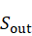；两拨内容合并成候选集合 C，按 contentId 去重。如果查询时限制了候选数量上限，这步的复杂度大体是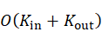，这里的 K 就是截断后的候选规模。
步骤三，负反馈过滤。读一遍用户的屏蔽列表、不感兴趣标记这些负反馈数据，把 C 里面命中的那些帖子都去掉。用哈希集合来做判断的话，每条候选内容只需要一次快查，整体复杂度可以看成 O(|C|)。
步骤四，画像与协同数据读取。这里要拿当前用户的画像向量，还有协同过滤产出的 Top 推荐列表。用户画像的聚合跟用户历史行为数量 B 有关系，复杂度大概 O(B)；协同过滤结果如果已经提前缓存了，那直接读缓存就好，复杂度近似 O(1)。
步骤五，逐条计算推荐得分。对候选集 C 里的每一条内容，都要算出一个评分拆分对象 ScoreBreakdown。如果 TF-IDF 相似度靠向量点积来做，而向量长度又受词典维度 L 的影响，那么单条内容计算的复杂度大概是 O(L)，整个步骤就是 O(|C|×L)。以当前这个系统的数据规模来说，这点计算量还扛得住；以后迁移到更大生产环境的话，可以考虑用离线特征缓存或者近似最近邻检索来降一降实时计算的压力。
步骤六，排序与多样性处理。按推荐得分把候选内容排好序，排序的复杂度差不多是 O(|C| log |C|)；排完之后还要做作者多样性控制，免得同一个作者的内容在短时间内连续刷出来。这个过程可以用滑动窗口或者作者频次的哈希表来实现，整体复杂度接近线性。
步骤七，加权随机洗牌。为了避免用户每次刷新看到的推荐结果完全一样，系统会在排序结果上加一点可控的随机性，具体实现可以用前缀和加二分定位，也可以用权重蓄水池抽样的办法，让那些得分不算太高、但还值得一看的内容也能偶尔露个脸。
步骤八，推荐策略分支处理。当系统切到 AI 推荐策略时，会把用户画像摘要和候选内容摘要拼成 Prompt，调用 Ollama 做排序推理，这条路径的主要耗时来自模型推理和请求等待，整体响应时间可能要好几秒；如果调用超时或者模型不可用，系统就会自动降级回传统推荐结果，按步骤五里基础互动分重新排一次，保证信息流还能正常返回。
步骤九，分页结果返回。根据分页参数截出当前页要展示的内容，返回给前端。返回结果里还可以顺带附上评分明细字段，方便前端在算法验证页面把推荐得分的来源和排序依据展示出来。
综合整体来看，传统推荐路径的性能瓶颈主要在逐条 TF-IDF 计算和候选内容排序这两个地方；AI 推荐路径最大的延迟则来自外部模型的推理。后面可以靠批量向量缓存、倒排索引和用户画像异步预热这些手段继续优化，减少推荐计算对接口响应速度的拖累。

第4章 系统详细设计及实现
这一章主要是从工程实现的角度，把系统在当前架构下的编码开发和功能验证过程过一遍。实现阶段基本跟着三条原则走。第一，业务写入流程和推荐读取流程分开处理，用户发帖、点赞这类行为先要稳定写到数据库里，保证事务一致性，再由推荐服务用同步或异步的方式去汇总用户画像。第二，候选内容的构建和推荐算法策略也分开实现，候选池的构建逻辑保持相对固定，推荐策略重点做打分和重排，这样单元测试更好做，换推荐策略也方便。第三，页面交互的可用性和系统运行的稳定性要兜住，AI相关的调用一律加上超时和降级分支，防止单次模型推理时间拖太久，把整个信息流请求的正常返回给带垮了。
测试这边用的是“场景驱动+指标对照”的方法来验证。场景驱动主要覆盖普通用户和管理员两侧的完整操作流程，像用户登录、发帖、点赞评论、浏览推荐流，还有管理员切换推荐策略、管理后台数据这些都会走一遍；指标对照就靠CompareView导出的平均分、标签命中率、TF-IDF均值这些量化结果，去对比不同推荐方式之间的差异，免得只凭主观感觉来评判推荐效果。测试表格里标成通过的用例，在本地开发环境都至少重复跑过两次，尽量把偶然情况对测试结果的干扰压到最低。
为贴合模板中“模块的设计及实现—用户界面设计—程序处理流程设计”的写法，以下按照核心功能模块重新组织第4章结构。
实现环境与项目结构概述。
系统开发环境以 Windows 为主，后端运行环境为 JDK 17 和 Maven，前端运行环境为 Node.js 和 npm，数据库采用 MySQL，后端默认端口为 8888，前端默认端口为 5173。后端服务启动后提供 http://localhost:8888/api 作为 API 基础地址，WebSocket 地址为 http://localhost:8888/ws，前端通过浏览器访问 http://localhost:5173。
表 4-1 开发环境配置
项目 | 配置
操作系统 | Windows
后端运行环境 | JDK 17、Maven
前端运行环境 | Node.js、npm
后端框架 | Spring Boot 3.2.1
前端框架 | Vue 3、Vite、Element Plus
数据库 | MySQL rec_db
图表工具 | ECharts、echarts-wordcloud
AI 服务 | Ollama、DeepSeek API

项目目录主要分为 backend、frontend、scraper 和论文文档等几个部分。后端代码放在 backend 下面，src/main/java/com/example/rec 路径里有 controller、service、repository、model、dto、config 这些包。controller 包是 REST 接口入口，负责接前端请求；service 包处理业务逻辑和推荐算法；repository 包管 JPA 数据访问；model 包定义实体类；dto 包封装前后端传输对象；config 包集中放全局配置。src/main/resources/application.properties 里配数据源、JPA、跨域、文件上传路径，还有 Ollama 模型名和温度这类参数。
前端工程在 frontend 目录，src/views 下面放页面级路由组件，像 HomeView、AdminView、CompareView；src/components 存可复用组件，比如信息流列表 FeedList、帖子卡片 TweetCard、权重调节 WeightTuner；src/router 主要负责路由守卫和懒加载。scraper 目录放辅助脚本或数据抓取逻辑，能跟后端的批量导入接口配合起来用。
构建和运行这头，后端先进 backend 目录，跑 mvn spring-boot:run 把服务拉起来，开发时也可以执行 mvn -q test 或打包命令，看看编译结果和依赖装配是否正常。前端进 frontend 目录，先 npm install 装依赖，再 npm run dev 本地调试，要生产环境文件就 npm run build。数据库需要提前建好 rec_db，导入初始化脚本，也可以靠 DataSeeder 自动生成种子数据，保证系统一启动就有基础的演示数据。
前端路由设计上，views 目录按业务功能来划分，首页和个人主页处理内容浏览、个人信息展示；CompareView 做算法对比和推荐效果展示；AdminView 把后台管理和数据治理聚合到一起；AdDashboard 展示广告报表和投放效果；GrokView 承载 AI 助手功能。通过路由懒加载能减小首屏加载体积，路由 meta 里还可以挂页面标题和权限标记，以后接入全局导航守卫、统一做权限校验会比较方便。
部署配置与运维要点概述。
本节面向单机部署和小型局域网访问场景，说明系统部署的基本步骤和常见问题的排查方法。通过这些内容，可以降低环境迁移时的操作成本，也方便后续在不同设备上复现系统运行过程。
（1）依赖安装。后端运行需要准备JDK 17和Maven 3.8及以上版本；前端运行需要安装Node.js 18及以上版本和npm；数据库部分需要使用MySQL 8.x。若启用AI相关功能，还需要在本机安装Ollama，并提前拉取打标模型和推荐模型镜像。DeepSeek API需要在配置文件中填写密钥，同时还要保证外网连接正常。以Windows操作系统为例，还需要注意防火墙是否放行8888、5173等端口，否则浏览器可能无法正常访问前后端服务。
（2）数据库的初始化。系统运行前需要先创建数据库rec_db，并将字符集设置为utf8mb4，以便兼容emoji表情和多语言正文内容。数据库表可以通过导入建表脚本生成，也可以在开发环境中依赖JPA的ddl-auto配置自动生成。数据库准备完成后，可以运行DataSeeder或导入JSON数据，保证系统中至少包含几条多领域的标签帖子和多名模拟用户，这样协同过滤、热门话题和推荐排序模块才能拥有足够的基础数据。
（3）配置文件。application.properties中要重点核对数据源URL、数据库用户名和密码、文件上传目录映射、跨域来源列表、Ollama服务地址和模型名称等内容。其中，打标模型和推荐模型建议分开配置，避免不同AI功能之间相互影响。除此之外，还需要配置DeepSeek API Key、JWT密钥长度和过期策略。配置文件修改完成后，一定要重新启动后端进程，只要这样才可以让新的配置内容生效。
（4）启动的顺序。在系统启动时，建议先启动MySQL，然后去启动Ollama服务；如果暂时不使用AI功能，也可以先跳过该步骤。随后在backend目录下执行mvn spring-boot:run启动后端服务，随后在frontend目录下执行npm run dev启动前端项目。若前端通过了代理转发API请求，那么就需要检查vite.config中的proxy目标端口是否与后端端口保持一致，否则可能会出现跨域错误或404请求失败等问题。
（5）功能巡检清单。在系统启动后，可以先完成注册和登录，并访问首页检查信息流是否正常加载，然后切换For You和Following信息流，确认不同信息流可以正常展示，然后执行点赞、评论、搜索等操作，并观察相关行为是否被记录并写入了数据库。然后可以打开CompareView查看推荐对比指标，再进入Admin页面切换推荐策略，并返回首页确认推荐策略徽标是否变化。最后，可以关闭Ollama后再次请求AI推荐模式，检查系统是否能够正常触发降级。若某一步出现问题，应优先查看浏览器控制台的网络请求面板，以及后端控制台中的错误堆栈信息。
（6）性能与日志。在中小规模负载场景下，系统通常不需要进行较复杂的JVM调优。若AI推理耗时过长，可以减少候选摘要条数，或者适当调整超时时间，并启用降级策略，避免AI调用影响主要信息流加载。建议在ContentController和RecommendationService等关键路径中打印耗时日志，这样可以帮助定位接口响应慢、推荐计算耗时长等问题。
（7）备份与版本管理。数据库应定期导出SQL文件，避免测试数据或演示数据丢失。前端的package-lock.json和后端的pom.xml应保留并提交到版本管理中，用来锁定依赖版本，减少环境差异带来的问题。Git可以使用发布标签标记稳定版本，避免在功能尚未完成或分支尚未合并时，就直接进行部署验证。

4.1 用户认证与内容互动模块的设计及实现

4.1.1 用户认证与内容互动模块的用户界面设计
本模块用户界面主要包括首页信息流、内容发布区域、帖子互动按钮和通知入口，用户可以在同一业务链路中完成浏览、发布、点赞、评论和消息查看等操作。
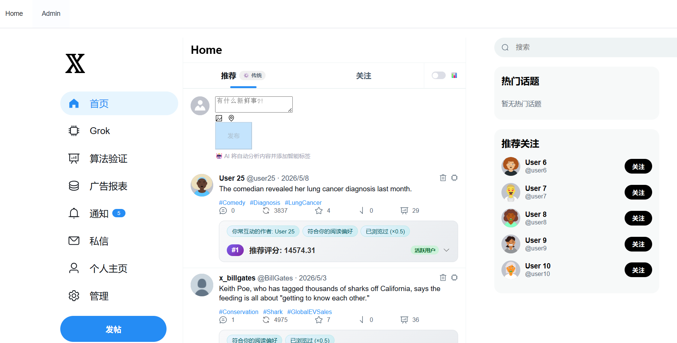图4-1 首页信息流界面

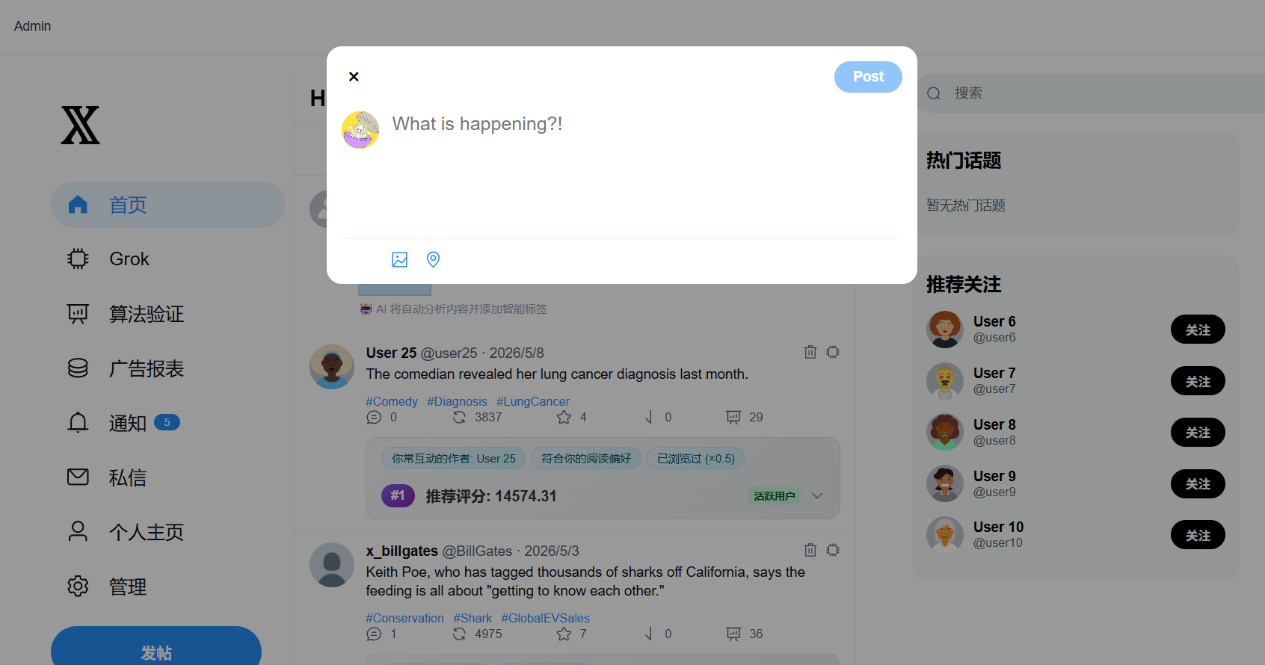图4-2 内容发布界面

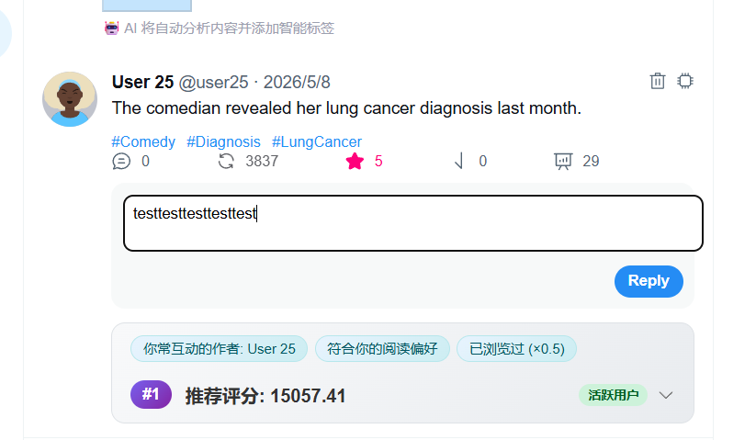图4-3 点赞评论交互界面

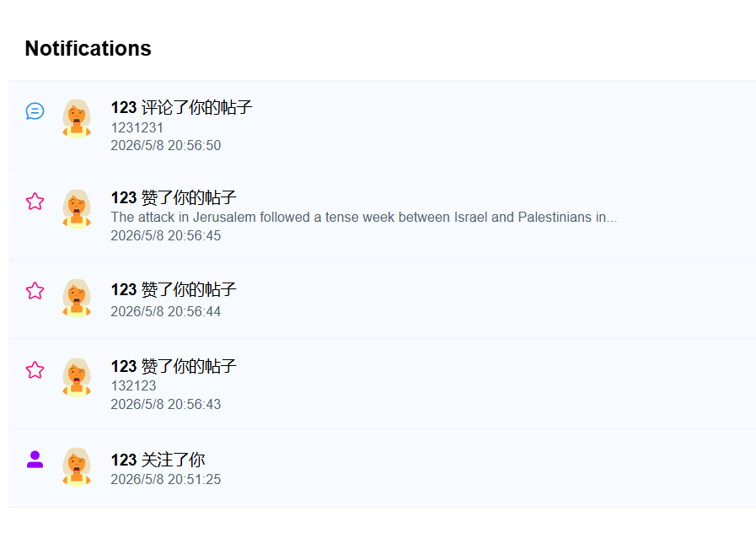图4-4 通知功能界面

4.1.2 用户认证与内容互动模块的程序处理流程设计
认证链路主要包括了注册和登录两个过程。注册接口是POST /api/auth/register，服务端接收到请求后，会先校验用户名是否已经存在，以避免出现重复用户名。在当前的开发测试阶段中，密码的明文入库存储主要是为了简化实现流程；如果系统后续进入了生产环境，则应该将保存方式替换为单向哈希存储方式，从而提高账号安全性。登录接口为POST /api/auth/login，服务端会根据用户名查询User信息，并校验密码和banned标记；当校验通过后，系统会签发JWT，其中包含userId、username、role等基本声明。前端LoginView在登录成功后，会将token和user信息写入localStorage；路由层可以在带有 meta.requiresAuth 标记的页面中校验本地会话，防止未登录用户直接访问受保护页面。
内容与多媒体处理主要围绕发帖和图片上传展开。发帖接口为POST /api/content/publish，请求体中包含帖子正文、作者ID，以及可选的imageUrl。如果用户发布内容时包含图片，前端会先通过POST /api/upload以multipart形式上传图片，后端将文件保存到映射目录中，并返回可以访问的图片URL；之后，前端再将该URL与正文内容一起提交给发帖接口。服务端完成 Content 持久化后，会解析正文中的 #话题 标签，并将相关关系写入content_tags表；随后系统也可以触发AIService生成语义标签，如果 AI 生成失败，不会影响发帖接口的正常返回。
互动与行为上报主要通过行为接口实现。系统分别提供点赞、浏览、点踩和快速滑过等接口，对应路径为 POST /api/behavior/like、POST /api/behavior/view、POST /api/behavior/dislike 和 POST /api/behavior/skip。当前端上报这些行为后，服务端会把相关记录写入 behaviors 表。对于点赞、点踩这类会影响内容统计的数据，系统还会同步更新内容表中的计数字段。由于点赞和点踩属于互斥反馈，用户不能同时对同一条内容保持两种状态，因此相关判断和状态更新由 BehaviorService 统一处理，以保证用户反馈结果的一致性。搜索 GET /api/search：增加 userId 查询参数后写入 type=SEARCH 行为，以落实 SEARCH 类型行为采集。
评论与转发。评论本质是父内容字段（parentContent）非空的内容实体（Content）；转发来源字段（repostOf）和引用来源字段（quoteOf）指向原帖 ID，列表接口通过这些字段区分渲染样式，减少多套 CRUD 模板。

4.2 推荐排序与用户画像模块的设计及实现

4.2.1 推荐排序与用户画像模块的用户界面设计
算法对比页面 CompareView 主要调用 /api/compare/feed、/api/compare/profiles 和 /api/compare/tuned 这几个接口，/feed 用来比较推荐排序和时间倒序的结果差异，/profiles 展示不同用户的画像和 Top 推荐内容，/tuned 配合权重调节组件 WeightTuner，页面上一调权重参数，就会重新拉取排序结果，方便观察不同参数对推荐的影响。Feed 页面在 For You 标签旁会带上“传统算法”或“AI 推荐”的徽标，让用户能知道当前用的哪种模式；AI 模式下如果缓存里已经有结果，就直接返回缓存的 AI 排序，要是缓存没命中，系统会先给一套传统排序兜底，同时在后台异步算 AI 推荐，避免让用户在前端干等。
用户画像这部分，PersonaService 在原有兴趣标签、作者偏好、行为强度、活跃时段统计之上，加了一个近期兴趣序列 recentInterestSequence；这个序列把用户最近 14 天互动过的内容标签按天聚合起来，结合浏览、点赞、评论、转发这些行为的权重算出每天的兴趣强度，最终输出日期标签、主导兴趣、行为次数和 Top 标签折线序列，前端 PersonaDetailCard 再用折线图和时间线呈现，这样一来兴趣随时间的变化看起来就很直观。
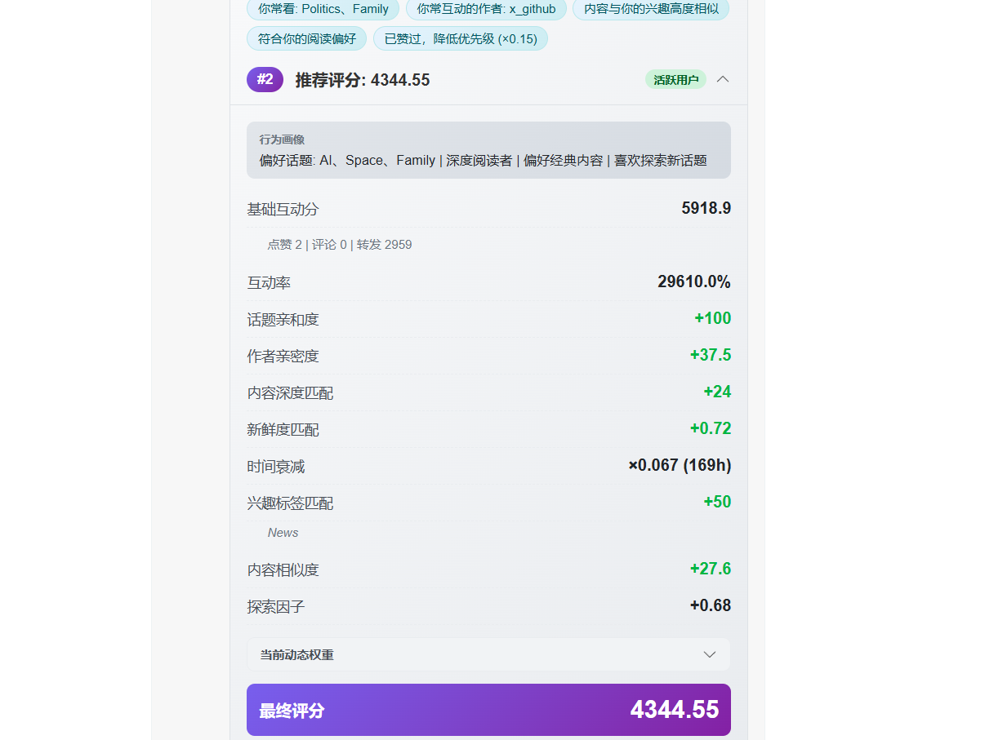图4-5 个性化推荐贴文的评分明细界面
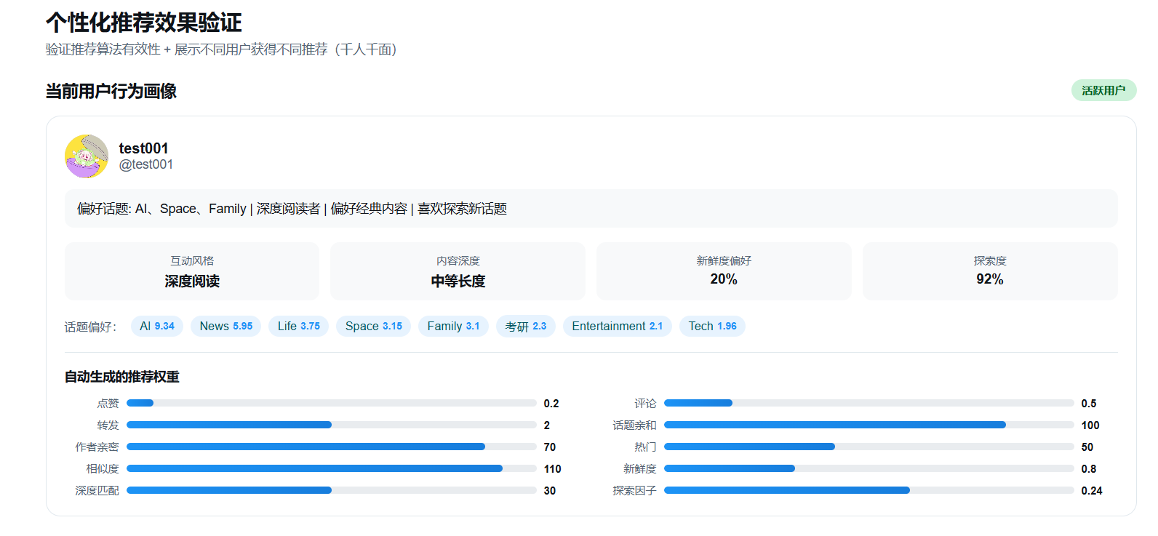图4-6 个性化推荐验证界面

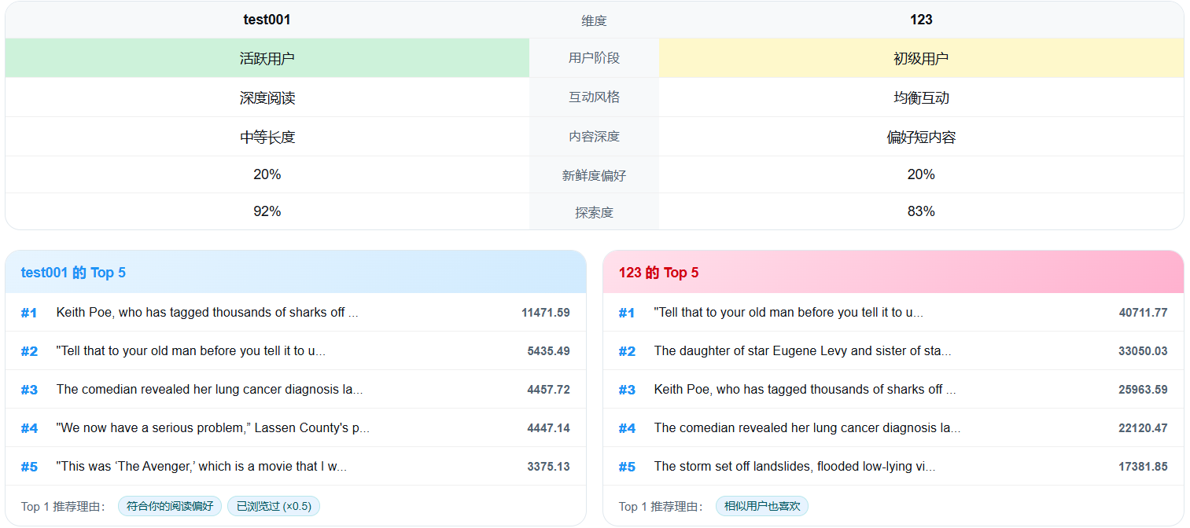图4-7 不同用户间推荐效果对比界面

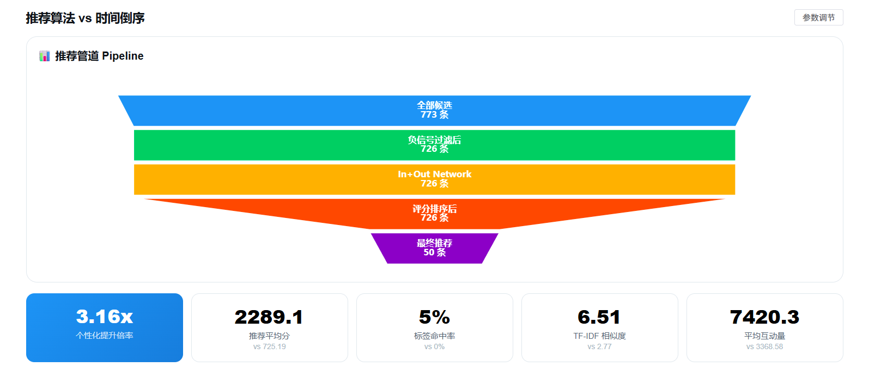图4-8 推荐算法与时间序算法对比界面

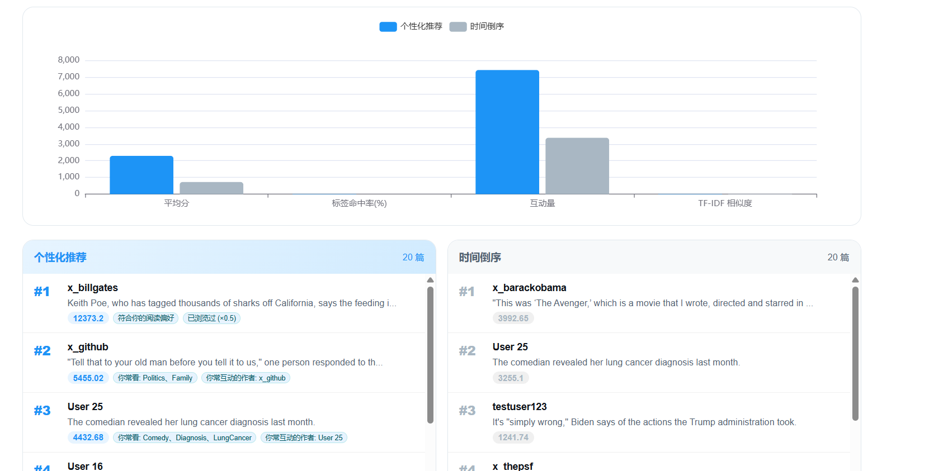图4-9 推荐算法与时间序算法对比界面2

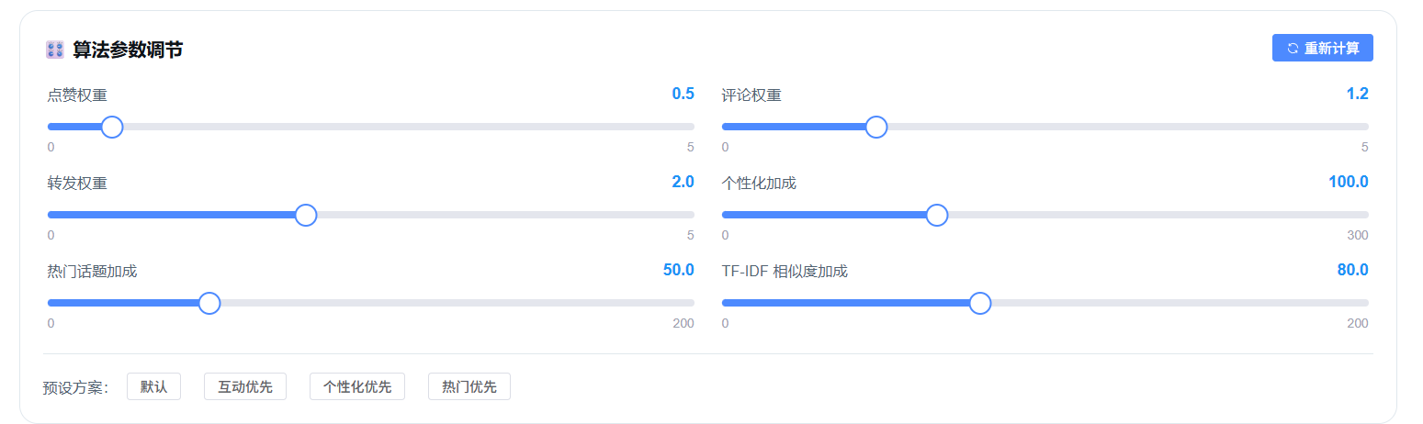图4-10 权重调节组件界面

4.2.2 推荐排序与用户画像模块的程序处理流程设计
推荐服务是系统实现的重点。前端信息流列表组件（FeedList）请求 GET /api/content/feed?personalized=true，并在 Axios 拦截器中附带 Authorization。推荐服务（RecommendationService）负责组装候选：查询关注用户近期发帖作为网内候选（In-Network），合并全站候选作为网外候选（Out-of-Network），按内容标识（contentId）去重；随后调用负反馈服务（NegativeSignalService）完成过滤，再通过推荐策略管理器（RecommendationStrategyManager）的 getActiveStrategy() 获取当前策略。
传统混合推荐策略中的带评分推荐方法 HybridRecommendationStrategy.recommendWithScore，主要按照以下流程执行。系统会先调用协同过滤服务中的 CollaborativeFilteringService.getCollaborativeRecommendations 方法，获得一组候选内容 ID；随后，系统会对每一条内容实体 Content 计算带有明细的推荐分，也就是调用 calculateScoreWithDetails 方法，并在计算过程中填充评分拆分对象 ScoreBreakdown，其中包括协同过滤加成等字段；系统最后会根据推荐分给候选内容排好顺序，经加权洗牌后输出推荐列表；管理员在后台切换推荐策略时不需要重启后端，下一次请求一到，新策略就会直接生效。
AI 推荐策略核心是靠 Prompt 调 Ollama 模型，模型名在 application.properties 里通过 ollama.rec.model 配置，Prompt 里塞进用户画像摘要和候选帖子摘要，让模型返回一个带 ranking 和 reasons 字段的 JSON；只要能正常解析，就按 AI 给的顺序重排候选内容，并写入推荐理由，一旦出现解析失败、模型不可用或调用超时，服务端会自动降级成基础互动排序，保证推荐接口还能正常返回。策略管理接口同时会返回 aiAvailable 和缓存统计信息，管理员在后台就能查看 AI 服务的状态和缓存的运行情况。

4.3 AI推荐与后台管理模块的设计及实现

4.3.1 AI推荐与后台管理模块的用户界面设计
AdminView页面主要集成了统计卡片、用户表格、推荐策略单选卡片和Ollama状态展示等内容。管理员页面会通过 GET /api/admin/rec-strategy 查询当前正在使用的推荐策略，同时获取 AI 服务可用状态和缓存统计信息；当需要切换策略时，页面会调用 PUT /api/admin/rec-strategy，在 traditional 和 ai 两种推荐方式之间进行切换。批量打标功能主要用于处理已有内容，系统会遍历内容集合，并调用模型为历史帖子生成标签，从而补充数据中的语义信息。数据导入区域则通过 /api/admin/import-kaggle-batch 或 /api/admin/import-kaggle 导入公开数据集。当 Kaggle 数据不可用，或者实际导入数量不足时，系统会使用内置内容库进行补齐，以保证演示数据的完整性，并提高 Out-of-Network 候选内容的丰富程度。
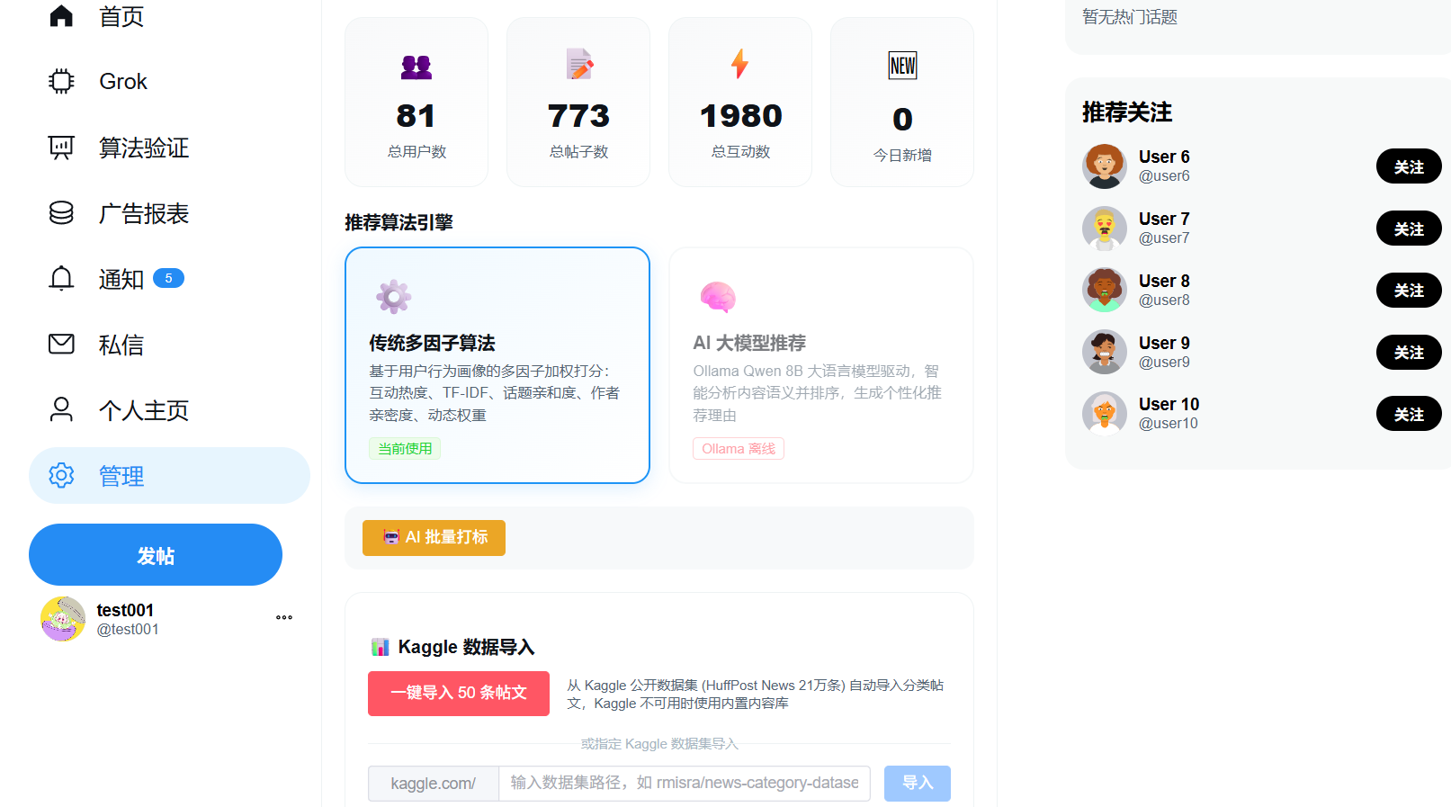图4-11 管理后台推荐策略切换与数据导入界面

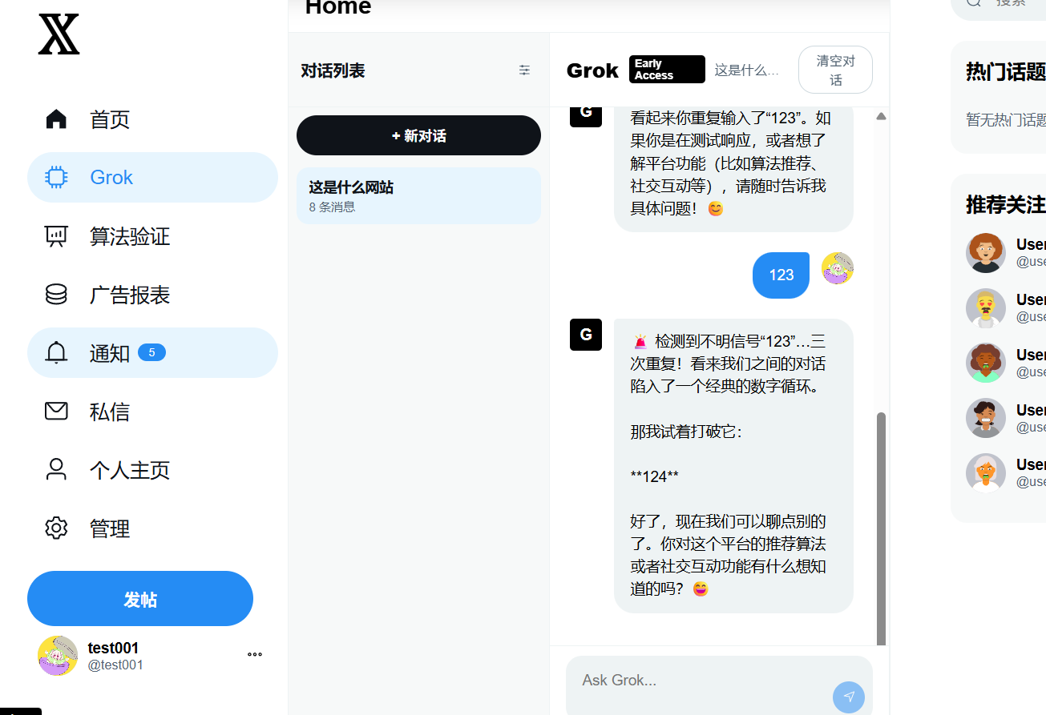图4-12 AI 助手界面

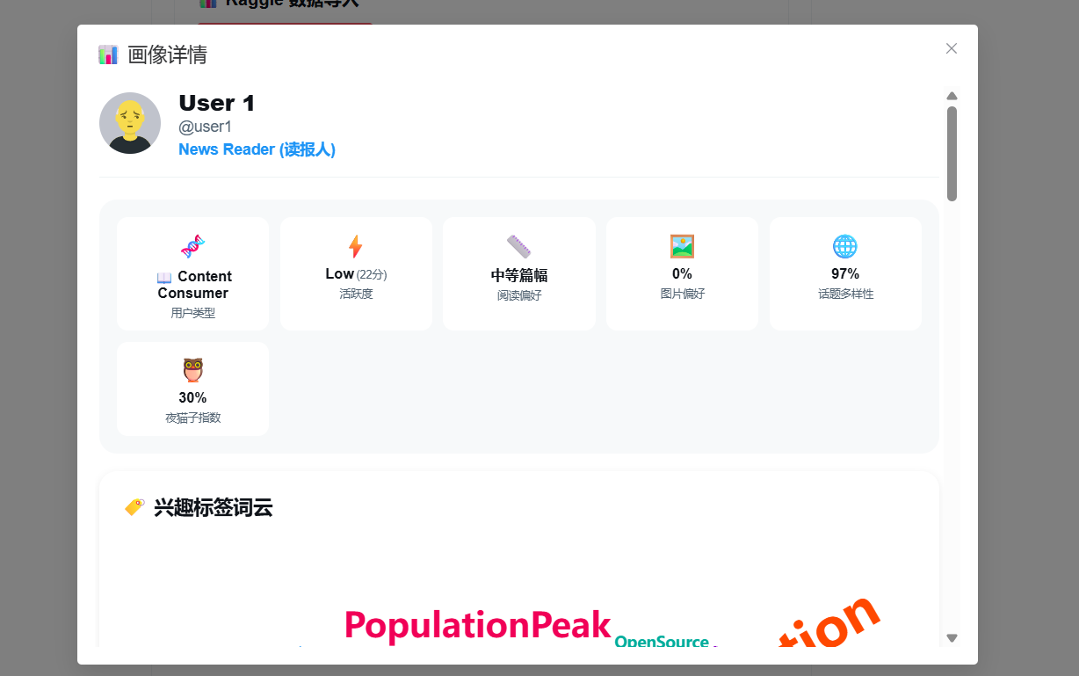图4-13 管理员界面用户画像详情界面

4.3.2 AI推荐与后台管理模块的程序处理流程设计
AI 模块主要包括三类能力。第一类是自动打标功能，该功能使用较轻量的本地模型，例如配置中的 ollama.model，在用户发帖后异步执行，用来避免模型处理过程阻塞内容发布主流程；第二类是 AI 推荐功能，该功能使用上下文能力更强的推荐模型，例如 ollama.rec.model，主要负责对候选内容进行排序判断；第三类是 Grok 助手功能，该功能通过 DeepSeek API 提供对话能力，前端 GrokView 以聊天窗口的形式展示，与信息流推荐链路相互独立。
从技术原理来看，本文中的 AI 推荐并不是在系统内部重新训练一个大规模深度模型，而是利用大语言模型已有的上下文理解能力，对用户画像和候选内容进行语义分析。系统会把用户画像摘要、候选帖子正文、标签信息和互动统计等内容共同放入提示词 Prompt 中，再由模型根据这些信息完成语义判断和重排序。传统混合排序主要负责提供稳定、可解释的基础分，AI 排序则用于补充语义理解能力，并生成一定的推荐理由。当本地 Ollama 服务不可用、响应超时，或者模型输出的 JSON 结果解析失败时，系统会自动降级到传统推荐策略，保证主信息流功能不会因为 AI 服务异常而中断。

4.4 广告分发模块的设计及实现

4.4.1 广告分发模块的用户界面设计
本模块用户界面主要包括首页信息流中的原生广告卡片和广告管理页面，前者用于向普通用户展示广告内容，后者用于管理员维护广告配置并查看展示、点击等统计数据。
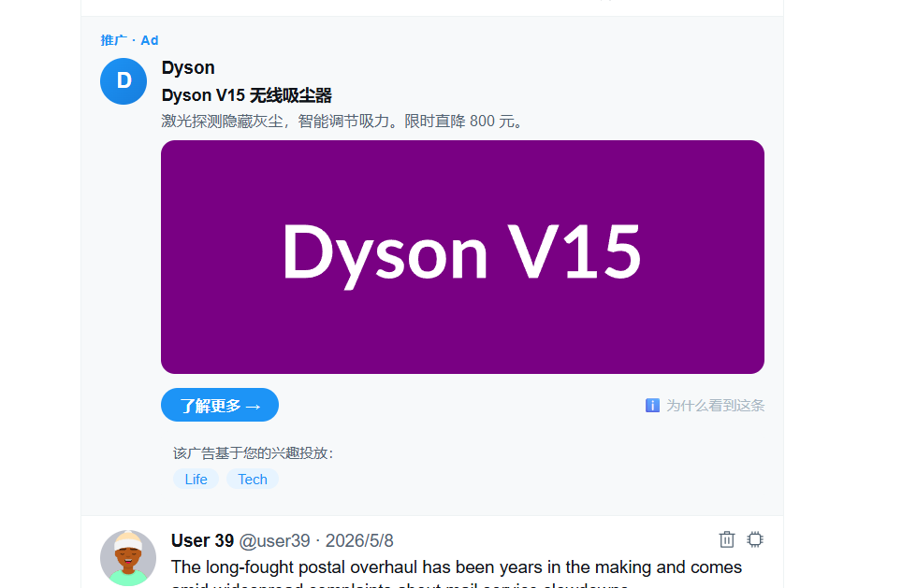图4-14 信息流广告展示界面

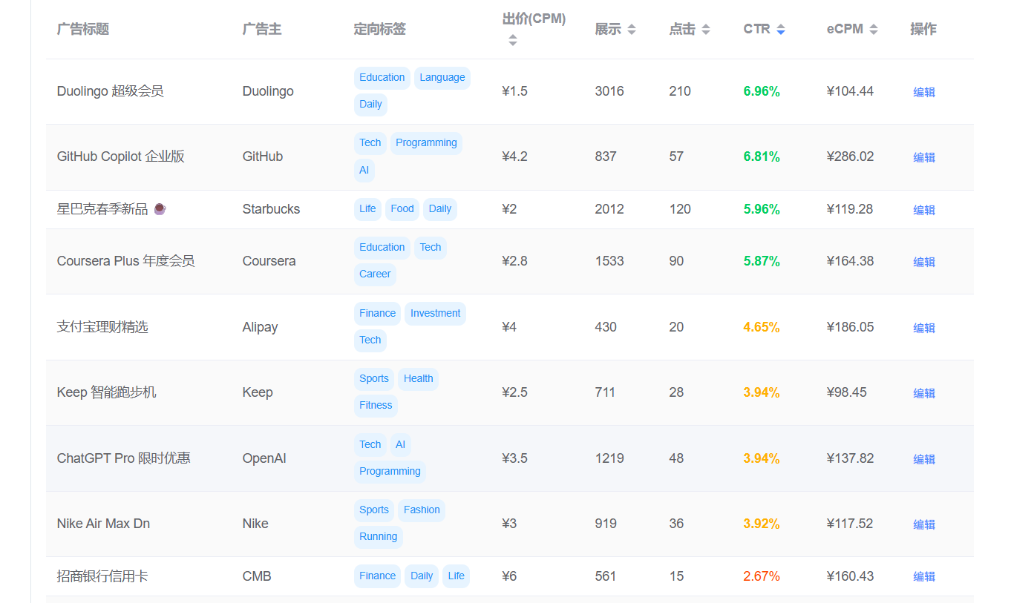图4-15 广告管理界面1
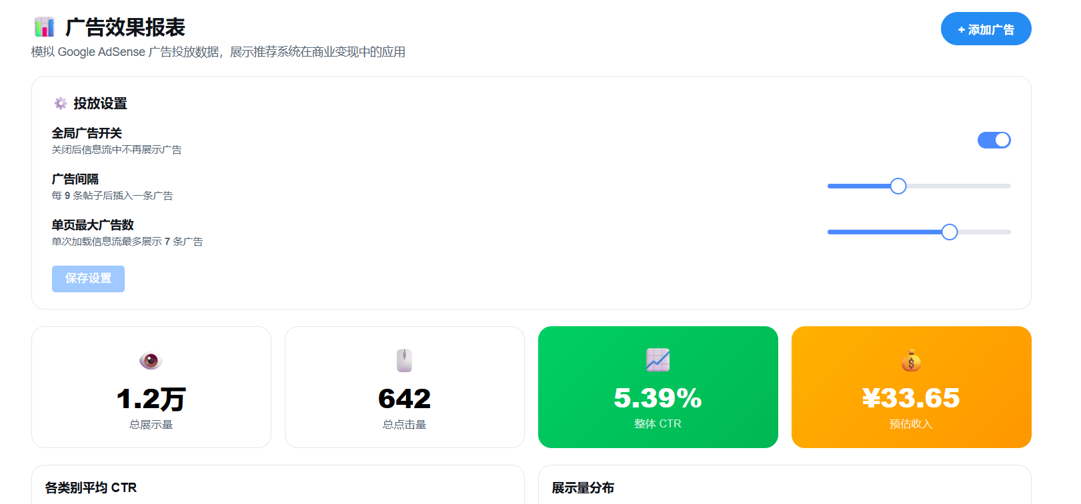图4-16 广告管理界面2

4.4.2 广告分发模块的程序处理流程设计
广告模块采用信息流原生广告形式。管理员在广告报表页（AdDashboard）或后台表单创建广告实体，配置定向标签（targetTags）与出价（bidPrice）。首页信息流列表组件（FeedList）拉取帖子列表后，根据全局广告间隔配置（interval）计算插入下标；每条广告展示调用统计接口增加展示次数（impressionCount），点击跳转前记录点击次数（clickCount），点击率（CTR）按式（4-1）计算，并动态进入质量分（qualityScore）。
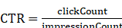 （4-1）
广告得分由标签匹配、出价和历史质量共同决定，可表示为：
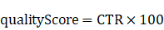 （4-2）
（4-3）
其中，匹配标签数 matchedTagCount 表示用户画像中的高频标签与广告定向标签 targetTags 之间的交集数量。该线性加权方式实现较为简单，计算结果也比较容易解释，便于后续分析不同参数对广告排序结果的影响。若系统后续继续扩展，也可以将该方法改为 Logistic 组合方式，或者加入频次惩罚等因素，用来减少某些广告过度曝光的问题。
广告这方面的业务流程大致是这样：管理员在 AdDashboard 广告报表页里，用 POST 请求创建广告，修改时走 PUT 请求，广告是否参与展示则由 active 开关来控制；广告列表页通过 GET 请求拉取明细和统计数据，首页信息流加载时，系统会调 GET /api/ads/relevant 这类接口，拿到跟当前用户相关的广告，然后客户端按配置里的 interval 间隔，把广告卡片混排进帖子流里面。广告被展示或点击之后，前端会调对应的统计接口，回写展示次数 impressionCount 和点击次数 clickCount，这些数据后面可以拿来分析广告效果。系统基本上是靠用户画像、广告标签和互动统计来做规则排序，作为毕业设计规模下个性化广告推荐流程的一个工程实现。

4.5 数据统计与画像可视化模块的设计及实现

4.5.1 数据统计与画像可视化模块的用户界面设计
本模块界面主要由后台统计页、算法对比页和用户画像详情页组成，前端通过 ECharts、词云、雷达图、折线图和指标卡片展示系统运行数据与推荐效果。

4.5.2 数据统计与画像可视化模块的程序处理流程设计
数据统计与画像可视化模块主要服务于系统运行观察、论文测试分析和答辩展示。后台统计页（AnalyticsView）通过 /api/analytics/dashboard 获取概览指标、行为统计、用户统计、内容统计、反馈统计和广告统计；后端 AnalyticsService 先按时间窗口过滤用户、内容、行为与广告数据，再构造前端图表需要的 name-value 结构，降低前端重复计算。
行为类型分布图由 behaviors 表中的 type 字段分组统计得到，能够展示 VIEW、LIKE、COMMENT、REPOST、SEARCH、DISLIKE、SKIP 等行为的数量差异。该图可用于判断系统采集到的用户反馈是否以浏览为主，还是已经形成较充分的显式反馈；若点赞、评论和搜索行为较少，则推荐画像更依赖弱反馈，论文分析中需要说明其对推荐可信度的影响。
内容标签分布图由内容标签集合与内容类别共同统计得到，前端以柱状图展示 Top 标签。该统计可以检验种子数据或导入数据是否覆盖科技、娱乐、学习、生活等多个领域；若少数标签占比过高，推荐结果容易出现话题集中，因此需要结合标签覆盖率和作者去重率共同分析推荐多样性。
画像详情页的近期兴趣序列用于体现用户兴趣随时间变化的过程。与静态词云只展示总体偏好不同，近期兴趣序列按日期展示主导标签、行为次数和兴趣强度变化，适合分析用户在连续浏览、搜索或互动后画像是否产生迁移，从而与任务书中“根据用户行为分析实现个性化推荐”的要求形成对应。

第5章 系统测试及使用说明

5.1 系统测试报告

5.1.1 测试的目的及原则
系统测试这部分，主要是检查功能流程、推荐排序效果、数据导入和管理后台这些能不能正常运行，看是否基本满足任务书里的要求。测试的时候，除了验证各个页面功能，还得留意前后端接口联调是不是稳定，接口返回的数据结构是否符合页面展示的需要。整个测试围绕核心业务流程展开，重点观察推荐算法的实际展示效果，同时也覆盖正常操作和异常操作两类情况；测试材料基本来自本地运行时的页面结果、接口响应、项目构建输出，还有推荐对比页面里的相关截图。

5.1.2 测试过程及结果
系统测试采用功能场景测试、接口联调验证、推荐对比验证和统计图验证相结合的方式进行。考虑到当前项目还没有单独建立后端单元测试目录，也没有配置前端组件测试脚本，因此本文不会将测试结论写成“持续集成自动通过”。本次测试主要是以手工执行记录、接口响应结果、页面运行截图、推荐对比指标和统计图表的结果用来作为验证的依据，从而使测试过程和测试结果能够有一定的可信性。
测试过程围绕系统的核心业务链路展开，重点检查了用户认证、内容发布、互动反馈、社交关系、实时通知、推荐排序、AI模块、广告分发、后台管理和系统构建等的功能，是否能够按照预期流程正常运行。测试结果中标记为“通过”的用例，表示了该功能在当前本地开发环境、既定测试数据和对应操作步骤下，可以得到预期结果；但这并不等同于系统已经完成高并发压力测试，也不能说明系统已经通过安全渗透测试。
- 用户注册登录的测试过程及结果
用户注册登录这方面的测试，主要是看系统的基础认证跑不跑得通。测试的时候先做注册，在页面填好用户名密码提交，观察用户能不能创建成功、返回信息对不对；再用刚注册的账号去登录，检查 Token 是否正常返回、前端页面有没有跳转、用户信息展示有没有问题。一圈走下来，注册、登录、角色识别这些环节都正常，登录后前端能存住用户状态，给后面的发帖、点赞评论、关注和后台管理等操作提供了身份依据。

表 5-1 用户注册登录测试结果
编号 | 测试内容 | 测试过程 | 预期结果 | 测试结果
T01 | 用户注册 | 输入用户名和密码，提交注册请求 | 注册成功并返回用户信息和 Token | 通过
T02 | 用户登录 | 使用正确账号和密码登录系统 | 登录成功并进入首页 | 通过
T03 | 登录状态保持 | 登录后刷新页面或重新进入系统 | 用户状态保持，页面可正常访问 | 通过
T04 | 角色识别 | 使用普通用户和管理员账号分别登录 | 系统能够区分普通用户和管理员 | 通过

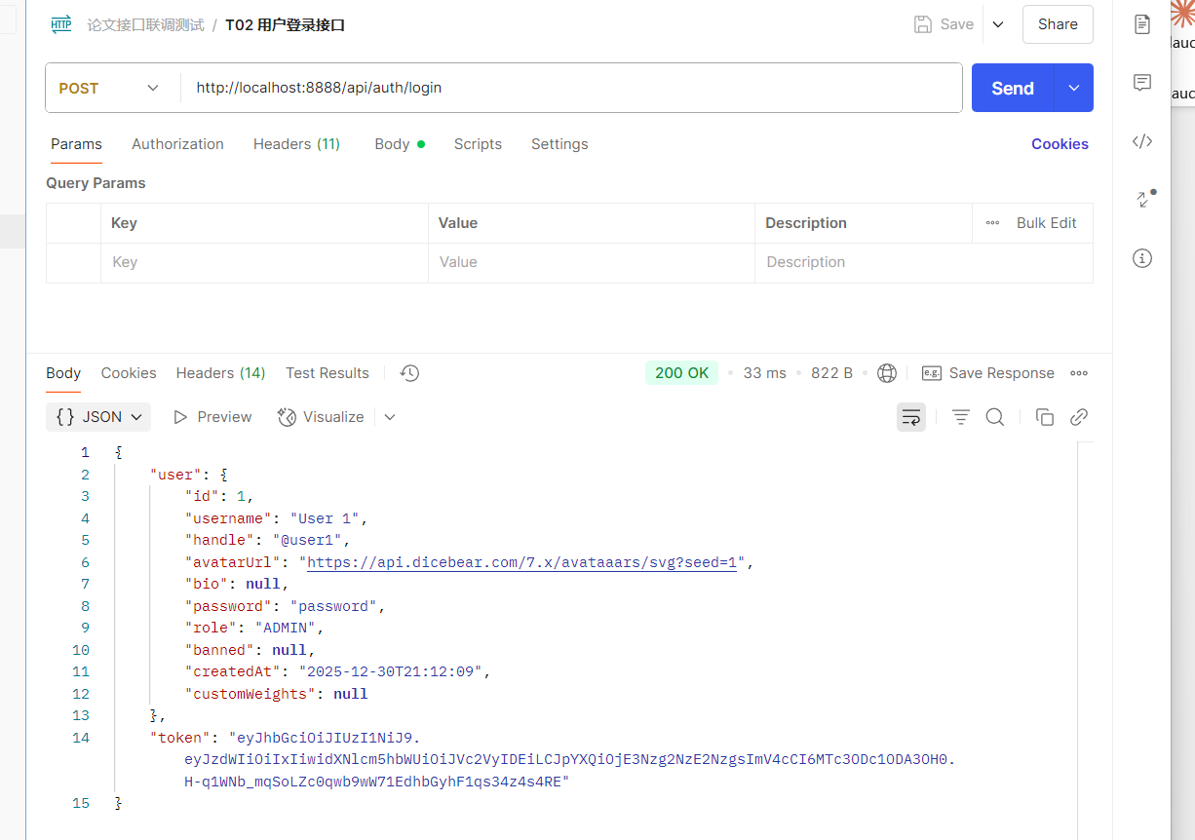图5-1 登陆功能接口测试结果截图
- 内容发布与互动功能的测试过程及结果
内容发布与互动功能测试主要用于检查用户是否能够正常发布文字帖子、上传图片，并完成评论、点赞、点踩、转发和引用等操作。测试时，先使用普通用户账号登录系统，在首页输入文本内容并发布帖子，查看新发布的内容是否能够出现在首页信息流中。之后，再对该帖子进行点赞、点踩、评论、转发和引用等操作，观察页面上的互动数量是否同步变化，并检查数据库中是否生成对应的行为记录。
测试的结果表明了，系统的内容发布与互动流程基本能够正常运行。用户发布内容后，页面可以较快显示新帖子；点赞、点踩、评论、转发和引用等操作也能够更新对应的计数字段，并写入行为数据。这些记录后续可以作为推荐排序和用户画像构建的数据基础。
表 5-2 内容发布与互动功能测试结果
编号 | 测试内容 | 测试过程 | 预期结果 | 测试结果
T05 | 文字发帖 | 输入文字内容并点击发布 | 首页出现新帖子 | 通过
T06 | 图片发帖 | 上传图片后发布帖子 | 图片地址保存并在页面展示 | 通过
T07 | 评论功能 | 对指定帖子发表评论 | 评论内容显示，评论数增加 | 通过
T08 | 点赞点踩 | 对帖子执行点赞或点踩操作 | 对应计数变化，并记录用户行为 | 通过
T09 | 转发引用 | 转发或引用已有帖子 | 生成关联内容并更新转发计数 | 通过
T10 | 删除权限判断 | 对本人或他人内容执行删除操作 | 本人内容可删除，非本人内容受权限限制或提示失败 | 通过

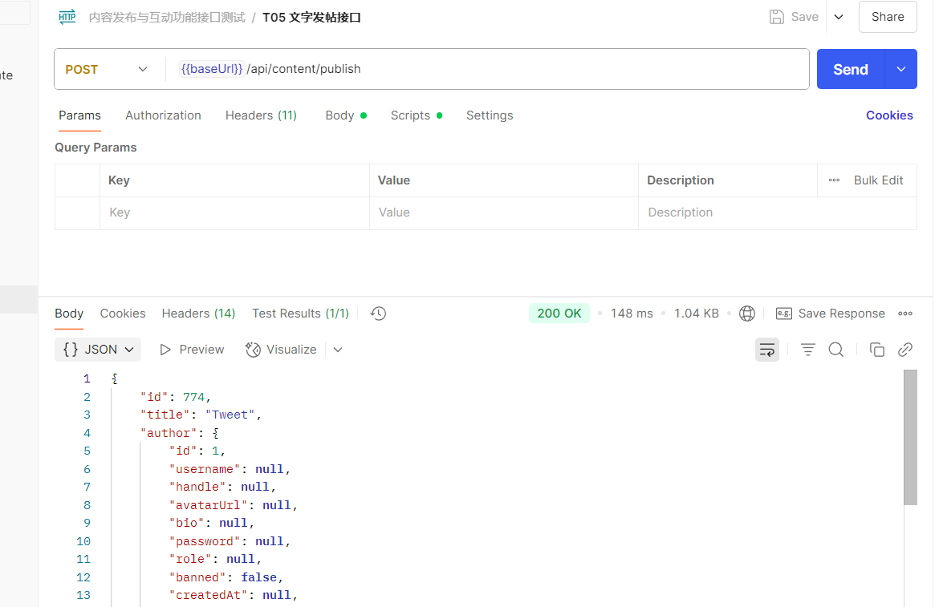图5-2 用户发帖接口测试结果截图

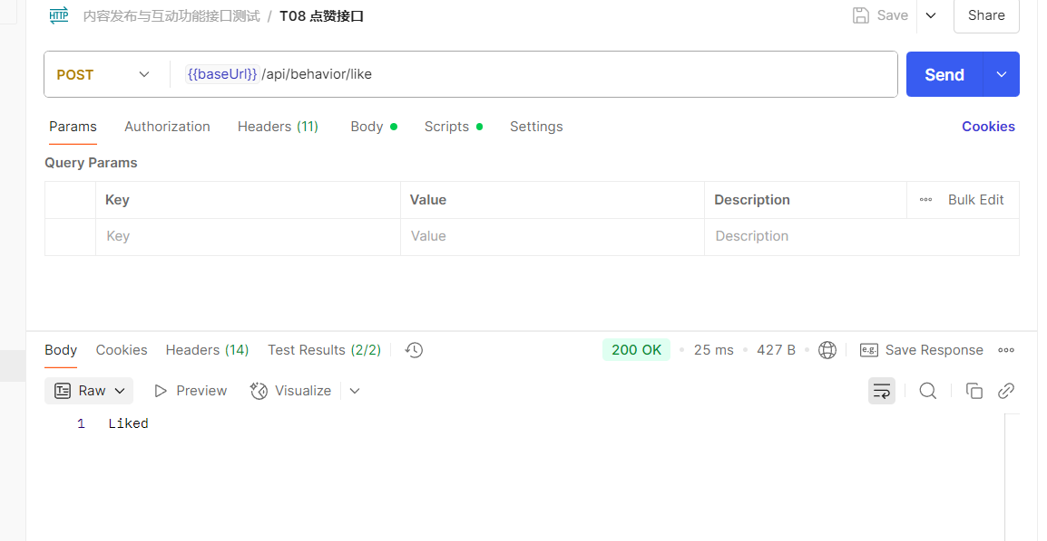图5-3 点赞接口测试结果截图
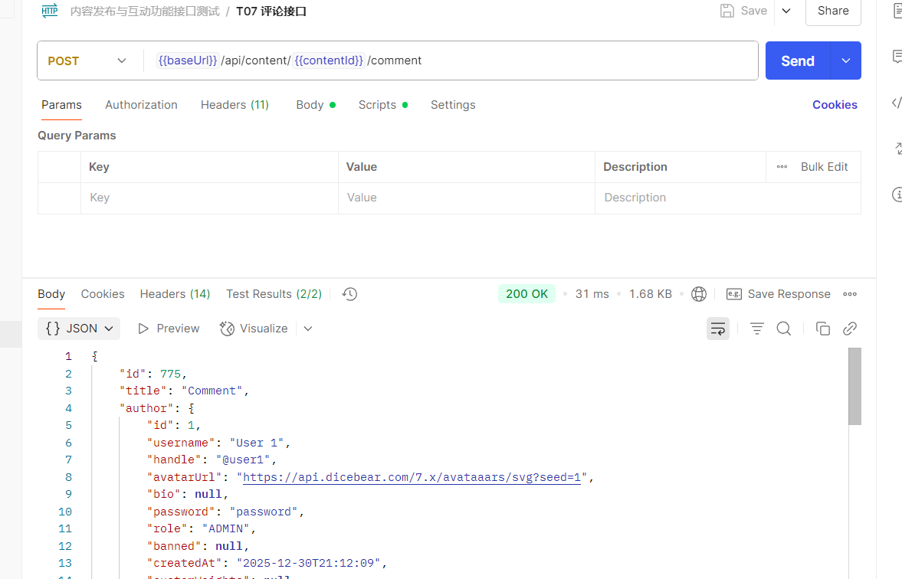图5-4 评论接口测试结果截图

- 社交关系与实时通信的测试过程及结果
社交关系与实时通信测试主要是确认关注、通知、私信这几个功能能不能正常运行。测试用了两个账号，A先去关注B，看关注状态是否更新；再让A对B的帖子点赞或评论，观察B有没有收到提示；私信部分由双方互发消息，检查消息能否收到和点开。从测试情况看，关注关系维护正确，点赞、评论、私信操作都能生成通知或消息记录，在线时消息显示比较及时，离线或刷新后重新登录，也能从通知和私信列表中查看到之前保留的消息，记录没有因离线或刷新丢失。
表 5-3 社交关系与实时通信测试结果
编号 | 测试内容 | 测试过程 | 预期结果 | 测试结果
T11 | 关注用户 | 用户 A 关注用户 B | 关注状态变为已关注 | 通过
T12 | 关注流展示 | 切换到 Following 信息流 | 仅展示已关注作者发布的帖子 | 通过
T13 | 点赞通知 | 用户 A 点赞用户 B 的帖子 | 用户 B 收到点赞通知 | 通过
T14 | 评论通知 | 用户 A 评论用户 B 的帖子 | 用户 B 收到评论通知 | 通过
T15 | 私信发送 | 用户 A 向用户 B 发送私信 | 会话双方能够看到消息 | 通过
T16 | 未读状态 | 用户收到通知或私信后查看列表 | 未读数正确变化，可标记已读 | 通过

- 推荐排序与用户画像的测试过程及结果
推荐排序与用户画像测试主要用于检查系统能否根据用户行为生成带有个性化特征的推荐结果，并通过相关统计指标观察推荐内容与用户兴趣的匹配情况，以及推荐列表的多样性。测试时，先让用户集中浏览、点赞、评论或搜索某一类标签内容，然后刷新推荐流，查看同类标签内容的推荐分是否有所提高。之后，再通过算法对比页面观察推荐流和时间流之间的排序差异，并查看评分拆分对象中的标签匹配、文本相似度、协同过滤、时间衰减、热门话题等分项是否发生变化。同时，作者去重率和标签覆盖率等指标也用于辅助判断推荐结果是否存在作者过于集中、话题范围过窄等问题。
测试结果表明了，系统推荐模块能够结合用户行为、内容标签、时间因素、协同过滤和负反馈信号，对信息流内容进行综合排序。通过推荐流与时间流的对比可以看出，个性化推荐结果与单纯按时间倒序展示的结果存在一定差异。作者去重率和标签覆盖率等指标，也可以从侧面反映推荐列表的内容分布情况。整体来看，推荐排序模块能够体现用户行为分析在内容排序中的作用，也能为推荐结果的多样性评价提供一定参考。
表 5-4 推荐排序与用户画像测试结果
编号 | 测试内容 | 测试过程 | 预期结果 | 测试结果
T17 | 推荐流访问 | 用户进入首页访问个性化推荐流 | 返回带排序结果的信息流 | 通过
T18 | 标签匹配 | 用户点赞某类标签内容后刷新推荐 | 同类标签内容推荐得分提高 | 通过
T19 | 时间衰减 | 对比新旧内容推荐得分 | 新内容获得更高新鲜度优势 | 通过
T20 | 负反馈过滤 | 对内容选择不感兴趣或屏蔽作者 | 对应内容不再进入推荐候选 | 通过
T21 | 协同过滤 | 构造相似用户行为数据 | 相似用户喜欢的内容获得加成 | 通过
T22 | 作者多样性 | 候选集中存在同作者多篇内容 | 同作者后续内容被适当降权 | 通过
T23 | 推荐对比 | 打开 CompareView 页面 | 展示推荐流与时间流对比指标 | 通过
T24 | 参数调节 | 使用 WeightTuner 调整推荐权重 | 调用接口后推荐指标发生变化 | 通过
T25 | 用户画像 | 打开个人画像页面 | 展示词云、雷达图与偏好统计 | 通过

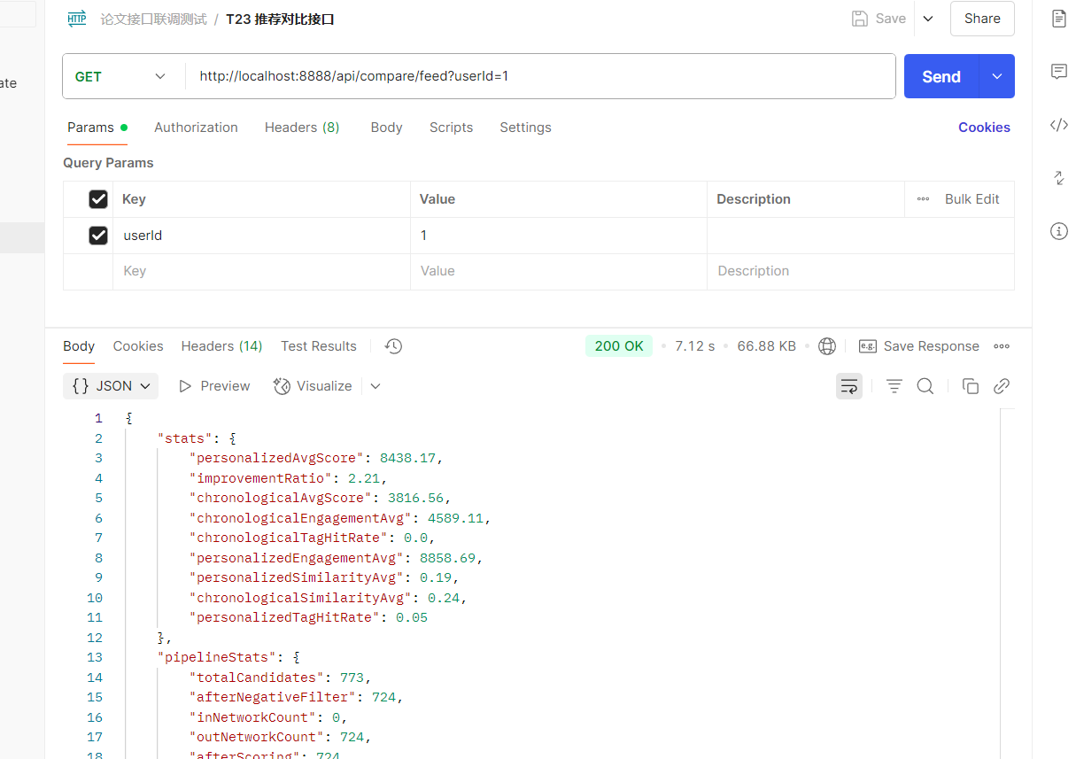图5-5 推荐信息流接口测试结果截图

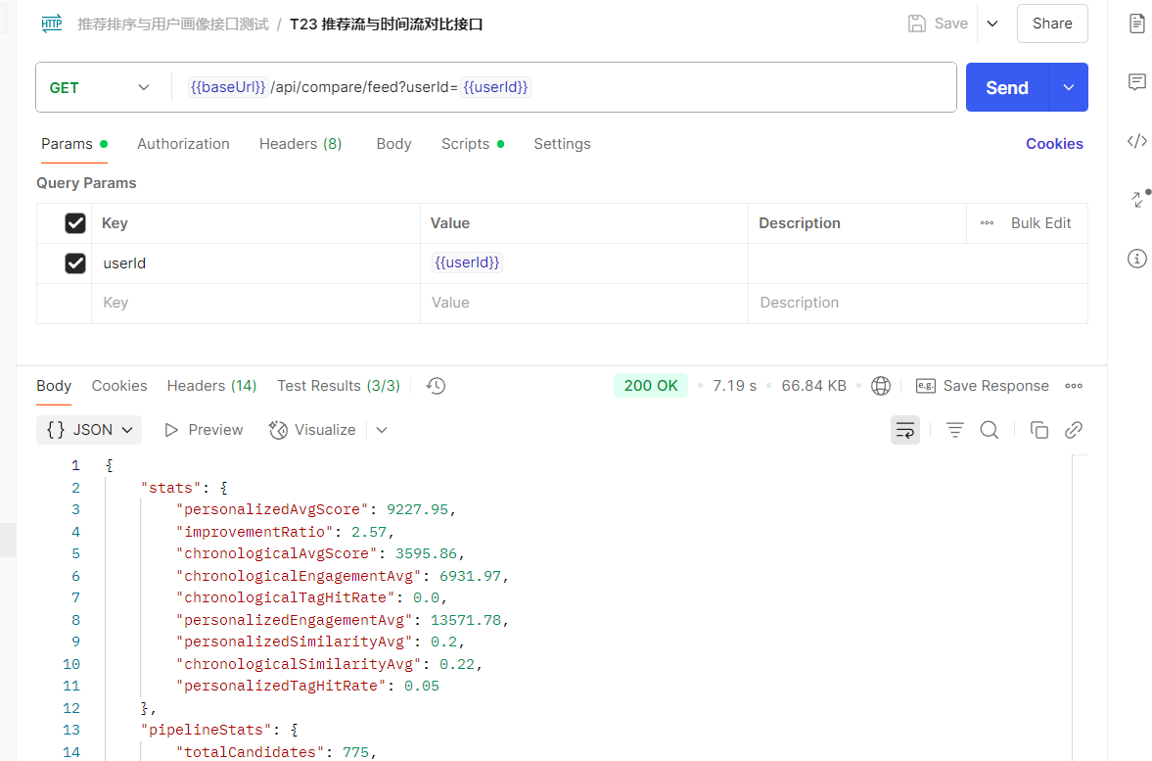图5-6 推荐流与时间流对比接口测试结果截图
- AI 模块、广告分发与后台管理的测试过程及结果
AI模块、广告分发与后台管理这部分的测试，主要是看系统的一些扩展功能能不能正常跑通。测试的时候，管理员先进入后台切换推荐策略，观察首页信息流里的策略徽标和排序结果会不会跟着变；在 Ollama 本地模型正常的情况下，接着切到 AI 推荐模式，看系统能不能返回 AI 排序结果或者给出推荐理由；之后关掉 Ollama 服务再去请求，检查系统能否自动降级到传统推荐，免得信息流出现加载不出来的情况。广告这边则是直接浏览首页，重点看广告有没有按配置的间隔插到信息流里，点过广告之后再检查展示次数、点击次数这类统计数据有没有同步更新。
从结果来看，AI 模块、广告模块和后台管理基本上都能正常工作。模型可用的时候，AI 推荐能够参与候选内容的排序，也能生成一些推荐理由；要是模型不可用、调用超时或者返回异常，系统就会退回到传统推荐策略，这样信息流的主流程不会受影响。广告模块可以结合用户画像和广告配置把广告插到信息流里，顺便记录下展示和点击数据，方便后续去分析广告的投放效果。

表 5-5 AI 模块、广告分发与后台管理测试结果
编号 | 测试内容 | 测试过程 | 预期结果 | 测试结果
T26 | 推荐策略切换 | 管理员切换 traditional / ai 策略 | 策略切换成功，Feed 徽标同步变化 | 通过
T27 | AI 推荐模式 | Ollama 服务可用时切换 AI 推荐 | 返回 AI 排序结果或推荐理由 | 通过
T28 | AI 降级 | 关闭 Ollama 后请求 AI 推荐 | 系统降级为基础互动排序 | 通过
T29 | AI 自动打标 | 对帖子执行 AI 打标操作 | 系统生成内容标签 | 通过
T30 | 后台用户管理 | 管理员查看或管理用户列表 | 用户信息能够正常显示或操作 | 通过
T31 | 数据导入 | 管理员批量导入公开数据集帖文 | 内容库新增帖子或由内置内容库补齐 | 通过
T32 | 广告插入 | 浏览首页信息流 | 广告按配置间隔插入 | 通过
T33 | 广告统计 | 点击信息流广告 | 点击次数和展示统计更新 | 通过
T34 | 角色权限 | 普通用户访问后台入口或接口 | 前端隐藏入口或后端返回权限限制结果 | 通过

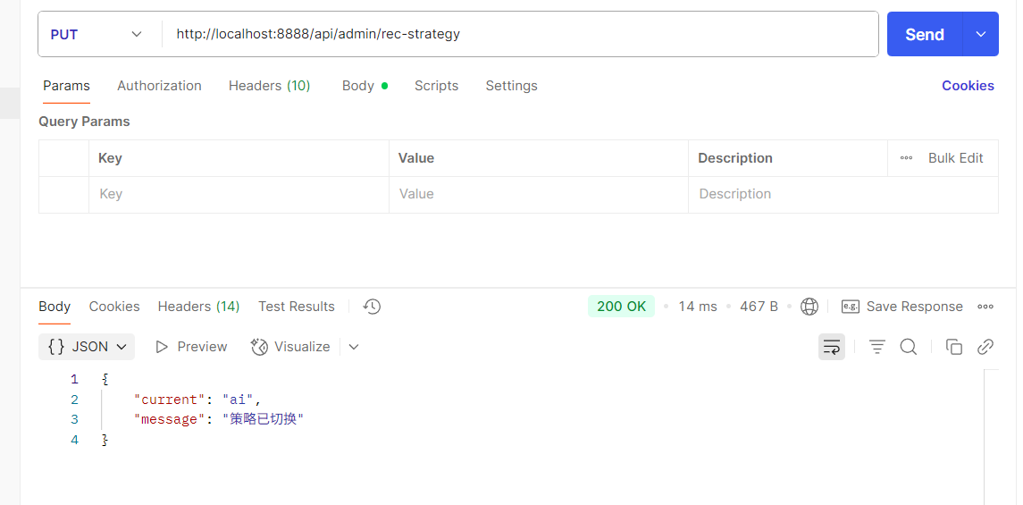图5-7 AI推荐策略切换接口测试结果截图

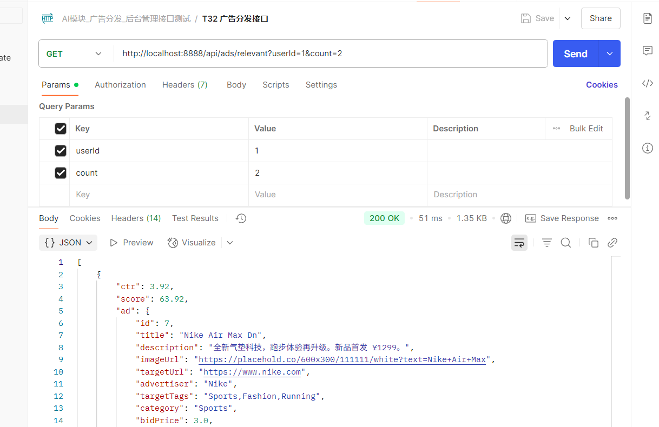图5-8 广告分发接口测试结果截图

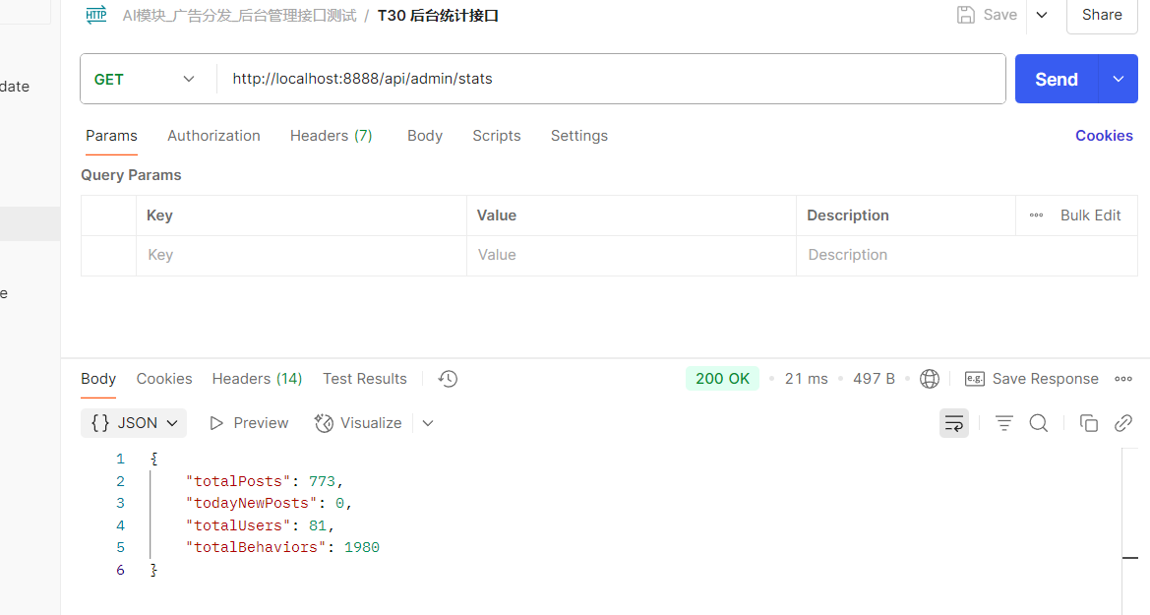图5-9 广告管理后台统计接口测试结果截图

5.1.3 测试总结
通过对系统主要功能、推荐排序、AI 模块、广告分发、后台管理以及构建运行过程的测试可以看出，系统整体运行较为稳定，各主要功能模块基本能够按照预期完成相应操作。注册登录、内容发布、点赞评论、转发、关注、搜索、通知私信，还有用户画像、推荐流展示、广告插入和后台管理，这些功能都已经测过了，整体上系统跑出了一个比较完整的业务闭环，能覆盖从进入系统、内容互动、推荐浏览到后台管理的主要流程。
功能这部分，普通用户能顺利走完注册登录、浏览内容、发布内容、互动操作和消息接收这一整套过程，过程中产生的浏览、点赞、评论、转发、搜索这些行为数据会被系统记录下来，作为后面构建用户画像和推荐排序的依据，这个思路跟基于用户浏览行为做个性化推荐及用户画像构建的相关研究是吻合的；通知和私信模块，在用户互动后也能生成对应的消息记录并在页面端展示，基本满足了社交媒体对实时反馈的预期。
推荐算法这一方面，系统把用户行为、内容标签、文本相似度、时间衰减、热门话题、协同过滤还有负反馈这些因素综合起来，生成带个性化特征的推荐结果，拿推荐流和时间倒序流一对比，能看到推荐流在标签匹配、平均推荐分和内容相关性上，往往比单纯按发布时间排序的信息流要好，说明基于用户行为分析的混合排序策略还是有效果的；协同过滤、矩阵分解、显隐式反馈融合和推荐多样性控制这些研究也表明，多种行为信号和多因子排序有助于提高推荐结果的相关性和可解释性，而且评分拆开之后能看出不同推荐因子对最终排序的影响，让推荐结果不只是一个排序列表，也附带了一些解释。
AI 模块这一方面，本地模型服务正常的时候，系统可以完成AI推荐或者生成推荐理由，一旦模型服务不可用或返回结果出现异常，就会自动降级到传统推荐策略，保证信息流主流程不出问题；深度学习推荐系统、深度神经网络召回排序模型和兴趣演化模型这些工作，给本文引入AI辅助排序和语义解释提供了方法参考，从测试情况看，系统加上AI能力的同时，还是留着一条比较稳定的传统推荐路径，具备一定的容错和可用性。
广告分发与后台管理这部分，系统能根据广告配置把广告插进信息流，并记录展示和点击数据，个性化广告推荐通常要结合用户画像、广告标签、点击率和投放策略做综合判断，毕设这个规模下，系统实现了一个基于画像标签和广告统计数据的轻量级广告分发；管理员也能做推荐策略切换、用户管理、数据导入和广告管理等操作，也就是说，后台管理模块可以对系统运行和推荐策略进行基本的控制。
构建和运行验证上，后端服务可以正常启动，前端项目构建也没问题，前后端接口联调结果大体符合预期，系统用Spring Boot、Vue 3和MySQL搭了前后端分离的架构，满足了任务书里对B/S架构、后端接口服务和前端交互展示的基本要求。需要说明的是，构建验证只能说明当前项目在指定开发环境下可以完成编译和运行，不能完全替代自动化单元测试、接口自动化测试和压力测试。

5.1.4 测试数据构造与实验建议
推荐算法的输出结果容易受到数据分布影响。如果系统中的帖子题材比较单一，或者用户行为数据较少，协同过滤和 TF-IDF 的排序差异就不容易体现出来。测试前，可以先准备一组分层数据。用户这边，划分几类兴趣不同的 persona，让他们的点赞内容和搜索关键词集中在各自对应的标签范围里；内容上，给每种标签准备一些带话题、长短不一的帖子，方便观察深度匹配和新鲜度偏好带来的变化；行为层面就安排一定量的交叉互动，这样协同过滤能找到可用的相似用户。
对照实验时，先固定随机种子，或者暂时关掉抖动因子里的随机部分，这样反复刷新的时候容易判断排序结果是不是稳定；之后再打开抖动，看推荐列表的多样性有没有变化。对比两种策略的平均分和命中率差异时，可以把运行画面截下来，作为后续的实验记录或者论文附录材料。
搜索这一方面，可以设计一些和帖子标签匹配的检索词，验证用户画像里会不会出现与搜索意图相关的权重变化。负反馈功能就是，屏蔽某个作者之后刷新 For You 信息流，确认他发的内容不会再进入候选集合。

5.2 系统使用说明

5.2.1 系统简介
本系统是一套面向社交媒体场景的实时信息流排序与分发原型系统。普通用户可以完成注册登录、浏览 For You 推荐流和 Following 关注流、发布帖子、评论、点赞、转发、引用、关注、搜索、查看通知、发送私信和查看画像等操作；管理员可以进行用户治理、推荐策略切换、AI 批量打标、Kaggle 数据导入、广告管理和推荐效果验证。

5.2.2 系统运行环境
表 5-6 系统运行环境配置
类别 | 环境或工具 | 说明
后端环境 | JDK 17、Maven、Spring Boot 3.2.1 | 提供 RESTful API、WebSocket 服务与业务逻辑
前端环境 | Node.js、Vue 3、Vite、Element Plus | 提供单页应用、管理后台和图表展示
数据库 | MySQL | 存储用户、内容、行为、画像、通知、私信和广告数据
AI 服务 | Ollama、DeepSeek API | 用于内容打标、AI 推荐和智能问答

5.2.3 系统操作说明
普通用户能通过注册或登录进入系统，登录后在首页可以切换推荐流和关注流，浏览不同来源的内容；使用过程中产生的浏览、点赞、评论、转发、搜索、点踩这些操作，都会被记成行为事件，这些行为数据后面会用来更新用户画像，同时参与推荐排序的计算。
发布内容需要填帖子正文，也可以按需上传图片，帖子保存之后，系统会解析正文里带的话题标签，有必要时再借助 AI 打标服务补充一些语义标签。别的用户对帖子点赞或评论，系统就会生成对应的通知记录，并通过 WebSocket 推送未读提醒，让用户能较快看到互动消息。
管理员进到后台，可以查看用户信息、平台统计数据，也可以在传统推荐和 AI 推荐两种策略之间做切换，同时还能进行 Kaggle 数据导入、AI 批量打标，在广告报表页维护广告配置，查看广告展示次数和点击次数这类统计信息。
算法验证这一方面，用户可以进入推荐效果对比页面，看推荐流跟时间流之间的差别，也可以查看评分拆分、权重调节组件，以及排序管道的可视化结果。若AI服务不可用，系统会自动回退到传统混合推荐策略，从而保证信息流主链路仍然能够正常使用。

设计总结

工作总结
围绕“基于用户行为分析的实时信息流排序与分发系统的设计与开发”这个课题，系统这边完成了需求分析、系统设计、数据库建模、核心算法设计、前后端实现和测试等一系列工作。系统采用 Spring Boot 和 Vue 3 做前后端分离，用 MySQL 存储主要的业务数据，WebSocket 负责通知和私信的实时推送，可视化部分通过 ECharts 展示用户画像、推荐对比和广告统计等内容。
（1）业务和数据这方面，系统把用户、内容、行为、社交关系、标签、通知、私信和广告这些实体统一设计在一起，包含了注册登录、发帖评论、点赞点踩、转发引用、关注搜索、实时通知和私信这类常见的社交功能。行为表里记录了浏览（VIEW）、点赞（LIKE）、评论（COMMENT）、转发（REPOST）、搜索（SEARCH）等多种事件类型，这些行为数据后面可以用来构建用户画像和计算推荐排序；内容表通过父内容字段 parentContent、转发来源 repostOf、引用来源 quoteOf 等，用同一套模型去表示帖子、评论和二次传播关系，这样能少一些重复建模和冗余代码。
（2）推荐和画像这部分，混合推荐策略 HybridRecommendationStrategy 把互动分、互动率、关注加成、标签匹配、TF-IDF 相似度、热门话题、协同过滤、内容深度、新鲜度、时间衰减、负反馈过滤、作者多样性惩罚和加权随机采样这些因素都放到一个统一的打分流程里面去处理。推荐策略管理器 RecommendationStrategyManager 同时支持传统推荐算法和 AI 推荐策略 AiRecommendationStrategy，也能够做策略切换和降级排序。用户画像服务会输出一组动态权重 DynamicWeights，然后根据用户行为数量和兴趣偏好分布，调整不同评分项的权重，用来缓解冷启动和用户兴趣变化带来的影响。
（3）AI 和后台治理层面，AI 打标和 AI 推荐都基于 Ollama 提供能力，但用的模型规格不一样，这样可以平衡异步标注的速度和推荐推理的质量；由 DeepSeek API 支持的助手模块跟推荐排序链路相互独立，避免对话请求影响信息流的核心接口。AdminView 页面集成了用户管理、推荐策略切换、批量打标和外部数据导入这些功能，给后续的对照实验提供了一个相对可控的数据输入和操作入口。
（4）评测和可视化这方面，算法对比页面 CompareView 把对比指标、漏斗图和权重调节组件 WeightTuner 结合在一起，让推荐算法的运行结果能通过图表和数值来展示，用户可以直接调节权重，观察指标怎么变化，从而分析不同参数对推荐结果的影响。Feed 页面也会用徽标显示当前所用的推荐策略，方便区分不同实验条件下的信息流。
（5）广告和商业化扩展上，系统支持原生广告按一定间隔插入信息流，广告匹配函数会结合标签交集、广告出价和 CTR 这些因素进行计算。广告的展示次数和点击次数会被记录下来，形成一个简单的统计闭环，也给后续接入竞价机制和曝光频次控制留出了扩展空间。
综上整体来看，这个系统在有限的开发周期里，把主要的业务功能都做了出来，能够运行、演示和测试。通过评分明细、指标对比还有可视化实验，也对推荐算法的效果进行了展示和分析，这些东西可以支撑论文里系统设计和技术分析的内容。

不足与展望
受限于时间和测试数据规模，系统现在还存在几个不足。一个是推荐算法主要在模拟数据和中小规模数据上跑，还没有放到大规模真实环境里检验，所以实验结果的说服力还不太够。再一个是权限控制和安全校验方面也需要继续加强，真要正式部署的话，密码加密、接口鉴权、角色拦截和敏感操作审计这些都得补上。另外，AI 推荐比较依赖本地模型的状态，推理速度和输出稳定性会直接拖慢接口响应，后面得结合缓存、异步任务和超时降级这些手段继续优化。
后续可以从这么几个方向接着完善。第一，引入更大规模的数据集，把召回层和排序层的结构优化一下，让系统慢慢接近工业推荐里那种多阶段架构。第二，加强推荐解释能力，让用户能大概知道为什么给他推这些内容，也可以根据自己的兴趣去调整偏好。第三，把内容审核和反作弊机制补起来，尽量降低低质量内容和异常行为对推荐结果的干扰。第四，继续优化广告投放，把预算控制、频次控制和转化率预估这些因素都加到广告排序里。第五，通过缓存、消息队列、异步任务和分布式部署等方式，提升系统在高并发场景下的处理能力。这样一步步迭代，系统就有望从当前的原型扩展成功能更完善、运行更稳定的社交媒体推荐平台。
评测方法这方面，目前主要靠离线指标和对照实验来验证效果。后面可以进一步引入在线 A/B 测试，把用户随机分到不同策略组，去观察留存、停留时长、互动率这类指标，再对结果做显著性分析；离线评测这边，也可以搭一套训练集和验证集分离的行为日志回放流程，用 NDCG、MAP、覆盖率和多样性等指标再做一轮评估，这样能减少单次实验路径带来的偏差。同时，系统还应该把模型版本、特征词典和权重快照记录下来，方便以后复现和对比。
说到伦理与合规，推荐系统会直接影响用户看到的信息，所以产品层面得给用户留一些控制入口，比如“关闭个性化推荐”“只看关注内容”“减少某类话题”这些。日志采集遵循最小化原则，只保存功能所必需的字段，敏感字段需要做脱敏处理。广告和普通内容混排展示的时候，系统要明确区分普通帖子和 sponsored 内容，避免让用户搞混信息来源。这样做既提升了体验，也让系统设计更贴近实际应用中的合规要求。

参考文献

- 刘华真, 王巍, 谷壬倩, 等. 基于用户浏览行为的个性化推荐研究综述[J]. Application Research of Computers/Jisuanji Yingyong Yanjiu, 2021, 38(8).
- 王树森, 黎崎. 深度学习推荐系统[M]. 北京: 电子工业出版社, 2020.
- 高广尚. 用户画像构建方法研究综述[J]. 数据分析与知识发现, 2019, 3(3): 25-35.
- 欧朝荣, 胡军. 融合显隐式反馈的协同过滤推荐模型[J]. 控制与决策, 2024, 39(3): 1048-1056.
- 付峻宇, 朱小栋, 陈晨. 基于图卷积的双通道协同过滤推荐算法[J]. 计算机应用研究, 2023, 40(1): 129-135.
- Covington P, Adams J, Sargin E. Deep neural networks for YouTube recommendations[C].In: Proceedings of the 10th ACM Conference on Recommender Systems. New York: ACM, 2016: 191-198.
- Twitter Inc. Twitter's Recommendation Algorithm[EB/OL]. (2023-03-31) [2026-03-13]. https://github.com/twitter/the-algorithm.
- Linden G, Smith B, York J. Amazon.com recommendations: Item-to-item collaborative filtering[J]. IEEE Internet Computing, 2003, 7(1): 76-80.
- 夏丽云, 徐敏赟, 丁懿楠, 等. 智能推荐算法下的科技期刊国际传播策略研究[J]. 中国科技期刊研究, 2023, 34(11): 1486-1493.
- 刘文贤, 朱海威, 武浩. 基于流行度和质量偏好建模的去偏推荐系统[J]. 云南大学学报(自然科学版), 2025, 47(3): 523-532.
- Guo H, Tang R, Ye Y, et al. DeepFM: A factorization-machine based neural network for CTR prediction[J/OL]. arXiv, 2017 [2026-03-13]. https://arxiv.org/abs/1703.04247.
- Zhou G, Mou N, Fan Y, et al. Deep Interest Evolution Network for click-through rate prediction[C].In: Proceedings of the AAAI Conference on Artificial Intelligence. Honolulu: AAAI Press, 2019: 5941-5948.
- 张敏军, 华庆一, 贾伟, 等. 基于深度神经网络的个性化推荐系统研究[J]. 西南大学学报 (自然科学版), 2019, 41(11): 104-109.
- Koren Y, Bell R, Volinsky C. Matrix factorization techniques for recommender systems[J]. Computer, 2009, 42(8): 30-37.
- 吴昌政. 基于前后端分离技术的 web 开发框架设计[D]. 南京: 南京邮电大学, 2020.
- Horstmann C S. Java核心技术·卷I：开发基础[M]. 林信良, 译. 第12版. 北京: 机械工业出版社, 2022.
- 杨海民. Vue.js 3.0企业级管理后台开发实战：基于Element Plus[M]. 北京: 电子工业出版社, 2022.
- Kleppmann M. 数据密集型应用系统设计[M]. 赵健博等译. 北京: 中国电力出版社, 2018.
- Freeman E, Robson E. Head First设计模式[M]. 张晓菲, 等译. 第2版. 北京: 中国电力出版社, 2022.
- Pei C, Zhang Y, Zhang Y, et al. Personalized re-ranking for recommendation[C]. Proceedings of the 13th ACM conference on recommender systems. 2019: 3-11.
- 张玉洁, 董政, 孟祥武. 个性化广告推荐系统及其应用研究[J]. 计算机学报, 2021, 44(3): 531-563.

外文翻译

原文
Hybrid session-aware recommendation with feature-based models
Source: Bauer, J., & Jannach, D. Hybrid session-aware recommendation with feature-based models. User Modeling and User-Adapted Interaction, 2024, 34: 691–728.
1 Introduction
Recommender Systems are decision support systems with the purpose of helping users finding items that are relevant to them within a rich set of options. These systems are nowadays part of many modern online services, e.g., on e-commerce or media streaming sites, where they often create substantial business value for providers (Jannach and Jugovac 2019). Traditionally, recommender systems were designed to model only long-term preference of users. In session-based recommendation scenarios, in contrast, the goal is to make item suggestions during an ongoing shopping or browsing session. In such situations, short-term intents and user needs have to be estimated from the interactions of the current session and are often much more important than long-term preferences (Jannach et al. 2017, 2021; Quadrana et al. 2018; Wang et al. 2021). Being able to make accurate session-based recommendations using only a few recent observed interactions is a highly relevant problem in practice. In e-commerce settings, for example, many shop visitors might be entirely anonymous, either because they are new customers or because they or not logged in. In such cases, no long-term preference information is available at all. But even in cases the customer is already known and logged in, it often is highly important to make recommendations that match the user’s current short-term shopping intents, which may change from session to session (Jannach et al. 2017). Due to the practical relevance of the problem, various technical approaches were proposed in the past few years not only in the area of ecommerce, but also for several other application domains such as music, news, or movies (Garcin et al. 2013; Hidasi et al. 2016a; Kouki et al. 2020; Liu et al. 2018; Ren et al. 2019; Shani et al. 2005). Session-based recommendation techniques date back more than twenty years, see, e.g., Mobasher et al. (2002) for an early work. Research interest in the area however only grew substantially after the ACM RecSys Challenge in 2015 (Ben-Shimon et al. 2015). In the context of this challenge a large dataset of anonymous shopping sessions was released, which contained click events collected from an online retailer. While the availability of this and similar datasets strongly fueled research in this area, the information in such datasets is in many cases limited to certain types of recorded interactions between online users and items, in particular view and purchase events. As a result, the majority of published research in session-based recommendations is focused on developing models that solely rely on this type of collaborative information. In practice, in contrast, additional information about the items, e.g., meta-data or the actual content in case of media items, is almost always available. In traditional recommendation scenarios, a large number of hybrid techniques were proposed during the last three decades (Burke 2002). Such techniques usually combine collaborative and content-based approaches for improved recommendations. Very commonly, such hybrids were designed for user cold-start situations, i.e., situations where little is known about the users. User cold start is in fact the central characteristic of session-based recommendation problems. Nonetheless, research on content-based or hybrid session-based recommendation techniques is still comparably limited today. This seems surprising, in particular as studies like (Jannach et al. 2017) indicate that
even simple heuristics like recommending items from the same category as the last viewed one can be helpful in an e-commerce shop. Examples of works that try to combine different types of information in hybrid session-based recommenders include (Gabriel et al. 2019) or (Hidasi et al. 2016b), which rely on images, textual data, or category information for improved recommendations. Often however, only one or a few types of side information are considered in such approaches. Moreover, the integration of side information into complex sessionbased recommendation models can be challenging, leading to a technical integration approach that is tailored to the specific model that operates on the basis of collaborative information, e.g., a particular recurrent neural network (RNN) architecture. In terms of combining long-term preference models with the most recently observed interactions, only a few works were proposed in the last years, e.g., Liang et al. (2018); Phuong et al. (2019); Quadrana et al. (2017); Ruocco et al. (2017); Ying et al. (2018). However, a recent study (Latifi et al. 2021) showed that these personalized sessionbased (or: “session-aware”) methods are actually not effective in incorporating longterm preference signals, and can be outperformed by purely session-based techniques, which do not make use of the available long-term information about users. In this work, we therefore propose an approach to leverage long-term preference information and different types of side information in a generic approach to sessionaware recommendation settings. Specifically, our approach has two phases. In the first phase, a set of items is pre-selected and scored using one or more baseline item rankings. Such baseline rankings can be done solely based on collaborative information and existing (content-agnostic) session-based recommendation techniques like GRU4Rec (Hidasi et al. 2016a). In the second phase, we integrate the baseline scores with engineered features, which—among other aspects—capture long-term preference information. We do this by formulating the problem in such a way that efficient machine learning methods for tabular data—in our case Gradient Boosting Machines (GBMs)—can be used. We demonstrate the effectiveness of our approach for the e-commerce domain. Experiments with two public datasets that contain item meta-data show that the incorporation of side information and long-term preference information with our approach helps to significantly increase prediction accuracy. In this context, we also evaluate a variety of features that have not been previously explored in the context of sessionaware recommendation in e-commerce. Most of the features that were engineered in our generic approach are general and could be used for other e-commerce datasets or related applications. We analyze the importance of these features based on Shapley values, which also allows us to address interpretability aspects. To ensure reproducibility, we share the source code and links to the datasets used in our experiments online.1 While our experiments so far are limited to the e-commerce domain, we emphasize that our overall method is generic and not tied to a particular domain. We organize the paper as follows. After reviewing previous work in Sect. 2, we introduce the problem setting and general technical solution approach in Sect. 3. Details of our method are described in Sect. 4. The experimental results are reported in Sect. 5,
followed by a feature analysis in Sect. 6 and an ablation study in Sect. 7. The paper ends with a discussion of our findings and an outlook on future works.
2 Background and related work
According to Quadrana et al. (2018), session-based recommendation can be seen as a subclass of the more general class of sequence-aware recommendation problems. Specifically, the authors of Quadrana et al. (2018) differentiate between the following problem classes: – Session-based recommendation, where users are anonymous and we only know the interactions of a user in the ongoing session. – Session-aware recommendation, where the data is also organized in sessions, but users are not anonymous and we additionally have knowledge about previous sessions of the current user. This is the focus of our present work. However, we want to point out that our approach can also be used for pure session-based recommendation, simply by not incorporating any features that depend on specific user information, as will become clear in Sect. 4.3. – Sequential recommendation, where users are also not anonymous and interactions are also time-ordered, but the interactions are not organized in sessions. Recent examples of such approaches include Bert4REC (Sun et al. 2019) or SASRec (Kang and McAuley 2018). Overall, while these approaches operate on different types of data, they share the common goal, namely the recommendation of items that are expected to match the current or latest intents, needs, or interests of the user. Amazon.com’s “Customers who bought …also bought” feature could be seen as a very simple implementation of such an approach, which is non-personalized and only takes the last user interaction into account. A multitude of more elaborate methods were proposed over the years, which, from a machine learning perspective, aim to predict a user’s next interaction with an item given a sequence of past interactions. In an early work, Mobasher et al. (2002), for example, used sequential patterns to make next-page browsing recommendations. Later, Shani et al. (2005) viewed recommendation as a sequential optimization problem and modeled user sessions as Markov decision processes. At around the same time, Ragno et al. (2005) explored an approach for session-based music recommendation based on item similarities. Music recommendation was also the focus of Hariri et al. (2012), who relied on collaborative information and a nearest-neighbor technique in combination with latent topic information. A more complex model for music recommendation based on metric embedding was proposed in Chen et al. (2012). Up to about the year 2015, the literature on session-based recommendation was rather sparse, with some research published on non-public datasets from time to time, e.g., Garcin et al. (2013); Jannach et al. (2015); Tavakol and Brefeld (2014a). Since 2015, however, a large number of technical approaches for session-based recommendation were published, see (Wang et al. 2021) for a recent survey. This development was fueled both by the availability of public datasets and the general boom in deep learning for recommender systems that started at this time. GRU4Rec was probably
the first neural recommendation method designed specifically for session-based recommendation (Hidasi et al. 2016a). This widely known method is based on an adapted recurrent neural network architecture that relies on Gated Recurrent Units that were introduced a year before and which, among other aspects, help avoid the problem of vanishing gradients. Several improvements were later suggested for GRU4Rec, including alternative loss functions that have shown to lead to significantly better performance. Since then, various other types of neural network architectures were considered for session-based recommendation, including combinations of RNNs with attention layers, convolutional layers, memory networks, graph neural networks or variational autoencoders, e.g., Li et al. (2017); Liu et al. (2018); Sachdeva et al. (2019); Wang et al. (2019); Wu et al. (2019); Yu et al. (2020); Yuan et al. (2019). In the method proposed in this work, any of these complex models can be used in the first phase, which has the goal to make a pre-selection of relevant items. In our experiments evaluation, see Sect. 5, we try out two alternative methods from different families of approaches. First, we use the latest version of GRU4Rec, which is widely used and which we found to be still very competitive in a recent performance evaluation (Ludewig et al. 2021). In addition, we run experiments in which we use a sessionbased nearest-neighbor method (S-SKNN) for item pre-selection. Again, according to previous work, such methods despite their conceptual simplicity often lead to highly competitive results, and in many cases they even outperform more complex neural models, cf. Ludewig et al. (2021). Notable works on session-aware recommendation techniques started to appear around 2017. In Quadrana et al. (2017), the authors built upon the GRU4Rec system and trained two recurrent neural networks, where one GRU layer is used to model the current session and the other one models the user information across sessions. A similar RNN-based approach was proposed in Ruocco et al. (2017). The work described in Jannach et al. (2017), in contrast, is based on a two-phase reranking approach similar to our present work.2 There, a session-based technique based on nearest neighbors is used to pre-select a set of candidate items. In the second phase, various prediction features were engineered, and a neural network architecture finally was found to be the most effective method to combine the features in the prediction process. Ying et al. (2018) later on proposed a neural model that relies on two-layer hierarchical attention network. In this model, the first layer learns long-term user preferences and the second layer combines this model with the embeddings of the items of the current session. Differently from that, the NCSF method proposed in Liang et al. (2018) combines three components, a historical session encoder, an encoder for the current session, and a joint-context encoder to combine the different components. In Phuong et al. (2019), finally, also RNNs are used to model short-term and long-term models, and different ways are proposed to combine the models, e.g., with a gating mechanisms that allows to make the contribution of each component fixed or adaptive. Overall,
2 Reranking techniques are widely used in the recommender systems literature, e.g., to increase the diversity of item lists or to combine various models, e.g., in the context of similar-item recommendations (Adomavicius and Kwon 2011; Sánchez et al. 2020). Note that our method uses the selected items of several (in our experiments two) baseline recommender methods and incorporates their predicted ranks as features among many other types of features. It can therefore be considered as an ensembling approach rather than a reranking of one algorithm, although it can be used with just one baseline recommender as well.
however, while various neural models were proposed in recent years, a recent study in Latifi et al. (2021) as mentioned above indicated that these models are actually not very effective. For example, the latest version of GRU4Rec turned out to be more effective than combining two GRU4Rec models as proposed in Quadrana et al. (2017). Moreover, session-based nearest neighbor methods were consistently better than all session-aware methods discussed here. In our present work, we therefore do not compare our proposed method with these models but only with methods for session-based recommendation. The session-based and session-aware methods discussed so far are purely collaborative and do not rely on any side information. An earlier, non-neural approach that does rely on side information for e-commerce recommendations was proposed in Tavakol and Brefeld (2014b). Technically, their approach relies on factored Markov decision processes. Regarding the used side information, the approach is primarily focused on topic (category) detection, which is then used for recommendation. Since the state space can become very big, its applicability to huge datasets is however limited. An early deep learning approach that considers side information is presented in Hidasi et al. (2016b). In their work, Hidasi et al. incorporate image and text data and tried several parallel RNN architectures. Training a separate RNN for every feature and combining them in the end however worked best according to their respective experiments. Differently from our work, the work in Hidasi et al. (2016b) is however somewhat limited in the form of the features that can be taken into account. The work presented in Song and Lee (2018) also uses RNNs and user-based features, but only static ones. Dynamic features that change over time can not be included because of the underlying one-hot encoding of categorical features that is used in the approach. Similar limitations apply to Phuong et al. (2018), which incorporates user-based context information within RNNs in the form of embeddings, and Zhu et al. (2020), which only uses category information to model user intents. Likewise, Song et al. (2019) only uses n-gram features of the items, but do not consider other features. In our approach, in contrast, a multitude of features can be incorporated, in particular dynamic, timedependent ones, for example, how the users interact with items and categories in the current session and in the past. The method presented in de Souza et al. (2019), finally, is based on a hybrid RNN method and, like our work, uses more features. The approach is however specifically tailored to a certain news recommendation problem. For instance, their architecture integrates specific components for natural language processing and the creation of embeddings for the news items. Moreover, central factors like recency and general popularity are particularly important in news recommendation scenarios. Our work, in contrast, mainly focuses on e-commerce applications as well as different features and methodology.
3 Overview of the technical approach
3.1 Method overview and encoding example
Many recent approaches to session-aware recommendation and to hybrid sessionbased recommendation propose entirely neural architectures, as discussed in Sect. 2. However, in particular when it comes to modeling long-term preferences and to combining them with short-term user intents, we found that such neural models often struggle to effectively leverage the available information (Latifi et al. 2021). In this work, we therefore propose an alternative approach, which (i) leverages the power of recent (neural and non-neural) methods for session-based recommendation and (ii) combines the output of these models with long-term preference signals and side information which we encode in a uniform manner as tabular data. A particular novelty of our tabular data representation lies in the way we encode temporal (sequential) information enriched with a huge set of features and augmented with predictions from session-based recommenders. Besides the design and incorporation of novel model features, we also demonstrate that our hybrid ensembling framework yields higher increases in accuracy than often observed with newly proposed methods. Our finding suggests that different measures such as enriching various existing approaches with an extensive set of features capturing additional information can be more effective to improve performance of session-aware recommenders. This is an important finding for future work and for practitioners. We illustrate our general approach with the following example. In session-based (and session-aware) recommendation settings, we are given a sequentially ordered log of recorded user interactions (Quadrana et al. 2018) as an input. Let us assume that the last session s1 by user u1 in the log looks as follows in simplified form:
s₁(u₁): V₁, A₂, V₄, A₃, P₃, V₁₂, V₇, A₇, P₇
where V1 means a recorded item view event for item i1, A2 refers to an add-to-cart event recorded for i2, P3 is a purchase event for i3 and so on. Table 1 shows a tabular encoding of this information, extended with side information and engineered features. The first group of columns represent the information about the interactions. The second group contains possible examples of side information about items (e.g., category and prices), and the last group of columns shows an example of engineered features that may also relate to long-term preference information. Here, nb-prev-int might express how often user u1 has previously interacted with item i1 in earlier sessions. The data in Table 1 so far represent the observed interactions. To be able to learn sequential patterns in this tabular representation, we further (virtually)3 augment the training data as follows. For each row in the table, we generate additional rows that represent events in the session that happened after it. Also, the tabular representation so far only encodes the actual observations from the log data, i.e., when a user has interacted with an item later in a session. For effective training, we however also augment further negative observations in our method, items the user did not view.
3 We actually do not generate all these rows as will be discussed later.
Table 1 Possible tabular encoding of session events
SessionID | Time | User | Item | Event | Category | Price | … | nb-prev-int | …
s1 | t0 | u1 | i1 | View | C1 | 150 | … | 3 | …
s1 | t1 | u1 | i2 | Add-to-cart | C2 | 170 | … | 2 | …
s1 | t2 | u1 | i4 | View | C1 | 110 | … | 0 | …
… | … | … | … | … | … | … | … | … | …
s1 | t7 | u1 | i7 | Purchase | C3 | 50 | … | 4 | …

Enriching the training data with all possible items that the user has not interacted with would usually be too expensive, and selecting a random subset of non-interacted items might not be too informative. In our method, we therefore apply a novel approach for data augmentation in this respect. Specifically, we take the first l recommendations generated by a set of session-based techniques4 , which are trained in a rolling manner, at a given state of the session, enrich them with many additional features as outlined below, and correspondingly create additional rows (as negative examples) for the training dataset. This way, the algorithm can also learn in which cases a baseline recommendation strategy (e.g., that uses items from similar sessions) fails. At this stage, we are now able to create the actual data in the format that is used for learning. In our present work we focus mainly on learning the most significant positive events in the data—which are add-to-cart and purchase events—, and we collapse these actions into a target label, which can be true or false. However, in addition we also consider the case where views are the positive examples, which is the common approach in the literature. The final data in the form that will be used for model training by our second phase method will look like the example in Table 2. Before we go into details on the reasoning of how to generate the final form of data and specific examples, we want to provide a high-level overview to make our approach clearer. Specifically, – We consider certain points in time for each session and all additional features are calculated with respect to the corresponding times. E.g., when the “current” time is 10 min after the start of the session, various features measure the user behavior and other aspects in these 10 min of the current session as well as the sessions before. Note that for model training, the term “current” refers to the considered point in time in the past. – Based on the considered “current” times from the previous bullet point, the task is to predict what a user will do in the remainder of these sessions, after these times. – Many potential “future items” are considered, which each user might interact with in the remainder of the session, after the considered point in time. – The positive examples of future items are the actually viewed items for the view prediction problem and the actual add-to-cart and purchase events for the add-tocart/purchase prediction problem. However, only those that were selected by the first phase session-based baseline recommenders as potentially relevant items are 4 In our experiments, we used two different session-based baseline approaches, GRU4Rec and S-SKNN.
Table 2 Augmented tabular encoding with one row for each future candidate item
S-ID | Time | FutItem | FutEvent | Target | CurrCat | FutCat | SameCat | PriceDiff | …
s1 | t2 | i12 | View | 0 | C1 | C1 | True | -10 | …
s1 | t2 | i3 | Purchase | 1 | C1 | C1 | True | 20 | …
s1 | t2 | i10 | Non-view | 0 | C1 | C3 | False | 50 | …

retained (i.e., being among the top l predicted items, as described above). This is done because in production we also only have such predictions available. – The negative examples of future items are the ones predicted by the first phase session-based baseline recommenders which were not viewed afterwards. Additionally, for the main add-to-cart/purchase prediction problem also the actual items that were only viewed but not added or purchased afterwards are used as negative examples for the training. – This means that for every such considered current point in time, we have one additional training data row for every positive and negative example based on events that happened after that point in time. And we have many additional columns that represent various features, including the first phase recommender predictions for view or add-to-cart/purchase relevance. The features related to the items and their attributes are mostly calculated with respect to the potentially relevant future items, which might not be present in the respective users’ history. Now, we hightlight the aforementioned points by means of an example and provide more details on the reasoning. Assume we are at t2 in session s1 from the example. I.e., the current interaction is a view of item i4. Based on the observations seen so far (V 1, A2, V 4), a session-based recommender returns the following top-l items as recommendations: i12, i3, i10.5 These items from the session-based recommender (or several of those) form the set of future items to be scored by our second phase GBM approach. I.e., on the one hand, a filter is applied in the end so that only those items are retained as positive and negative examples which are included in a baseline recommender. On the other hand, all items generated by the session-based baseline recommendation approach which were not observed in the remainder of the session are added as additional negative examples, labeled “Non-views”. In our example, this means that i10 is added as additional negative example, since it is included in the baseline recommendations, but without any interaction in the remainder of the session. On the other hand, i7 is discarded for model building, even though there was an actual purchase event later in the session. This is done because we have no baseline rank in such cases, therefore the model could simply learn that a missing rank results in a purchase. And in production we also have only those items to score which a baseline recommender (or any other strategy for preliminary item selection) generated. We also tested an imputation of the rank, by using default values for items 5 We assume that the items are given in this ranking order by the baseline recommender (we restrict to just one baseline recommender and a few items for illustration purposes). The ranks of the baseline recommenders are in fact provided as additional feature columns, which we omitted for space reasons in Table 2.
not included in the baseline recommenders for training. However, this did not result in increased performance. A possible explanation is the fact that in this case the model is trained with additional data not present in the validation and test sets. Thus, patterns are learned which are no longer present after training, since this information can not be supplied in production. New features are then generated in a similar form to the ones in Table 1, but with respect to the future items to be predicted. This is illustrated in Table 2. The column “FutEvent” is the base for generating the target. I.e., for future events which are views or non-views the target is 0, otherwise it is 1 (of course, FutEvent is like the Target not included as a feature). The column “CurrCat” is the currently viewed category. It has therefore the same value in all rows for time t2 for the given user u1 in session s1 and corresponds to the category C1 of the viewed item i4 at t2, as visible in Table 1. The column “FutCat” corresponds to the category of the future item candidates for a recommendation. Therefore, the values depend on item attributes which might not be present in user u1’s history. From item metadata (not depicted), we obtain the category values C1 for items i12 and i3, and C3 for item i10. One relevant feature can be “SameCat” which simply checks whether the category of the candidate future item to be scored is the same as the currently browsed category. In this case, a purchase seems to be more likely, as a category interaction often reflects the current interest. Another important feature can be “PriceDiff ”, which measures the difference between the price of the currently viewed item and the price of the recommendation candidates. I.e., it indicates how much cheaper or expensive a future recommendation candidate item is in comparison to the currently viewed one. In our example in Table 2, we subtract the price $110 of item i4 with the prices $120, $90 and $60 of items i12, i3 and i10, respectively. Note that the latter prices can not be read from the example tables. In fact, most recommendation candidates are items a user never interacted with. Their prices, which can change in general, have to be calculated from dynamic (time dependent) item metadata or if this is not available, inferred from the most recent observations of other users with the same item in the log data. To summarize, in the example in Table 2 we see that while being cheaper, item i10 is from a different category than the user is browsing and thus maybe less relevant to his or her current interest. The items i12 and i3 on the other hand are from the same category as the currently viewed item. And despite the fact that the baseline recommender judged that i12 has a higher ranking than i3, item i3 is (currently) cheaper. Therefore, with this additional information, our GBM model trained on this data can learn that actually i3 has a higher probability of purchase as a recommended item, because it is a cheaper substitute from the same category and has a resulting purchase as shown in Table 2. Note that during training, the columns S-ID, User, FutEvent and Time are not considered. In the data used in the experiments, time is an absolute time stamp, which is not too informative. Instead, we include different engineered features like the time since the start of the session or the number of observed interactions since the session started.
The features in our final model are mostly more complex than the previously described ones. But we already saw that we can not simply make use of the interaction logs directly (as in Table 1, which itself already includes features we engineered). For instance, for time-based features we have to consider time deltas between features engineered with respect to the original log data and the future items. In Sect. 3.2 we provide more details of our algorithmic approach including the feature engineering based on an example.
3.2 Algorithm outline
In the following, we will outline our algorithmic approach in Algorithm 1 with the steps starting from preprocessing to model building and generating the outputs. Here, we limit our descriptions to a specific example of one additional engineered feature related to the price sensitivity of a user compared to other users, to have a more concise representation. For other features, different steps can be required, such as a logic for a time-based mapping, customized aggregations etc. For example, when calculating the time since the last and first interaction with a target category by a user, one can not directly use Table 1. In fact, there might have never been any past interaction with a category of a new item to be recommended to a user and thus no entries in Table 1. Therefore, we need to check whether there was a past interaction with the new category in Table 2 for this user in Table 1. And if so, both tables are needed to calculate the required time statistics, since this has to be done with respect to the current times in Table 2. The computational principle of combining Tables 1 and 2 with the respective constraint is shown in Line 19 of Algorithm 1. Note that DT is an abbreviation for “data table” in the algorithm.6 Algorithm 1 generates as a partial result in a rolling manner for every point in time the most recent price sensitivity with respect to the future category of the future candidate item for which a prediction shall be made (all the other features are omitted in this example). It also ensures that there is no data leakage. While it would be easier to calculate the price sensitivity over the whole training set, it would imply that future training observations are included, which are not yet known at earlier points in time in the training set. Using a moving time window approach with such time buckets is based on the reasoning of providing the most up to date estimates by the baseline recommenders in the training set, as this will be also the case for production. The time-based split into training, validation and test was motivated by mimicking the situation in production, where we train a model on past data beforehand and cache its results. When we have this model, we in turn deploy and evaluate it on future data. The final output of Algorithm 1 is a list of recommendations sorted by their estimated relevance for purchase for every session and time of interest. We want to emphasize that while we gave a specific example for one generated feature for illustration purposes, Algorithm 1 is a generic approach. The same principle can be used for other features. Depending on their nature, different constructions might 6 Note that this eventually results in a big table including all features in similar form to Table 2 from the previous example.
Algorithm 1 Outline of the proposed algorithmic approach with user price sensitivity as an example feature
Step | Clean transcription
1 | Input: a preprocessed session-user-item-interaction records table SessionItemTimeDT (like Table 1).
2 | Add category, price and other information by joining SessionItemTimeDT with an item metadata table in a time-based manner. Ensure session and time-based ordering of SessionItemTimeDT.
3 | Split the data into k time-based buckets: B_i := [t_i, t_{i+1}).
4-9 | For every session-based baseline recommender BaseRec and every time bucket index i ∈ {0, ..., k - 2}, train BaseRec on SessionItemTimeDT with Timestamp ∈ [t_0, t_{i+1}), then generate session-based predictions and rankings for data in B_{i+1}.
10 | Merge baseline results with SessionItemTimeDT to obtain SessionFutureItemTimeDT, storing top-l future candidate items and rankings.
11-14 | Filter SessionItemTimeDT on add-to-cart and purchase events; calculate category-level and user-category-level cumulative mean prices; create relative price sensitivity using (iii) = (i) - (ii).
15-17 | Carry the last observation forward for price sensitivity; aggregate by UserID, CategoryID, Timestamp; build AggUserCatTimeDT and AggUserFutCatTimeDT.
18-19 | Perform rolling non-equality join using the constraints in formulas (2)-(5).
20-21 | Add additional features, merge them into FeaturesTargetDT, add targets, and split data into training, validation and test sets in a time-based way.
22-25 | For every s ∈ {1, ..., n_GBM}, train a GBM_s model and compute predicted probabilities for train, validation and test.
26 | Compute ensemble probabilities: ŷ_GBM^(d) = f_avg({ ŷ_GBM_s^(d) | s ∈ {1, ..., n_GBM} }).
27 | Join final probabilities with IDs, group by SessionID and Timestamp, and calculate FutureItemID rankings as output recommendation lists.

The main formulas and constraints appearing in Algorithm 1 are reorganized below for clarity.
(iii) = (i) - (ii) | (1)
UserID(AggUserCatTimeDT) = UserID(AggUserFutCatTimeDT) | (2)
CategoryID(AggUserCatTimeDT) = FutureCategoryID(AggUserFutCatTimeDT) | (3)
Timestamp(AggUserFutCatTimeDT) = max(Timestamp(AggUserCatTimeDT)) | (4)
Timestamp(AggUserCatTimeDT) ≤ Timestamp(AggUserFutCatTimeDT) | (5)
ŷ_GBM^(d) = f_avg({ ŷ_GBM_s^(d), s ∈ {1, ..., n_GBM} })
4 Details of the two-phase approach and feature engineering
After having presented an overview of our overall algorithmic method in Sect. 3.2, in the following we provide the technical details of both phases including the feature engineering approach.
4.1 First phase recommender methods
The main reason for the use of the first phase recommendation algorithms is the fact that effective machine learning algorithms for tabular data—such as GBMs—have no natural mechanism to select relevant items not yet seen by a user. Therefore, there is a need to deal with this bias and the sparsity arising from the fact that users are unaware of the existence of a large fraction of the available items. This is a task for which recommender methods excel. As mentioned in the related work section, we use both the neural GRU4Rec (Hidasi et al. 2016a) method and the nearest-neighbor method S-SKNN from Ludewig and Jannach (2018) in our experiments to determine potentially relevant items.
The work of Hidasi et al. (2016a) introduced recurrent neural networks, in particular gated recurrent units (GRUs) to the next view prediction problem for session-based recommendation. The motivation is the fact that RNNs are tailored to model sequences and session-based recommenders deal with such sequences of view data. The difference of GRU4Rec to usual GRUs is mostly given by the different objective, which is a pairwise ranking based loss function. Moreover, the specific form of the batchwise training input data differs, in particular session parallel mini-batches are used. The Sequential Session-based kNN (S-SKNN) method (also known as SeqContextKNN) from Ludewig and Jannach (2018) is inspired by the successful traditional nearest neighbor methods, adapted to a session-based context. In particular, instead of finding similar users or similar items as in user–user or item–item Collaborative Filtering approach, similar sessions are determined so that items from similar sessions can be used as recommendations. Technically, it is a sequence-aware method that puts more weight on recent observations, and is based on cosine similarity as well as in-memory index data structures for faster computation. The intuition for combining both S-SKNN and GRU4Rec as preliminary item selectors is that they rely on different principles and thus learn different patterns in the data. This was partially confirmed in our experiments, although the S-SKNN method overall worked notably better for our datasets.
4.2 Second phase GBM algorithm
The idea of our proposed second phase approach is to leverage the predictions from one or several state-of-the art first phase session-based or session-aware recommender methods in a much richer context. Specifically, we propose a generic and extensive feature engineering approach (with specific examples provided in the next Sect. 4.3) that enriches the predictions by the individual first phase methods. Given these predictions or predicted ranks and this set of additional features, we propose to use a machine learning method that is, for example, able to learn in which situations what kind of first phase recommender algorithm works better, based on all additional features. The efficacy of this approach is likely due to the fact that the first phase recommenders learn different patterns in the data, which can be synergistic, and the diverse set of additional features allows the second phase model to learn additional patterns, thus improving recommendation accuracy. In particular, we use GBMs as second phase models. GBMs are state-of-the-art ensemble tree methods that can achieve a high prediction accuracy for tabular data with many features. They rely on the principle of gradient boosting. It is an iterative approach in which in every training step a new decision tree is added to the model by fitting a tree to the negative gradient of the loss based on the model built so far, thus minimizing the generalized residuals, which implies that there is a focus on the cases with the highest errors of the previous steps (Hastie et al. 2009). They work mostly by minimizing the bias from a bias–variance trade–off perspective, but common implementations also use ideas for reducing variance by subsampling training data points and features, similar to the bagging in Random Forests. Altogether, GBMs offer a high generalization ability and effective measures against overfitting. Since
they can learn a large weighted set of rules (based on the individual decision trees added by boosting) they seem to be tailored to our problem, since as we have seen in the examples in Sect. 3, user decisions can intuitively be described as such a set of rules. We used the LightGBM library (Ke et al. 2017) in our experiments, which offers a very fast as well as accurate and flexible implementation of GBMs.
4.3 Feature engineering for the second phase GBM method
As outlined in Sect. 3, the result of the recommender selection algorithms from Sect. 4.1 form the basis for our HySAR method making use of GBMs as described in Sect. 4.2. Having for every session and time stamp in consideration a set of potentially relevant future items, we obtain data in the form of Table 2. Now the task is to enrich all these data points with features that are likely relevant for predicting which items the user will buy or put in his or her shopping cart. As demonstrated by the examples and Algorithm 1 in Sect. 3, this step involves several advanced data preprocessing techniques, like aggregations on different entities with customized aggregation functions as well as time-based rolling, non-equi joins. The latter terminology means not to merge on equality conditions, but for example to take the last existent time stamp in one table before the reference time stamp in another table, similar to the example provided in Algorithm 1. Note that the model will predict the add-to-cart or purchase probability for all l items from the first phase recommenders. After sorting decreasingly by this probability, we obtain a ranked list of items that can be recommended to the user in the given session. These can be considered as the most probable candidates for being purchased after a recommendation. In the following, we provide a list of the feature groups that we engineered this way along with motivations for their choice. The detailed list of all features can be found in Appendix A. User–item–session specific features7 are based on derived user–item information, restricted to a given session. This is done because a current session might differ substantially from previous sessions of the same user. E.g., on one occasion the user was looking for a new washing machine, while in another session the user intends to purchase consumables. Such session-specific features are often highly valuable additions to pure session-based approaches. The reason is that session-based approaches typically look at the sequence of items in a given session, but neglect further information like the current user behavior related to time, interaction types and prices. For example, in this group we included features capturing how high in rank each first phase recommendation method predicts a given item to be relevant in comparison to the other items. Together with the other features, our method can learn in which situations which first phase recommender performs better. We also included prior observation (i.e., viewing) times, which could be more predictive than the so called dwell time, since times are summed up in case a user switches between items. Another example
7 Note that the items in this case do not refer to past or currently browsed items, but they correspond to all potentially relevant future items selected by the first phase recommenders, to be predicted for the user in the current session.
are absolute and relative price differences between the target item and the last item the user interacted with. Such information can be combined by the model learning with features that assess whether a customer is price sensitive according to his or her past buying behavior, as described below. User–item specific features aim to capture the preference of a given user for every item for which a prediction is made, by taking into account the whole history of the user. These features mostly capture the user behavior related to the items to be scored by looking at the recency and frequency of his or her interaction as well as the type of interaction for every item in question. This is achieved by not only looking at the users’ current session, as session-based approaches do, but also information about the users’ past. Examples include the calculation of the number of interactions and the number of sessions since the last interaction. In addition to time-based features, the number of sessions since the last interaction provides further information, as very active users might have viewed an item rather recently but are less likely to be interested in it if they had many sessions after the last view. We also measured the prior observation time of an item by a user across all sessions. This can be particularly relevant for higher priced products for which the user spends a longer time reading the details across several sessions before making a decision. Also, price changes across sessions are taken into account. For example, if the price gets cheaper compared to the last time a user checked but not yet bought an item, a purchase is more likely. These features can be synergistic. E.g., a user might have spent a lot of time checking the item, but was hesitating only because of the price. User–category specific features were created based on the motivation to deal with the fact that observations on the item level can be scarce, due to the long-tail problem of rarely sold or viewed items. This is why it is reasonable to incorporate some analogous features on the level of product categories, for which more observations exist. We furthermore used some price sensitivity features defined as differences between mean prices of items in a category and mean prices of items a user selected from this category. Moreover, we distinguish between views and purchases, since a user might for example end up buying products cheaper than the ones he or she viewed. Session specific features were added with the reasoning that some attributes only relate to the given session (and implicitly the corresponding user, but neglecting his or her past and the specific items in the session) are also relevant predictors, like the duration of a session and how many items where already viewed or purchased. This information helps to decide whether future purchases or views in the current session are likely. Feature examples include the number of observed actions in a session and its duration, allowing for a distinction how much time a user spends to check items compared to clicking through new items. Also, cumulative numbers of different actions are calculated, since if—for example—a user put 5 out of 10 items he/she viewed last into the cart, the user is probably more likely to do so with other items as well. Moreover, the weekday and time of the day of a session reflect the fact that typically more purchases are observed on certain weekdays and hours of a day. Such features allow us capture such a periodicity. User specific features were included since it is also plausible that the general user behavior over time is predictive for the users’ next actions. For example, if he or she is a very active user with many sessions and a high number of purchases in the last 100
interactions, it is more likely he or she will make a purchase. On the other hand, this is less likely if the user only viewed items without buying anything before. Other examples include the cumulative number of unique items and categories, which measure the diversity of interests of a given user. Cumulative counts for different event types were also calculated by weekday, since this information can help the purchase probability prediction (e.g., an item which would usually have a high purchase probability eventually has a lower one on a day where a user typically does not buy anything). Hour of day statistics account for the fact that users can have different times for browsing and buying. E.g., viewing items during the day, but making the purchase later in the evening. The same applies to the day of the week statistics for every user. Note that like for the other groups of features, there could be more interaction types than view, add-to-cart and purchase events. But for our datasets, no additional types of events were available. Product category specific features aim to determine the overall relevance and popularity of a given category, across all users. This includes price and sales statistics to judge the overall contribution of a category to the business figures of a company. Some price-based features are also used to relate them to the price of particular items, as described in the item specific feature group. Note that the target categories are likewise given by the items for which predictions are made, not the currently browsed categories. Item specific features were additionally incorporated in our model. Because aside from other features related to item attribute metadata that were already part of the other feature groups we discussed so far, it is also meaningful to include features that only depend on items. Examples include their time-based statistics, such as purchases by all users for different time window lengths. These features can be a more reliable substitute to the cumulative count-based features as they capture item popularity for varying recent time frames, which can be strong predictors for future interactions. Other examples include the time since first and last item appearances, since they can furthermore roughly capture when an item became available or when it was removed from the listing or became less lucrative. The number of unique users who interacted with items model the fact that some items are often revisited by the same users, but are not as relevant for others. Price differences are also part of this group and for example capture whether an item is a higher priced brand product compared to the other items from the same category, which can be predictive in conjunction with the respective attributes inferred from user behavior. Sparse categorical features are used to identify the same objects or groups throughout the whole dataset. This can help the generalization ability, as the model can implicitly learn biases (like a bias for very active users or very popular items, although such characteristics can be partially captured by other features). However, some of those categorical features in contrast led to overfitting, as did some other features, which is why they were removed in the final model. A possible explanation for this is the relatively high number of different IDs for some features. An alternative to this approach is mentioned in Sect. 8 on future works. We iterate that the aforementioned feature groups are examples that we used in our experiments. However, the data that those features are based on are often present in ecommerce applications. Therefore, the same features that we provide in our templates
can be used in other e-commerce applications, which is a broad domain. Moreover, some of the features are also relevant in other application scenarios. E.g., on a music streaming platform the items will be songs, categories will be the genre and instead of a purchase, we can consider a strong indication of preference if a user listened a song to the end or multiple times, while viewing events are just shorter samples. This way, many of the features can in principle be reused in such a context. Moreover, as we described in Sect. 3.2, in our generic approach new domain specific features can be easily integrated.
5 Experimental evaluation
In this section, we present the setup and the results of our experimental evaluation.
5.1 Experimental setup
In the following, we describe the datasets that were used in the experiments, the preprocessing we applied, and the metrics that we use to assess the effectiveness of our approach.
5.1.1 Datasets, preprocessing and memory considerations
We used two real-world datasets for our experimental evaluation, both based on e-commerce data. The first one is the Retailrocket dataset, consisting of website interaction logs distinguishing between item view, add-to-cart and purchase events. The second dataset is called Diginetica and consists of item views and purchases of users and search queries, which are however anonymized. Both datasets provide additional dynamic item metadata with varying attribute values over time. The Retailrocket dataset consists of 2,756,101 logged interactions (events), while Diginetica contains 1,235,380 interactions. However, only 372,991 interactions of the Diginetica dataset have an associated user ID, which is required to make use of all possible features provided by our method. Unlike the Retailrocket dataset, the Diginetica dataset also does not contain add-to-cart but only purchase events. The Retailrocket dataset does not provide session IDs, but only user IDs. Therefore, new sessions were identified by idle times of more than 30 min, as often done in the literature. We further applied some essential filtering on both datasets as it is common for experiments with recommender systems, including session-based recommenders. Specifically, we filter out items for which we observed less than 5 interactions, to focus on items that appear more frequently in different sessions, therefore strengthening learning by finding similar sessions. And naturally, we can only make use of sessions with at least two items. After preprocessing, we obtain the statistics shown in Table 3. As outlined before in Sect. 3, our approach results in a high number of data points and can therefore have a high working memory demand, because every candidate item to be scored results in an additional data row (i.e., with l candidate items, there are l ·
Table 3 Statistics of the datasets after common preprocessing
Statistic / dataset | Retailrocket | Diginetica
Number of unique sessions | 352,702 | 56,836
Number of unique items | 79,777 | 18,550
Number of unique users | 290,110 | 54,029

n f eat values for every observation in the original data).8 Therefore, for the Retailrocket dataset, we used more recent data for training our proposed method HySAR for lower working memory requirements and faster computations. Specifically, we chose about 37% of the data, consisting of the more recent time buckets. Using older historical data in addition will likely further increase performance. For the same reason, we sampled one time stamp per session, but all sessions of each dataset are considered. For the Diginetica dataset, we tested using more than one time stamp per session, which resulted in slightly better results for our approach. But the difference is modest, suggesting that the amount of training data is big enough already, and the various prediction situations in a session (e.g., rather in the beginning or the end of a session) are covered by the high number of sessions.
5.1.2 Baselines, evaluation setup and hyperparameters
As discussed earlier, we chose the S-SKNN and GRU4Rec methods both as first phase recommenders and as baselines due to their high performance for e-commerce data as shown in Ludewig and Jannach (2018). As in the original papers, predictions are generated in a “rolling” manner for the next item. I.e., only one step ahead is forecasted instead of the entire remaining session. This approach is also used to generate data for our HySAR method (every predicted candidate item yields a row, cf. Sect. 3.1). We both report the accuracy with respect to an evaluation scheme in which the ground truth are the immediate next items and in which all following items are considered as the ground truth. We discuss this in Sect. 5.3. Note that even in case of the next item evaluation, there can be cases of several next items with the same time stamps in the data (e.g., simultaneous purchases). In this case, both are included in the ground truth. We used a temporal splitting based on the generated time buckets for the evaluation, with the test set being after the validation set and the validation set after the training set (with the exception of overlapping sessions). This way, we also have sessions of new users in the validation and test sets, as this can be also the case in production. As described before, we focus primarily on the task of predicting item add-to-cart and purchase events, as these are the most important events in this application domain. We however also consider the “next-view” prediction problem that is commonly con-
8 Note that a possible way to lower the working memory demand is to process the data batch-wise and store it on disk. E.g., when creating features depending on users and their past behavior, batches of users can be processed and stored. The same applies to different entities. The LightGBM package (Ke et al. 2017), which we used, also supports training with most data being on disk. Despite the memory demand, the running time for the feature generation and training of our HySAR method itself is typically lower than generating the predictions from the first phase baseline methods for all time buckets.
sidered in the literature. In the results of the evaluation shown in the next section, cases are excluded in which the future item (for which an add-to-cart or purchase action is predicted) coincides with the currently viewed item. This is appropriate, because in practice we would not want to recommend a currently viewed item to a user for purchase. This simple restriction however makes a significant difference in the absolute performance values. This is due to the fact that in many cases users click on an item and directly make a purchase afterwards. In order to have a fair comparison, for the evaluation only those items were considered which were included in the first phase selection (based on S-SKNN and GRU4Rec, as described in Sect. 4.1). We observed that without that restriction, substantially higher accuracy values can be achieved. This suggests that using alternative first phase item selection strategies should be explored in future research. In terms of the hyperparameters of our approach, we used k = 20 time buckets and we generated l = 200 candidate items (per selected time stamp of each session) based on the first phase recommenders S-SKNN and GRU4Rec, according to the description in Sect. 4.1. Even better results for our method may be possible by systematically tuning these hyperparameters. E.g., higher values for k and l could lead to better results, but they also increase the memory demand as they result in an increase of the data. We initially tuned the remaining hyperparameters of our method and baselines by random search. However, we found a configuration for the baselines as well as our proposed method and its GBM parameters that works well for both datasets and prediction tasks. While small improvements can be achieved by additional parameter tunings, we used this configuration. We do this because the consistency in the performance suggest a higher robustness for new datasets and various tasks, and a reduction of time needed for hyperparameter search. Connected to this, it is important to note that unlike in common cases, the performance of our proposed method HySAR and the baselines are not independent. Our baselines are not only baselines in the common sense, but at the same time serve as first phase item selection and scoring algorithms and their results are incorporated in our method by the second phase GBM algorithm (see Sect. 4). Since our method is a stacking approach, any performance increases by better parameters of the baselines usually also increase the performance of our proposed method. This is because the better quality of the predictions and the selected items is a benefit to the stacking GBM model, which is build on top of them.
5.1.3 Running time considerations
In the following, we want to address aspects regarding the running time complexity of our proposed method. To summarize the most important points regarding the computational demand, the generation of the first phase session-based recommenders takes the highest proportion of the running time. Compared to using only one first phase recommender directly without our approach, there is a considerable overhead, but this process has to be done only one time with all the available historical data. As described in Sect. 3.2, this is done by iteratively training models on all previous time buckets and making predictions for the next time buckets. The training time depends on the
chosen number of time buckets k and lowering k will therefore reduce the running time and may still give good accuracy. The same applies to other settings. By noting that the successive training times can be expressed as a geometric series, we can estimate the one time running time demand to be approximately by a factor (k − 1)/2 higher than training a first phase recommender on the whole data, assuming a linear increase with the amount of data. There is also an additional need to generate predictions from the trained first phase recommender on every time bucket, which can be longer, but these predictions might be already available in practice, since they correspond to the calculations needed to deliver recommendations to customers (i.e., the successive training and prediction for next time buckets can arise naturally in practice and in this case there is no initial computational overhead). After these potentially needed one time additional computations, the required running time can be substantially decreased, since only incremental updates are needed to train the newest models (with all data at once or weight updates just with new data) and make predictions for the last time folds for the use in production. The same applies to the feature generation, the running time of which can also be decreased respectively by only calculating the features for the newest data and using cached data for the features based on historical records. We have assessed more thoroughly the one time running time of our method for the whole historical data. We considered the bigger Retailrocket dataset and the next view prediction case commonly used in the literature. We further point out that we did not employ any performance enhancements. The GRU4Rec method was running on a machine with 6 CPU cores, while substantial performance increases could be achieved by using a GPU, which partially also would be the case for our GBM based method. The same applies to using a possible multiprocessing for the S-SKNN method, which was running on a single core in our experiments, as well as many parts of the feature engineering, since performance optimization was not in our scope for this paper. The total time needed to train and generate the predictions of the GRU4Rec method for all historical time buckets was about 24 h 23 min in our experiments. The corresponding time for the S-SKNN method was shorter with around 11 h 14 min. The time needed for the feature engineering from all the historical data and generating optional cache files for future reuse was approximately 2 h 18 min, and training the second level GBM model of our HySAR method itself including the postprocessing took about 1 h 42 min. Further note that aside the remedies to improve running times discussed so far, upscaling is more easily possible and of lower cost, since the calculation for the whole historical data has to be performed only once if required at all. For example, it would be possible by using cloud computing with instances having more resources. Also note that for the use in production, the period of model retraining can be adapted and for a short time frame of new data, tangible differences in performance are unlikely. Therefore, already trained models can be used. Choosing computationally better performing first phase methods is also an effective remedy in this regard, since this directly impacts the running time of our proposed method. Increasing the learning rate would offer faster training with only small accuracy decreases for training the HySAR GBM model in particular. Moreover, if a substantial amount of more recent data is available
for training, the less important it will likely be for accuracy to use older historical data, so restricting to fewer recent time buckets would also be an effective measure.
5.1.4 Evaluation metrics
Precision@K = |R_K ∩ G| / K
Recall@K = |R_K ∩ G| / |G|
AP@K = 1 / min(|G|, K) × Σ_{j=1}^{K} Precision@j × rel(j)
MAP@K = 1/N × Σ_{i=1}^{N} AP_i@K
MRR = 1/N × Σ_{i=1}^{N} 1/rank_i
DCG@K = Σ_{j=1}^{K} rel_j / log₂(j+1)
nDCG@K = DCG@K / IDCG@K
Here, R_K denotes the top K results in the recommendation list, G denotes the set of truly relevant items, and rank_i denotes the position of the first correctly predicted item in the i-th test case.
We report the results with respect to several well-known metrics, which are tailored to measure ranking accuracy (i.e., the higher, the better), in particular for the top items. For this purpose, we use the popular Mean Average Precision (MAP) metric. Precision measures how many items from the list of the items with the highest predicted values were actually relevant and the precision values at different positions are averaged in the MAP metric. We report this metric at the threshold of 10, since the topmost items are the most relevant ones. In addition to Precision, Recall measures how many of all the truly relevant (e.g., bought) items are included in the prediction list. Specifically, we include Recall@1, which coincides with the HitRate in case of only one true item. This metric was used extensively in the previous literature on session-based recommender systems. We also report the common Mean Reciprocal Rank (MRR) metric, which is given by the mean of 1/ranki over all cases i, where ranki is the rank of the first correctly predicted item in list i (e.g., the position of the first item in the sorted prediction list that was actually bought). The metric puts special emphasis on the fact that the first relevant item should be placed as high as possible in the recommendation list. In addition, we report the often used ranking measure normalized Discounted Cumulative Gain (nDCG). In the definition of the nDCG that we used, the list of the actual items afterwards in a session determine the ideal score, each with the same relevance. The list of the predicted items (determined by the first phase recommenders and the score by the respective algorithm) is matched with this list of true items, and according to the definition of the DCG each position is logarithmically downweighted depending how far the true items appear in the prediction list.
5.2 Experimental results for the next item prediction task
We present our results both with respect to the central purchase or add-to-cart recommendation prediction problems, as well as the case of the next view prediction problem that is more common in the literature, as outlined in Sect. 3. The ground truth is given by the immediate next items. For the purchase or add-to-cart case, the results are reported in Table 4 for the Retailrocket dataset and in Table 5 for the Diginetica dataset, each with respect to the average values of all metrics. For the case of views, the respective results can be found in Table 6 for the Retailrocket dataset and in Table 7 for the Diginetica dataset. In addition to the performance results of our HySAR method, the performance of the S-SKNN and GRU4Rec methods themselves (see Sect. 4.1) are reported as baselines. As we can see, our method consistently performs better than the baselines in a significant way. This can mostly be attributed to our new approach which involves the extensive engineering of additional predictive features used in conjunction with the first phase recommender predictions, leading to superior forecasting accuracy in our GBM models. We can furthermore observe that the S-SKNN method achieves a notably
Table 4 Purchase/add-to-cart prediction for Retailrocket, next items as ground truth
Metric / results | HySAR | S-SKNN | GRU4Rec
Recall@1 | 0.1411 | 0.1030 | 0.0764
MAP@10 | 0.2140 | 0.1726 | 0.1199
MRR | 0.2239 | 0.1804 | 0.1293
nDCG | 0.2899 | 0.2427 | 0.2000

Table 5 Purchase/add-to-cart prediction for Diginetica, next items as ground truth
Metric / results | HySAR | S-SKNN | GRU4Rec
Recall@1 | 0.1640 | 0.0977 | 0.0536
MAP@10 | 0.2057 | 0.1452 | 0.0809
MRR | 0.2287 | 0.1653 | 0.0960
nDCG | 0.2571 | 0.2006 | 0.1393

Table 6 View prediction for Retailrocket, next items as ground truth
Metric / results | HySAR | S-SKNN | GRU4Rec
Recall@1 | 0.2024 | 0.1550 | 0.1219
MAP@10 | 0.2916 | 0.2335 | 0.1965
MRR | 0.2995 | 0.2400 | 0.2059
nDCG | 0.3781 | 0.3095 | 0.2913

Table 7 View prediction for Diginetica, next items as ground truth
Metric / results | HySAR | S-SKNN | GRU4Rec
Recall@1 | 0.1069 | 0.0894 | 0.0678
MAP@10 | 0.1935 | 0.1654 | 0.1301
MRR | 0.2071 | 0.1765 | 0.1449
nDCG | 0.3133 | 0.2663 | 0.2521

dataset. We have not tested these variants for all cases however and therefore they are not included in the presented results.
5.3 Experimental results for an evaluation with all remaining items as the ground truth
So far, we considered the case in which the ground truth is based on the immediate next items, as it was often done in the literature. However, considering all remaining items in the given session as the ground truth set can be more reasonable, as argued in Ludewig and Jannach (2018). One reason is that a user might perform an action with a delay, after browsing other items. It also aids in addressing data sparsity issues. On the other hand however, preferences might change during a session and in such cases later items might not be as relevant as the items prior in a session, which is not taken into account if all remaining items are considered. We have also performed an evaluation with this extended set of ground truth items. However, although the evaluation was based on all remaining items, the model training was so far based on the next items only, as in the case of the next view or purchase prediction. For our proposed method, it is however easily possible to add later items from the remainder of any session to the training set. This is likely to improve the results, since training tasks and evaluation would be better aligned. Moreover, there is a caveat in the case of the purchase/add-to-cart prediction. Since in our evaluation approach we so far randomly sampled a time stamp for any session, often a time stamp relatively early in a session will be used. These early actions might not be as representative for later purchase decisions, as argued above. Therefore, we used the time stamp of the last view before the first add-to-cart or purchase instead of a randomly sampled time in this case. Although this precise time is not known a priori in production, we argue that this assessment is important in practice, because many websites provide recommendations for supplementary items during the checkout right before the purchase. Moreover, a user might finally evaluate any substitute articles before making the purchase. The results for the evaluation with all remaining items as the ground truth are shown in Tables 8 for the Retailrocket and in Table 9 for the Diginetica dataset for the case of add-to-cart/purchase prediction. For the view prediction, the results can be found in Table 10 and in Table 11, respectively. We can observe from the results that our method still performs best and the overall ranking stays the same, but the relative performance gain of our method over the baselines is a bit lower compared to the next purchase or view prediction problem
Table 8 Purchase/add-to-cart prediction for Retailrocket, all remaining items as ground truth
Metric / results | HySAR | S-SKNN | GRU4Rec
Recall@1 | 0.1416 | 0.1159 | 0.0899
MAP@10 | 0.2197 | 0.1830 | 0.1419
MRR | 0.2628 | 0.2209 | 0.1746
nDCG | 0.2973 | 0.2526 | 0.2198

Table 9 Purchase/add-to-cart prediction for Diginetica, all remaining items as ground truth
Metric / results | HySAR | S-SKNN | GRU4Rec
Recall@1 | 0.2053 | 0.1551 | 0.0486
MAP@10 | 0.2687 | 0.2154 | 0.0951
MRR | 0.3175 | 0.2546 | 0.1168
nDCG | 0.3411 | 0.2906 | 0.1776

Table 10 View prediction for Retailrocket, all remaining items as ground truth
Metric / results | HySAR | S-SKNN | GRU4Rec
Recall@1 | 0.1901 | 0.1475 | 0.1164
MAP@10 | 0.2865 | 0.2298 | 0.1935
MRR | 0.3287 | 0.2663 | 0.2280
nDCG | 0.3837 | 0.3138 | 0.2974

Table 11 View prediction for Diginetica, all remaining items as ground truth
Metric / results | HySAR | S-SKNN | GRU4Rec
Recall@1 | 0.0974 | 0.0837 | 0.0610
MAP@10 | 0.1880 | 0.1613 | 0.1248
MRR | 0.2601 | 0.2258 | 0.1865
nDCG | 0.3305 | 0.2805 | 0.2674

from the previous section. We assume this to be the case due to some heterogeneity in the sessions with preference shifts in between, as well as the fact that our method was only trained with the next items rather than all remaining items in the session, as we described above. Moreover, it is noteworthy that with exception of some cases for the Recall@1 metric, the absolute values are higher for all methods compared to the next item prediction case, which can probably be attributed to a bigger set of ground truth items. The fact that this is not always the case for the Recall@1 metric could be explained by the same reason, since many relevant items in this case are not considered at a threshold of 1. Note that we also performed statistical significance tests for all cases (both datasets, prediction targets and next item as well as all remaining item predictions). In accordance with previous works from the literature, we used a Wilcoxon signed rank test at a level of α = 0.05 to measure the significance in difference between our proposed method HySAR and the best performing baseline. We found that all performance differences are significant, with many p-values being considerably lower than 0.05. The comparatively higher p-values were observed for the add-to-cart/purchase prediction for the next item case and the Recall@1 metric, considering only one item. This is reasonable, since in these cases the ground truth sets are smaller.
6 Feature impact analysis
In this section, we investigate what features contribute to what extent to our overall GBM based recommendation prediction model. As mentioned in the beginning, we make use of the SHAP method (Lundberg and Lee 2017; Scott et al. 2020) with a corresponding shap library which is based on a game theoretic attribution concept using Shapley values. It allows for a fair assessment of the contributions of every feature to the overall model. Recently, many papers have been published on explainable AI, some of which address recommender systems. However, to our knowledge, none has performed an analysis similar to ours. The papers we found in the literature either used a different methodology, different types of recommendation (i.e., not session-aware) or a different application. See, e.g., Afchar et al. (2022) for explainability in music recommendation, or a movie recommendation context in Roberts et al. (2022). Some other papers also made use of the SHAP method, but with a different intention and not for e-commerce data. For example, it was used after a clustering of users for movie preference data, to determine which clusters users belong to (Misztal-Radecka and Indurkhya 2021). In Geng et al. (2022), a session-based recommendation setting is considered, but with the purpose of causality modeling. Many papers in this area also focus on explanation to the users, while our intention is to provide explanations to the companies and developers of recommender systems, in order to improve the latter and get more intuition into the user behavior. We focus on our main purchase/add-to-cart prediction problem. The results are shown in Fig. 1, which includes the top 20 features of highest importance, ordered decreasingly by the importance value. We notice that many feature rely on the category rather than the item, which could be explained by data sparsity, with more observations being available on the category level. We want to emphasize that the features listed in this chart were calculated with respect to the target item and its category to be predicted, not the currently browsed item or category. Every row in this chart represents a feature and the points in the corresponding row are data examples which are colored according to the value of the respective feature, based on the overall distribution. Red colors correspond to high values, while blue colors represent low ones. Gray corresponds to unknown values. Furthermore, the points are ordered on the horizontal axis based on their impact on the model output (SHAP). That means, the further a point is to the right, the higher is the increase in the output purchase probability because of the corresponding feature value. The opposite holds for points on the left, for which the respective feature value lowers the probability. The following insights can be derived from Fig. 1:
• The top ranked feature (future_item_rank_base_1) in fact corresponds to
the predicted rank by the first phase recommender S-SKNN in this case. Since low
rank values correspond to a high score of an item by S-SKNN, the blue points are
the ones the S-SKNN method estimates to be the most relevant items. And in these
cases, the purchase probability generated by our HySAR method is increased as a
result.
• The predicted rankings by the GRU4Rec method have less impact (ranked number
8), but this feature is still among the top, showing that both first phase baseline
recommenders can produce session-based recommendations useful for our second
phase personalized session-based HySAR method.
• The feature with the second highest impact is price sensitivity related
(user_category_relative_price_sensitivity_views), and is
defined as the difference between the mean price of items from the target cat-
egory viewed by all users and the mean price of items from this category the given
user viewed. I.e., a collaborative effect is being taken into account by making use
of the browsing patterns of all other users, leveraging all historical data. Interest-
ingly, by analyzing the color distribution on the left and right hand side, we see
that more price sensitive customers seem to have a higher willingness to buy when
they find a good offer. This suggests a significant role of bargain hunters.
• The last finding matches with the pattern of another feature, namely the mean
price of items of the respective category that the user has viewed: the lower the
price, the higher the chances of purchase. Because the blue points representing low
mean price values are concentrated on the right. However, there are some users
who show an opposite pattern (red dots on the right). Note that our model can
learn interactions between this feature, the previous price sensitivity feature and
the item price itself in order to decide what items match to the price expectations
of users.
• The feature with the third highest importance is the running (cumulative) count of
interactions in the respective category of the future item by the given user. This
feature does not only take into account views but also purchase events and is also
calculated across all past sessions. This demonstrates that information prior to the
current session can be valuable. Note that the gray dots correspond to new category
interactions by a user, ones he or she did not interact with before.
• The next feature is the attribute describing the time since a user first viewed any
item in the target category across past sessions, also capturing long-term interest.
Indeed, as we can see on the right-hand side, higher times increase the purchase
probability as they often correspond to loyal customers.
• On rank 5 we have the feature representing the time since the start of a session. It
shows the intuitive fact that the longer a current session is, the more likely a user
is going to buy some items.
• The next feature user_item_session_interaction_diff describes
how many sessions ago a user last interacted with the target item for which a
scoring is made, either by viewing or buying. This feature can be seen as capturing
the recency with respect to the user—item interaction.
• The time since the last view of an item across all users on rank 7 indicates the
current popularity of the item in question. E.g., when there is a new promotion on
an item, it is viewed very frequently and the time is therefore very short.
• It is interesting to see that for user_item_time_since_first_
interaction at rank 10, we have a mixture of both high and low values on the
right-hand side, therefore increasing the purchase probability. This means that in
some cases very recent new item interactions by users lead to a purchase. But on
the other hand, in many cases also longer times increase the probability, depending
on other features.
• The feature run_number_of_observations_by_category_last_3_
months at rank 12 captures the recent popularity of the respective target category.
• There are also several other item based features placed a bit lower, such as the last
purchase of an item across all users and the time a user first viewed an item across
all his or her sessions. There are also features capturing the latest interactions by
users, such as the second last on the list, recording the time since a category was
last viewed by a user.
To summarize, the findings in this analysis are intuitive yet enlightening. An analysis based on Shapley feature importance values on top of our recommendation approach offers good interpretability and better business understanding of the customers in an organization. This does not only help customers in their decision making process, but also aids in managerial decisions for example in departments involved in customer relationship management.
7 Ablation study
A feature impact analysis with the SHAP method as outlined in the previous Sect. 6 can give a good intuition about what types of features are important. Also, some works use
Table 12 Ablation study results for purchase/add-to-cart prediction on Retailrocket
Variant / metric | Recall@1 | MAP@10 | MRR | nDCG
BasicSessionInformation | 0.1096 | 0.1803 | 0.1907 | 0.2640
NoUserItemInteractionInformation | 0.1201 | 0.2039 | 0.2145 | 0.2838
NoUserInformation | 0.1168 | 0.2013 | 0.2118 | 0.2818
DefaultModel | 0.1411 | 0.2140 | 0.2239 | 0.2899

Table 13 Ablation study results for purchase/add-to-cart prediction on Diginetica
Variant / metric | Recall@1 | MAP@10 | MRR | nDCG
BasicSessionInformation | 0.1097 | 0.1627 | 0.1804 | 0.2230
NoUserItemInteractionInformation | 0.1359 | 0.1788 | 0.2035 | 0.2373
NoUserInformation | 0.1538 | 0.1908 | 0.2123 | 0.2458
DefaultModel | 0.1640 | 0.2057 | 0.2287 | 0.2571

excluded user–item interaction features as well as the remaining features are important for the model accuracy. The NoUserInformation variant corresponds to a pure session-based approach that neglects prior and side information about users. The variant however still comprises user based features that only depend on the given session (e.g., the observation time of an item by the given user in the current session). As we can see, there is also benefit in incorporating user based information and this variant also lies between the values of the BasicSessionInformation variant and the DefaultModel, being mostly closer to the DefaultModel. For one dataset, the values are close to the NoUserItemInteractionInformation, while for the other one the removal of user based features seems to matter less. The fact that this model variant is mostly close in performance to the default model highlights that short-term session-based information is most important and information about the user from previous sessions helps, but provides a comparably limited gain. This might also be due to the fact that in the used datasets, there are many users with just one session. Overall, we can infer that different types of features contribute to the overall model performance and that it can be worthwhile to perform such analyses as the relevance of each feature group may differ depending on the data at hand. The results suggest that more types of features can improve the model quality if the corresponding information is available in practice.
8 Conclusions and future works
Existing research in the area of session-based and session-aware recommendation largely relies on pure collaborative filtering approaches, where recorded user–item interactions are the main or only basis for learning next-item prediction models. Only limited work exists so far in terms of leveraging various types of side information in the recommendation process, which are commonly available in practice. In this work, we have proposed a method that combines the power of existing session-based or session-aware models with extensive generic feature engineering techniques in a GBM-based ensembling approach. Our experimental results clearly indicate that substantial performance increases in session-based recommendations can be achieved by combining the predictions of several state-of-the-art session-based recommender methods with a second phase machine learning based approach that incorporates a high variety of features. While our experiments so far are limited to the domain of e-commerce, it is important to note that the core of our method is generic and not tied to a particular application domain or certain types of item side information. Arbitrary static and dynamic attributes from a given application can be incorporated, and many of our current features are actually domain-independent, e.g., those relating to the number of previous interactions or time-related ones. Moreover, any other additional sessionbased or session-aware recommendation algorithm can be used in the first phase of the computations, further improving them. There are several directions for future research. As mentioned above, it is important to perform additional evaluations in other applications domains. Such evaluations may
mainly require an additional feature engineering step for those features that are specific to the application. From a technical perspective, the overall performance of our method depends on the quality of the item selection task in the first phase.9 Apart from using alternative session-based or session-aware recommender algorithms, alternative ways of preliminary item selection can be explored. This may, for example, include advanced sampling techniques, augmenting with trending items, learning models on different hierarchies and to separately compute factorization models or embeddings in an iterative way in order to determine the most similar items to given ones in a session. Furthermore, the second phase method could be refined. So far, we used GBMs on top of our feature engineering-based approach. A promising alternative could be a neural network (NN) approach that not only performs the scoring of selected items, but also incorporates the first phase item selection task in one single method. Extensive feature engineering will mostly likely still be essential for such a method to be effective. While NN approaches nowadays perform well also for certain types of tabular data, they often seem to be not at the same performance level yet when it comes to feature learning as they are for example on image recognition or natural language processing. Likewise, the principle of incorporating several other session-based or session-aware recommendation methods will probably still be an important factor, as different approaches learn different patterns in the data and thus provide a synergy.

译文
基于特征模型的混合会话感知推荐
摘要
基于会话的推荐系统通过分析用户在一次浏览或购物会话中的行为来建模用户兴趣，目标是在当前正在进行的使用过程中给出合适的物品推荐。现有研究大多只利用用户最近发生的交互记录，例如点击、浏览或购买事件，并且通常只依赖用户与物品之间的交互数据来推断兴趣。这种做法虽然能够捕捉短期意图，但没有充分利用实践中常见的其他信息，例如用户属性、物品元数据、上下文特征、会话统计信息和历史交互模式。针对这一不足，本文提出一种用于个性化会话推荐或“会话感知推荐”的混合方法。该方法能够把多种侧信息作为模型特征纳入推荐过程，也能够与已有的基于会话或会话感知推荐模型结合。
从技术路线看，本文方法把多个会话推荐模型的输出与适合表格数据的高效机器学习模型进行堆叠组合，具体实现中使用梯度提升机（Gradient Boosting Machines，GBMs）。该方法被命名为 HySAR，并在两个公开电子商务数据集上进行了实验评估。实验结果表明，HySAR 能够显著改善会话推荐的预测效果。尤其重要的是，本文展示了一系列在研究过程中构造的新特征，这些特征在以往会话推荐研究中较少被系统探索，涉及用户、用户行为、物品以及会话上下文等多个方面。由于该框架具有通用性，不同的基础推荐模型和任务相关特征都可以被加入到该方法中，从而进一步提高推荐效果。
关键词： 推荐系统；基于会话的推荐；会话感知推荐；混合方法；表格数据；特征工程
1 引言
推荐系统是一类决策支持系统，目标是在大量可选项目中帮助用户发现与自身需求相关的内容。如今，推荐系统已经成为电子商务、媒体流、新闻平台、音乐服务和短视频应用等现代在线服务的重要组成部分，并且经常为服务提供商创造可观的商业价值。传统推荐系统通常侧重于建模用户的长期偏好，例如根据用户过去的购买、评分或观看历史推断其稳定兴趣。然而，在许多实际场景中，用户当前会话中的短期意图往往比长期兴趣更加重要。基于会话的推荐正是为了解决这一问题：系统需要在用户正在浏览或购物的过程中，根据当前会话中刚刚观察到的若干交互，为用户推荐下一步可能感兴趣的物品。
在电子商务场景中，会话推荐尤其重要。许多访问者可能是匿名用户，平台无法获得他们的长期历史记录；即便用户已经登录，他们在不同会话中的购物意图也可能显著变化。例如，同一用户平时购买电子产品，但某次会话可能是为他人挑选礼物；用户过去喜欢某类商品，也不意味着当前会话仍然有相同需求。因此，推荐系统必须根据会话中的短期行为快速推断当前意图。只依赖长期偏好会导致推荐与当前需求脱节，而只依赖少量当前点击又可能信息不足，这正是会话感知推荐需要处理的核心矛盾。
近年来，会话推荐研究发展迅速，相关方法被应用于电子商务、音乐、新闻、电影等多个领域。早期会话推荐可以追溯到二十多年前，但该方向真正受到广泛关注，很大程度上与 ACM RecSys Challenge 2015 中公开的匿名购物会话数据集有关。该数据集包含来自在线零售商的点击事件，为研究者提供了可比较的实验基础。此后，大量研究开始围绕会话序列建模、下一物品预测和匿名用户推荐展开。然而，这类公开数据集通常只包含有限类型的用户物品交互，尤其是浏览、点击、加购和购买事件。
这种数据限制导致多数已有会话推荐研究主要关注协同信息，也就是用户与物品之间的交互序列。许多模型试图从最近点击序列中学习用户短期意图，包括基于最近邻的方法、基于马尔可夫链的方法、循环神经网络方法、注意力机制方法和图神经网络方法。这些方法在捕捉序列模式方面取得了不少进展，但它们往往忽略了实践中非常容易获得的侧信息。例如，在真实电子商务系统中，商品类别、价格、库存、品牌、折扣、用户过去购买行为、会话长度、动作类型、时间间隔等信息通常都可以获得。只使用交互 ID 序列，会使推荐模型无法充分利用这些信号。
在传统推荐系统研究中，混合推荐方法已经被研究了很长时间。混合方法通常将协同过滤与基于内容的方法结合，以缓解冷启动、稀疏性和泛化能力不足等问题。用户冷启动问题事实上也是会话推荐的核心特征之一：系统往往只能看到当前会话中的少数行为，甚至完全没有用户长期历史。然而，与传统推荐相比，面向会话的内容特征和混合方法研究仍然相对有限。本文正是在这一背景下提出 HySAR，希望把会话推荐模型的序列建模能力与表格特征模型的侧信息利用能力结合起来。
本文提出一种用于会话感知推荐设置的通用方法，用来利用长期偏好信息以及不同类型的侧信息。具体而言，该方法包含两个阶段。第一阶段使用一个或多个基础物品排序方法预选一组物品，并为这些物品生成分数；这类基础排序可以只依赖协同信息，也可以使用 GRU4Rec 等已有的基于会话的推荐技术。第二阶段把基础模型给出的分数与工程化特征结合起来，这些特征除其他方面外还用于捕捉长期偏好信息。为此，本文把推荐问题表述成适合高效表格数据机器学习方法处理的形式，并在实验中使用梯度提升机（GBM）进行学习。
本文在电子商务领域展示了该方法的有效性。两个包含物品元数据的公开数据集上的实验表明，按照这种方式纳入侧信息和长期偏好信息，可以显著提高预测准确性。在这一过程中，本文还评估了一系列此前在电子商务会话感知推荐中尚未被充分探索的特征。由于许多特征具有通用性，它们也可以用于其他电子商务数据集或相关应用。本文还基于 Shapley 值分析特征重要性，从而讨论模型解释性问题。虽然目前实验集中在电子商务领域，但本文强调，该方法本身具有通用性，并不绑定某一个特定应用领域。
2 背景与相关工作
根据相关研究的划分，基于会话的推荐可以视为更广义的序列感知推荐的一类。序列感知推荐关注用户行为的先后顺序，试图根据历史序列预测未来交互。具体而言，可以区分三个相关概念。第一是纯会话推荐，此时用户通常是匿名的，系统只知道当前会话中的交互。第二是会话感知推荐，此时数据同样以会话组织，但用户并非完全匿名，系统还可以使用当前用户过去会话中的信息。第三是一般序列推荐，它不仅考虑当前会话，也可能考虑更长时间跨度上的用户行为序列。本文主要关注第二类，即会话感知推荐，但需要指出的是，如果不使用依赖具体用户的信息，HySAR 同样可以用于纯会话推荐。
会话推荐方法可以分为多种类型。早期方法包括基于关联规则、马尔可夫链和最近邻的模型。最近邻方法通常通过比较当前会话与历史会话的相似性来生成推荐，其中 S-KNN 和 S-SKNN 是重要代表。这类方法结构简单、训练成本低，并且在一些公开数据集上表现很强。随着深度学习发展，循环神经网络方法被引入会话推荐，其中 GRU4Rec 是具有代表性的模型。它使用门控循环单元对会话中物品序列进行建模，能够捕捉顺序依赖。此后，研究者又提出基于注意力机制、卷积网络、图神经网络和 Transformer 的多种模型。
尽管神经网络方法在序列建模上具有表达能力，但它们并不总能充分利用侧信息。许多模型主要围绕物品 ID 序列设计，把推荐问题看作下一物品预测任务。若要引入商品类别、价格、用户历史、动作类型等复杂特征，往往需要设计专门网络结构或嵌入机制，模型实现和调参成本较高。相比之下，表格数据模型天然适合处理异构特征。GBM、随机森林和逻辑回归等方法能够直接接收数值特征、类别编码特征和统计特征，并在许多工业预测任务中表现稳定。
混合推荐方法旨在结合多种信息来源。传统混合推荐常把协同过滤与内容特征结合，用于缓解用户或物品冷启动问题。在会话推荐中，混合方法可以利用用户当前会话行为、用户长期历史、物品内容、上下文信息和基础模型预测分数。然而，已有会话推荐研究中，对特征工程和侧信息融合的系统探索仍然不足。一些研究尝试将商品元数据或上下文嵌入神经网络，但大多聚焦于特定模型结构，缺少一种可以方便组合多个基础推荐器和丰富特征的通用方法。
本文还涉及重排序和模型堆叠思想。重排序技术在推荐系统中非常常见，通常用于提升多样性、新颖性、公平性或其他业务目标。模型堆叠则是集成学习中的方法，第一阶段模型产生预测结果，第二阶段模型把这些预测结果与其他特征一起作为输入，学习最终预测。HySAR 可以看作一种面向会话推荐的堆叠式重排序框架：第一阶段会话推荐器提供候选及分数，第二阶段 GBM 使用候选分数和大量特征重新排序。
3 技术方法概述
本文方法的核心思想是把会话推荐中的序列建模能力与表格特征模型结合起来。可以观察到，许多近年的会话推荐方法尤其是神经模型，在建模短期序列方面具有优势，但在有效利用长期偏好和多种侧信息方面并不总是理想。因此，本文提出一种替代方案：第一阶段使用已有会话推荐器产生候选物品和候选分数；第二阶段把这些候选结果与用户、物品、行为和会话上下文特征统一编码成表格数据，再使用 GBM 学习最终排序。
这种方法的关键在于数据表示。原始会话日志通常是按时间排列的用户、会话、物品和动作记录。例如，一条记录可能包含用户编号、会话编号、物品编号、动作类型和时间戳。为了让 GBM 处理下一物品预测任务，需要把序列问题转换成表格监督学习问题。每个会话中的事件首先被展开为样本行，每一行描述当前时刻之前的会话状态、用户历史和候选物品相关特征。对于某个候选物品，如果它是未来真正发生的目标行为，则被标记为正样本；否则标记为负样本。
本文中的表格编码示例说明了这种转换方式。原始会话中的连续事件会被编码成多个训练行，每一行对应一个时间点的历史上下文。之后，系统为每个待预测的候选物品生成扩展行，将“当前会话状态”和“候选物品”组合起来。这样，GBM 就可以学习一个二分类或排序相关模型，判断某个候选物品是否会成为用户下一步行为。虽然完整枚举所有物品会导致样本数量爆炸，实际算法会借助第一阶段推荐器限制候选集合，从而保持计算可行。
以下用一个简化会话说明这种编码方式。假设用户 u1 的某个会话 s1 依次包含 V1、A2、V4、A3、P3、V12、V7、A7、P7，其中 V 表示浏览物品，A 表示加入购物车，P 表示购买物品。最初的表格编码只记录已经观察到的交互，例如会话编号、时间、用户、物品、事件类型、类别、价格，以及用户此前是否与该物品交互过等派生特征。但是，仅记录已经发生的事件并不足以训练推荐模型，因为模型还需要看到没有被用户点击或购买的候选物品，才能学习哪些基础推荐结果最终没有成功。
因此，本文在训练数据中进一步生成候选未来物品对应的行。对于会话中的某个当前时间点，第一阶段会话推荐器会给出前 l 个候选物品，系统只保留这些候选作为第二阶段模型的评分对象。真实发生且出现在候选集合中的未来浏览、加购或购买事件可以成为正样本；由第一阶段推荐器给出但用户之后没有交互的候选则成为负样本。对于加购或购买预测任务，用户之后只是浏览而没有加购或购买的候选也可以作为负样本。这样，模型能够学习在什么情况下一个基础推荐策略会失败，而不仅仅学习哪些物品曾经被用户交互。
进一步举例说明，当会话 s1 进行到 t2 时，当前已观察到 V1、A2、V4。假设基础推荐器此时给出 i12、i3、i10 三个候选，第二阶段模型就围绕这三个物品构造训练行。若 i3 之后实际发生购买，它就是正样本；若 i10 被基础推荐器推荐但之后没有任何交互，它就是负样本。相反，如果 i7 之后确实被购买，但没有被基础推荐器选入候选集合，则不会用于第二阶段训练。这样处理是因为线上生产环境中第二阶段模型也只能对初步候选集合中的物品打分；如果训练时给模型提供没有基础排名的物品，模型可能学到线上无法使用的模式。
在这些候选行中，特征会围绕待预测的未来物品重新计算。比如 CurrCat 表示当前浏览物品的类别，FutCat 表示候选未来物品的类别，SameCat 判断二者是否属于同一类别，PriceDiff 则表示当前浏览物品与候选物品之间的价格差异。如果某个候选物品与当前浏览类别相同，并且价格更接近用户过去的选择范围，GBM 可能学习到它比基础排序更靠前的候选更值得推荐。这个例子说明，HySAR 的表格表示不是简单复制交互日志，而是把“当前会话状态、候选物品属性、用户历史和基础推荐器输出”共同组织为可学习的样本。
HySAR 的第一阶段可以使用不同的会话推荐模型。实验中主要采用 GRU4Rec 和 S-SKNN。GRU4Rec 是基于循环神经网络的经典会话推荐方法，能够根据会话序列产生下一物品分数。S-SKNN 是基于会话最近邻的方法，它通过比较当前会话与历史会话的相似性生成推荐。二者代表了神经方法和非神经方法两类思路。第一阶段模型输出候选物品排序及其分数，这些结果随后作为第二阶段特征输入 GBM。
第二阶段 GBM 的作用不是从全量物品中直接检索候选，而是对第一阶段候选进行重排序。这样做有两个原因。首先，GBM 等表格模型没有天然机制从大量未见物品中筛选相关物品，直接对全量物品建模成本很高。其次，已有会话推荐模型已经能较好捕捉序列相似性和短期意图，利用它们产生候选可以显著降低搜索空间。GBM 则在候选空间内利用更丰富的特征做精细判断。换句话说，第一阶段负责召回，第二阶段负责融合与排序。
算法流程可以概括如下。首先，对原始会话日志进行预处理，并根据时间划分训练和验证区间。然后，将物品类别、价格、可用性等元数据与会话交互日志连接，构造基础特征。接着，在多个时间桶上训练第一阶段基础推荐器，使其能够为每个会话状态生成候选物品和分数。之后，系统为这些候选物品生成第二阶段训练表，包括基础推荐器得分、用户特征、物品特征、会话特征和交互统计特征。最后，使用 GBM 训练预测模型，并在测试阶段对候选物品重排序。
在算法说明中，本文特别强调滚动式时间划分。数据首先被划分为若干时间桶，模型在较早时间桶上训练，然后对后续时间桶中的会话状态生成候选预测。这样做的动机是尽量模拟生产环境：系统只能使用过去数据训练模型，并把训练好的模型部署到未来数据上。对于特征计算，算法也必须保证当前时间点之后的信息不会进入样本。例如，在计算用户相对于某一类别的价格敏感度时，不能直接使用整个训练集的均值，否则较晚发生的购买会影响较早时间点的特征，造成信息泄漏。
以“用户类别价格敏感度”为例可以说明工程化特征的生成原则。算法先在加购和购买事件上按类别计算所有用户选择物品的累计平均价格，再按类别和用户计算当前用户选择物品的累计平均价格，并用两者差值表示该用户在该类别中的相对价格敏感度。之后，算法通过滚动连接把该特征映射到需要预测的候选物品和时间点上，确保只取预测时刻之前最近一次可获得的数值。相同思想也可以用于其他特征，例如移动时间窗口统计、用户—物品层面的聚合、用户—类别层面的新近性以及物品近期热度等。
在训练第二阶段模型时，最终得到的 FeaturesTargetDT 表会被按时间划分为训练集、验证集和测试集。还会训练多个 GBM 模型，每个模型使用不同随机种子，从而产生不同的训练样本子集和特征子集选择。随后，将这些 GBM 模型给出的预测概率进行平均或取中位数，得到最终预测概率。最后，系统按照会话编号和时间戳分组，根据候选物品的预测概率生成排序列表，这个列表就是给定会话时刻的输出推荐结果。
这种两阶段方法具有明显的模块化优势。如果未来出现更强的会话推荐器，可以把它加入第一阶段作为候选来源；如果某个应用场景有新的业务特征，也可以把它加入第二阶段表格特征中。HySAR 并不依赖某一种特定神经网络结构，因此具有较强可扩展性。对于实际推荐系统而言，这种可插拔框架比单一端到端模型更容易落地和维护。
4 两阶段方法与特征工程细节
本章进一步说明 HySAR 的两个阶段以及第二阶段特征工程方法。第一阶段主要负责从大规模项目集合中筛选潜在相关项目；第二阶段则利用丰富的表格特征对这些候选项目重新排序。
4.1 第一阶段推荐方法
第一阶段推荐算法的主要作用是解决候选项目选择问题。GBM 等表格模型本身并没有自然机制从大量项目中发现用户尚未见过但可能感兴趣的项目，因此需要先借助会话推荐方法生成候选集。本文使用 GRU4Rec 和 S-SKNN 两种方法作为第一阶段推荐器。
GRU4Rec 是一种基于循环神经网络的会话推荐模型，使用门控循环单元建模会话序列。它适合捕获序列中的复杂转移模式。S-SKNN 则是一种基于会话近邻的方法，其核心思想是寻找与当前会话相似的历史会话，并将相似会话中的项目作为推荐候选。该方法结构简单，但在许多电子商务数据集上表现强劲。
由于 GRU4Rec 和 S-SKNN 的建模原则不同，二者产生的推荐结果也具有一定互补性。本文将二者的候选项目及排名同时作为第二阶段模型的输入特征，使 GBM 能够学习在不同场景下哪个推荐器更可靠。
4.2 第二阶段 GBM 算法
第二阶段的目标是利用第一阶段推荐器输出和大量特征进行二次排序。本文选择 GBM 作为第二阶段模型。GBM 是面向表格数据的强大集成树模型，通过梯度提升方式迭代地加入决策树，以减小前一轮模型的残差。它能够处理非线性特征关系、特征交互和复杂规则，并具备较强泛化能力。
在本文场景中，用户购买或加购行为往往可以由若干规则组合解释。例如，用户当前浏览某类别项目，候选项目属于同一类别且价格更低，同时用户历史上对该类别表现出价格敏感，则候选项目更可能被购买。GBM 能够自动学习这类规则组合，因此适合作为 HySAR 的第二阶段排序模型。本文实验中使用 LightGBM 实现 GBM。
4.3 第二阶段特征工程
特征工程是本文方法的重要组成部分。对于每个会话、时间点和候选项目，系统构造多组特征，用于预测该候选项目是否会在会话后续被浏览、加入购物车或购买。
第一类是用户—项目—会话特征，描述当前会话中用户与候选项目的关系。例如，候选项目在第一阶段推荐器中的排名、用户在当前会话中是否已经浏览过该项目、候选项目与最后浏览项目是否属于同一类别、候选项目价格与当前项目价格的差异等。
第二类是用户—项目特征，描述用户在所有历史会话中与某个候选项目的交互情况。例如，用户上一次浏览该项目距今多久、用户过去查看该项目的总时长、用户距上次与该项目交互经历了多少个会话、候选项目价格相比用户上次查看时是否下降等。
第三类是用户—类别特征。由于项目层面的交互数据往往稀疏，类别层面通常拥有更多观测，因此类别特征能够缓解长尾问题。这类特征包括用户首次或最后一次与目标类别交互的时间、用户过去与该类别交互次数、用户在该类别中的平均浏览价格和购买价格、用户在该类别下的价格敏感度等。
第四类是会话特征，描述当前会话整体状态。例如，会话开始至今的时间、当前会话中已发生的行为数量、最近一次行为类型、当前会话中浏览、加购和购买事件的累计数量、会话发生的星期和时间段等。
第五类是用户特征，描述用户整体历史行为。例如，用户已有会话数、距用户最后一次交互的时间、用户最近若干次交互中的浏览和购买次数、用户活跃时间分布、用户交互过的不同项目和不同类别数量等。
第六类是项目类别特征和项目特征，描述候选项目及其类别在全体用户中的整体热度和商业表现。例如，候选类别的历史交互人数、类别均价、最近三个月的交互数量、候选项目首次出现时间、最近出现时间、历史浏览次数、历史加购次数、历史购买次数以及不同时间窗口内的热度统计等。
第七类是稀疏类别特征，如用户 ID、项目 ID、类别 ID 和最近事件类型。这类特征可以帮助模型学习特定对象的偏置，但也可能导致过拟合，因此最终模型会根据验证结果保留或删除部分特征。
表4-1 特征工程中涉及的生成特征概览
特征组 | 生成特征说明
用户—项目—会话特征 | 第一阶段推荐器预测排名、当前会话中的项目浏览/加购/购买次数、项目观察时间、当前类别与目标类别是否一致、目标项目价格、最近交互项目价格、价格差异和相对价格差异等。
用户—项目特征 | 用户首次或最近一次与目标项目交互的时间、历史交互次数、距上次交互经历的会话数、项目总观察时间、目标项目价格相对上次会话的变化等。
用户—类别特征 | 用户首次或最近一次与目标类别交互的时间、目标类别下历史交互次数、距上次类别交互的会话数、用户在类别中的平均浏览/购买价格以及价格敏感度等。
会话特征 | 当前会话开始以来的时间、会话中已观测行为数、最近事件类型、不同事件类型累计数量、会话星期和一天中的平滑时间等。
用户特征 | 用户历史会话数、距最后一次交互的时间、不同窗口内浏览/加购/购买计数、用户价格敏感度、活跃时间分布、交互过的唯一项目和唯一类别数量等。
产品类别特征 | 目标类别下的唯一交互用户数、类别均价、用户所选项目均价、最近三个月类别观测数量等。
项目特征 | 目标项目首次和最近出现时间、历史浏览/加购/购买次数、不同时间窗口内交互统计、最近三个月观测数、唯一交互用户数、与类别均价或购买均价的价格差异等。
稀疏类别特征 | 用户、项目、类别 ID 以及当前会话中最近事件类型等稀疏类别字段。
5 实验评估
本章介绍实验设置、数据集、评价指标以及实验结果。本文在两个公开电子商务数据集上验证 HySAR 的有效性，并与 S-SKNN 和 GRU4Rec 两种基线方法进行比较。
5.1 实验设置
实验使用 Retailrocket 和 Diginetica 两个真实电子商务数据集。Retailrocket 包含网站交互日志，能够区分浏览、加购和购买事件；Diginetica 包含用户浏览和购买记录以及匿名搜索查询。两个数据集均提供动态项目元数据。Retailrocket 原始数据包含 2,756,101 条交互，Diginetica 包含 1,235,380 条交互，但其中只有部分记录具有用户 ID。
预处理过程中，本文过滤掉交互次数少于 5 的项目，并仅保留至少包含两个项目的会话。对于 Retailrocket，由于原始数据没有会话 ID，本文按照超过 30 分钟无操作划分新会话。预处理后，Retailrocket 包含 352,702 个唯一会话、79,777 个唯一项目和 290,110 个唯一用户；Diginetica 包含 56,836 个唯一会话、18,550 个唯一项目和 54,029 个唯一用户。
表5-1 常规预处理后的数据集统计
统计项 / 数据集 | Retailrocket | Diginetica
唯一会话数 | 352,702 | 56,836
唯一项目数 | 79,777 | 18,550
唯一用户数 | 290,110 | 54,029

本文主要评估加购/购买预测任务，同时也考虑文献中常见的下一次浏览预测任务。数据划分采用时间顺序划分，测试集位于验证集之后，验证集位于训练集之后，以模拟真实生产环境中用历史数据训练模型并在未来数据上测试的情况。
评价指标包括 Recall@1、MAP@10、MRR 和 nDCG。Recall@1 衡量模型是否将真实项目排在第一位；MAP@10 衡量前 10 个推荐结果的平均精度；MRR 强调第一个正确预测项目的位置；nDCG 衡量排序列表相对于理想排序的折损累计增益。
Precision@K = |R_K ∩ G| / K | （5-1）
Recall@K = |R_K ∩ G| / |G| | （5-2）
AP@K = (1 / min(|G|, K)) × sum(j=1..K) Precision@j × rel(j) | （5-3）
MAP@K = (1/N) × sum(i=1..N) AP_i@K | （5-4）
MRR = (1/N) × sum(i=1..N) 1/rank_i | （5-5）
DCG@K = sum(j=1..K) rel_j / log2(j+1) | （5-6）
nDCG@K = DCG@K / IDCG@K | （5-7）
其中，R_K 表示推荐列表前 K 个结果，G 表示真实相关项目集合，rank_i 表示第 i 个测试样本中第一个正确预测项目的位置。
5.1.3 运行时间考虑
从运行时间看，第一阶段会话推荐器的训练和预测占据主要开销。若将数据划分为 k 个时间桶，并采用滚动方式训练模型，在训练时间近似随数据量线性增长的假设下，一次性训练开销可近似表示为：
(k - 1) / 2 （5-8）
该开销主要发生在离线历史数据处理阶段。进入生产环境后，可以通过增量训练、缓存历史特征、减少时间桶数量、选择更高效的第一阶段推荐器以及使用并行计算或云计算资源降低运行时间。
5.2 下一项目预测实验结果
在以“立即下一个项目”为真实标签的评价方式下，HySAR 在两个数据集和两类任务中均显著优于 S-SKNN 与 GRU4Rec。对于 Retailrocket 的加购/购买预测，HySAR 的 Recall@1 为 0.1411，高于 S-SKNN 的 0.1030 和 GRU4Rec 的 0.0764；在 MAP@10、MRR 和 nDCG 上也取得最高结果。对于 Diginetica 数据集，HySAR 同样取得最高指标。
在浏览预测任务中，HySAR 也持续优于两个基线方法。实验显示，S-SKNN 整体优于 GRU4Rec，这与已有研究中近邻方法在部分电子商务数据集上表现较强的结论一致。虽然 GRU4Rec 的单独效果弱于 S-SKNN，但将 GRU4Rec 的预测结果作为第二阶段特征仍然有助于提升 HySAR 的性能，说明不同推荐器之间存在互补性。
表5-2 Retailrocket 数据集加购/购买预测结果：以下一项目为真实标签
Metric / results | HySAR | S-SKNN | GRU4Rec
Recall@1 | 0.1411 | 0.1030 | 0.0764
MAP@10 | 0.2140 | 0.1726 | 0.1199
MRR | 0.2239 | 0.1804 | 0.1293
nDCG | 0.2899 | 0.2427 | 0.2000

表5-3 Diginetica 数据集加购/购买预测结果：以下一项目为真实标签
Metric / results | HySAR | S-SKNN | GRU4Rec
Recall@1 | 0.1640 | 0.0977 | 0.0536
MAP@10 | 0.2057 | 0.1452 | 0.0809
MRR | 0.2287 | 0.1653 | 0.0960
nDCG | 0.2571 | 0.2006 | 0.1393

表5-4 Retailrocket 数据集浏览预测结果：以下一项目为真实标签
Metric / results | HySAR | S-SKNN | GRU4Rec
Recall@1 | 0.2024 | 0.1550 | 0.1219
MAP@10 | 0.2916 | 0.2335 | 0.1965
MRR | 0.2995 | 0.2400 | 0.2059
nDCG | 0.3781 | 0.3095 | 0.2913

表5-5 Diginetica 数据集浏览预测结果：以下一项目为真实标签
Metric / results | HySAR | S-SKNN | GRU4Rec
Recall@1 | 0.1069 | 0.0894 | 0.0678
MAP@10 | 0.1935 | 0.1654 | 0.1301
MRR | 0.2071 | 0.1765 | 0.1449
nDCG | 0.3133 | 0.2663 | 0.2521

实验还表明，购买/加购预测与浏览预测存在不同难度和行为模式。浏览行为通常更频繁，而购买和加购行为更稀疏且更受价格、类别和用户历史偏好影响。因此，本文构造的多源特征对购买/加购预测尤其重要。
5.3 以会话剩余所有项目为真实标签的实验结果
除立即下一项目预测外，本文还采用会话剩余所有真实项目作为 ground truth 进行评估。这种评价方式更符合一些实际场景，因为用户可能在浏览若干项目之后才执行加购或购买动作。实验结果显示，在这种设置下 HySAR 仍然保持最佳性能，整体方法排名与下一项目预测实验一致。
对于购买/加购预测，本文在该设置中使用第一次加购或购买之前最后一次浏览的时间点作为预测时刻，因为许多网站会在结算或购买前为用户推荐替代或补充项目。尽管这一精确时间点在生产环境中不一定预先知道，但该实验有助于衡量推荐系统在购买前关键时刻的效果。
表5-6 Retailrocket 数据集加购/购买预测结果：以会话剩余所有项目为真实标签
Metric / results | HySAR | S-SKNN | GRU4Rec
Recall@1 | 0.1416 | 0.1159 | 0.0899
MAP@10 | 0.2197 | 0.1830 | 0.1419
MRR | 0.2628 | 0.2209 | 0.1746
nDCG | 0.2973 | 0.2526 | 0.2198

表5-7 Diginetica 数据集加购/购买预测结果：以会话剩余所有项目为真实标签
Metric / results | HySAR | S-SKNN | GRU4Rec
Recall@1 | 0.2053 | 0.1551 | 0.0486
MAP@10 | 0.2687 | 0.2154 | 0.0951
MRR | 0.3175 | 0.2546 | 0.1168
nDCG | 0.3411 | 0.2906 | 0.1776

表5-8 Retailrocket 数据集浏览预测结果：以会话剩余所有项目为真实标签
Metric / results | HySAR | S-SKNN | GRU4Rec
Recall@1 | 0.1901 | 0.1475 | 0.1164
MAP@10 | 0.2865 | 0.2298 | 0.1935
MRR | 0.3287 | 0.2663 | 0.2280
nDCG | 0.3837 | 0.3138 | 0.2974

表5-9 Diginetica 数据集浏览预测结果：以会话剩余所有项目为真实标签
Metric / results | HySAR | S-SKNN | GRU4Rec
Recall@1 | 0.0974 | 0.0837 | 0.0610
MAP@10 | 0.1880 | 0.1613 | 0.1248
MRR | 0.2601 | 0.2258 | 0.1865
nDCG | 0.3305 | 0.2805 | 0.2674
6 特征影响分析
本文使用 SHAP 方法分析不同特征对 GBM 推荐预测模型的贡献。SHAP 基于博弈论中的 Shapley 值，可以较公平地评估每个特征对模型输出的影响。与面向用户的解释不同，本文特征分析主要面向系统开发者和企业管理者，用于理解模型行为和用户购买行为。
分析结果显示，排名最高的特征是第一阶段 S-SKNN 推荐器给出的项目排名。排名越靠前，说明 S-SKNN 认为该项目越相关，HySAR 对其购买概率预测也相应提高。GRU4Rec 的预测排名虽然影响较小，但仍进入重要特征前列，说明两个第一阶段推荐器均能提供有价值的会话推荐信号。
第二个重要特征与价格敏感度相关，即目标类别下全体用户浏览项目均价与当前用户浏览项目均价之间的差异。分析表明，价格敏感用户在发现较好报价时更可能购买，这体现了“寻求折扣用户”在电子商务中的重要性。与之相关的是用户在该类别中浏览过项目的均价，较低均价往往对应更高购买概率，但模型也能够学习到偏好高价品牌商品的用户模式。
其他重要特征包括用户在目标类别下的历史交互次数、用户首次浏览目标类别距今时间、当前会话持续时间、用户距上次与目标项目交互经历的会话数、全体用户最近一次浏览该项目距今时间以及目标类别最近三个月的热度等。这些特征表明，长期偏好、短期会话状态、项目近期流行度和类别热度都对购买预测有贡献。
总体来看，SHAP 分析结果具有较好的直观性和解释价值。基于特征重要性的解释不仅有助于理解推荐模型，也有助于企业从客户关系管理、商品定价和页面推荐策略等角度做出管理决策。
7 消融实验
为了进一步验证不同特征组对模型性能的贡献，本文进行了消融实验。与 SHAP 分析不同，消融实验直接移除或保留某些特征组，并观察整体指标变化，因此能够更直接地反映特征组对全局性能的影响。
本文比较了默认完整模型与三个变体。BasicSessionInformation 变体仅保留第一阶段推荐器预测结果和一些基础会话信息，例如当前会话中的浏览/购买数量、会话开始以来的时间以及用户在当前会话中对项目的观察时间。该变体性能优于最佳基线，但明显低于完整模型，说明额外特征具有重要价值。
NoUserItemInteractionInformation 变体移除了用户与特定项目或项目类别交互相关的信息，但仍保留一些不依赖具体项目的用户级特征。该变体性能介于基础会话信息模型和完整模型之间，说明用户—项目交互特征和其他剩余特征都对准确率有贡献。
NoUserInformation 变体相当于更接近纯会话推荐的方法，它忽略用户历史和用户侧信息，但仍保留当前会话内的用户行为特征。实验结果显示，该变体性能也介于基础模型和完整模型之间，并且通常更接近完整模型。这说明短期会话信息是最关键的，历史用户信息能进一步提升性能，但提升幅度相对有限。这也可能与数据集中许多用户只有一次会话有关。
表7-1 Retailrocket 数据集加购/购买预测消融实验结果
变体 / 指标 | Recall@1 | MAP@10 | MRR | nDCG
基础会话信息 | 0.1096 | 0.1803 | 0.1907 | 0.2640
无用户项目交互 | 0.1201 | 0.2039 | 0.2145 | 0.2838
无用户信息 | 0.1168 | 0.2013 | 0.2118 | 0.2818
完整模型 | 0.1411 | 0.2140 | 0.2239 | 0.2899

表7-2 Diginetica 数据集加购/购买预测消融实验结果
变体 / 指标 | Recall@1 | MAP@10 | MRR | nDCG
基础会话信息 | 0.1097 | 0.1627 | 0.1804 | 0.2230
无用户项目交互 | 0.1359 | 0.1788 | 0.2035 | 0.2373
无用户信息 | 0.1538 | 0.1908 | 0.2123 | 0.2458
完整模型 | 0.1640 | 0.2057 | 0.2287 | 0.2571

消融实验表明，不同类型特征均能贡献于整体性能，而每类特征的重要性取决于具体数据集和任务。在实践中，如果平台能够获取更多用户、项目和上下文信息，则通过类似本文的特征工程方式可以进一步提升推荐质量。
8 结论与未来工作
现有会话推荐和会话感知推荐研究大多依赖纯协同过滤方法，即主要或完全根据用户—项目交互记录学习下一项目预测模型。与此同时，实际应用中常见的各种侧信息仍未被充分利用。本文提出了一种通用的混合会话感知推荐方法 HySAR，将现有会话推荐模型的预测能力与大规模通用特征工程结合起来，并通过 GBM 集成模型进行二次排序。
实验结果清楚表明，将多个先进会话推荐模型的预测结果与丰富的用户、项目、类别、会话和上下文特征结合，可以显著提升会话推荐准确率。虽然本文实验主要限于电子商务场景，但方法本身并不依赖特定领域或特定类型的项目侧信息。任意静态或动态属性都可以被编码为特征并接入第二阶段模型。
未来研究可以从多个方向展开。首先，需要在新闻、音乐、视频和其他推荐场景中进一步验证该方法的泛化能力。其次，第一阶段候选项目选择的质量对整体性能具有重要影响，因此可以探索更多候选生成策略，例如趋势项目增强、分层建模、高级采样、矩阵分解或嵌入方法。再次，第二阶段模型也可以进一步改进，例如尝试将候选选择和重排序统一到一个神经网络框架中。
不过，即使未来采用神经网络作为第二阶段模型，特征工程仍可能是提升性能的重要环节。当前神经网络在图像识别和自然语言处理方面表现突出，但在表格特征学习方面并不总是优于 GBM 等树模型。因此，将不同会话推荐方法的输出与丰富特征结合，仍然可能是提升会话感知推荐质量的重要方向。

附录 程序源代码
推荐排序模块模块的核心代码
策略依赖与权重参数
代码来源：backend/src/main/java/com/example/rec/service/HybridRecommendationStrategy.java（第 59-118 行）
public class HybridRecommendationStrategy implements RecommendationStrategy {

private final PersonaService personaService; // 用户画像服务（获取兴趣标签）
private final TrendingService trendingService; // 热门话题服务
private final TfIdfService tfIdfService; // TF-IDF 内容相似度服务
private final UserBehaviorProfileService behaviorProfileService; // 用户行为画像与动态权重
private final CollaborativeFilteringService collaborativeFilteringService; // 协同过滤服务
private final BehaviorRepository behaviorRepository; // 行为数据访问层

// ==================== 算法超参数 ====================
// 浏览行为基础权重（相比点赞/评论/转发，浏览的信号较弱）
private static final double WEIGHT_VIEW = 0.05;
// 关注用户（In-Network）内容的加成倍数
private static final double WEIGHT_IN_NETWORK_BOOST = 1.5;
// 同一作者多次出现时的衰减系数（第 n 次出现时 score × 0.7^n）
private static final double AUTHOR_DIVERSITY_DECAY = 0.7;
// 互动率（engagement rate）对基础分的加成系数
private static final double ENGAGEMENT_RATE_WEIGHT = 0.3;
// 协同过滤最多取多少条推荐候选
private static final int CF_CANDIDATE_LIMIT = 50;
// 已踩内容的分数保留比例（几乎不再出现）
private static final double DISLIKE_PENALTY_FACTOR = 0.02;
// 已赞内容的分数保留比例（大幅降权，让新内容优先）
private static final double LIKE_PENALTY_FACTOR = 0.15;
// 已深度浏览内容的分数保留比例
private static final double VIEWED_PENALTY_FACTOR = 0.5;
// 判定为"深度浏览"的最低停留秒数
private static final int VIEW_THRESHOLD_SECONDS = 5;

public HybridRecommendationStrategy(PersonaService personaService,
TrendingService trendingService,
TfIdfService tfIdfService,
UserBehaviorProfileService behaviorProfileService,
CollaborativeFilteringService collaborativeFilteringService,
BehaviorRepository behaviorRepository) {
this.personaService = personaService;
this.trendingService = trendingService;
this.tfIdfService = tfIdfService;
this.behaviorProfileService = behaviorProfileService;
this.collaborativeFilteringService = collaborativeFilteringService;
this.behaviorRepository = behaviorRepository;
}

/**
* 推荐主入口（无评分详情版本）
*
* 流程：
* 1. 构建用户行为画像（BehaviorProfile）
* 2. 计算该用户的动态权重（DynamicWeights）
* 3. 获取用户兴趣标签、TF-IDF 向量、协同过滤候选
* 4. 对每条候选内容进行多因子打分
* 5. 应用交互惩罚（已赞/已踩/已浏览降权）
* 6. 应用作者多样性惩罚
* 7. 按分数排序后进行加权随机采样（探索-利用平衡）
*
* @param userId 当前用户 ID（可为 null，则使用默认权重）
* @param candidates 候选内容池（由 RecommendationService 构建）
* @return 排序后的推荐内容列表
*/
public List<Content> recommend(Long userId, List<Content> candidates)
代码来源：backend/src/main/java/com/example/rec/service/HybridRecommendationStrategy.java（第 118-155 行）
@Override
public List<Content> recommend(Long userId, List<Content> candidates) {
BehaviorProfile profile = userId != null
? behaviorProfileService.buildProfile(userId) : new BehaviorProfile();
DynamicWeights dw = userId != null
? behaviorProfileService.computeDynamicWeights(userId) : new DynamicWeights();

List<String> userInterests = getUserInterests(userId);
Map<String, Double> userTfIdf = Collections.emptyMap();
Map<String, Double> globalIdf = Collections.emptyMap();
if (userId != null) {
try {
userTfIdf = tfIdfService.getUserProfileVector(userId);
if (!userTfIdf.isEmpty()) globalIdf = tfIdfService.buildGlobalIdf();
} catch (Exception ignored) {}
}

final List<String> interests = userInterests;
final Map<String, Double> tfidfProfile = userTfIdf;
final Map<String, Double> idf = globalIdf;

Set<Long> cfRecommendedIds = getCfRecommendedIds(userId);
Set<Long> dislikedIds = getDislikedContentIds(userId);
Set<Long> likedIds = getLikedContentIds(userId);
Set<Long> viewedIds = getViewedContentIds(userId);

List<ScoredContent> scoredList = candidates.stream()
.map(c -> {
double score = calculateScore(c, interests, tfidfProfile, idf, profile, dw, cfRecommendedIds,dislikedIds);
score = applyInteractionPenalty(c.getId(), score, dislikedIds, likedIds, viewedIds);
return new ScoredContent(c, score);
})
.collect(Collectors.toList());

applyAuthorDiversityPenalty(scoredList);
scoredList.sort(Comparator.comparingDouble(ScoredContent::getScore).reversed());
return weightedShuffle(scoredList, dw.explorationFactor);
}
public List<ContentWithScore> recommendWithScore(Long userId, List<Content> candidates, Map<String, Double> manualWeights)
代码来源：backend/src/main/java/com/example/rec/service/HybridRecommendationStrategy.java（第 164-214 行）
public List<ContentWithScore> recommendWithScore(Long userId, List<Content> candidates, Map<String, Double>
manualWeights) {
BehaviorProfile profile = userId != null
? behaviorProfileService.buildProfile(userId) : new BehaviorProfile();
DynamicWeights dw = userId != null
? behaviorProfileService.computeDynamicWeights(userId) : new DynamicWeights();

if (manualWeights != null && !manualWeights.isEmpty()) {
applyManualOverrides(dw, manualWeights);
}

List<String> userInterests = getUserInterests(userId);
Map<String, Double> tmpTfIdf = Collections.emptyMap();
Map<String, Double> tmpIdf = Collections.emptyMap();
if (userId != null) {
try {
tmpTfIdf = tfIdfService.getUserProfileVector(userId);
if (!tmpTfIdf.isEmpty()) tmpIdf = tfIdfService.buildGlobalIdf();
} catch (Exception ignored) {}
}
final Map<String, Double> userTfIdf = tmpTfIdf;
final Map<String, Double> globalIdf = tmpIdf;

Map<String, Double> weightsMap = dynamicWeightsToMap(dw);
Set<Long> cfRecommendedIds = getCfRecommendedIds(userId);
Set<Long> dislikedIds = getDislikedContentIds(userId);
Set<Long> likedIds = getLikedContentIds(userId);
Set<Long> viewedIds = getViewedContentIds(userId);

List<ScoredContentWithDetails> scoredList = candidates.stream()
.map(c -> calculateScoreWithDetails(c, userInterests, userTfIdf, globalIdf, profile, dw, weightsMap,
cfRecommendedIds, dislikedIds, likedIds, viewedIds))
.collect(Collectors.toList());

applyAuthorDiversityPenaltyWithDetails(scoredList);

Random jitterRandom = new Random();
double explorationRange = dw.explorationFactor;
for (ScoredContentWithDetails sc : scoredList) {
double factor = (1.0 - explorationRange) + (jitterRandom.nextDouble() * explorationRange * 2);
double jitteredScore = sc.getFinalScore() * factor;
sc.getBreakdown().setFinalScore(Math.round(jitteredScore * 100.0) / 100.0);
}

scoredList.sort(Comparator.comparingDouble(ScoredContentWithDetails::getFinalScore).reversed());

List<ContentWithScore> result = new ArrayList<>();
int rank = 1;
for (ScoredContentWithDetails sc : scoredList) {
result.add(new ContentWithScore(sc.getContent(), sc.getBreakdown(), rank++));
}
return result;
}
private double calculateScore(Content content, List<String> userInterests
代码来源：backend/src/main/java/com/example/rec/service/HybridRecommendationStrategy.java（第 227-277 行）
private double calculateScore(Content content, List<String> userInterests,
Map<String, Double> userTfIdf, Map<String, Double> idf,
BehaviorProfile profile, DynamicWeights dw,
Set<Long> cfRecommendedIds, Set<Long> dislikedIds) {
int likeCount = val(content.getLikeCount());
int commentCount = val(content.getCommentCount());
int viewCount = val(content.getViewCount());
int repostCount = val(content.getRepostCount());

double engagement = likeCount * dw.wLike + commentCount * dw.wReply
+ viewCount * WEIGHT_VIEW + repostCount * dw.wRepost;

double engagementRate = viewCount > 0
? (double)(likeCount + commentCount + repostCount) / viewCount : 0;
engagement *= (1.0 + engagementRate * ENGAGEMENT_RATE_WEIGHT);

if ("IN_NETWORK".equals(content.getNetworkSource())) {
engagement *= WEIGHT_IN_NETWORK_BOOST;
}

double topicAffinity = computeTopicAffinity(content, profile) * dw.wTopicAffinity;
double authorAffinity = computeAuthorAffinity(content, profile) * dw.wAuthorAffinity;

double personalization = 0;
if (userInterests != null && !userInterests.isEmpty() && content.getTags() != null) {
for (var tag : content.getTags()) {
if (userInterests.contains(tag.getName())) personalization += dw.wTopicAffinity * 0.5;
}
}

double similarity = 0;
if (userTfIdf != null && !userTfIdf.isEmpty() && idf != null && !idf.isEmpty()) {
try { similarity = tfIdfService.getContentSimilarityScore(content, userTfIdf, idf) * dw.wSimilarity; }
catch (Exception ignored) {}
}

double trending = 0;
try { trending = trendingService.countTrendingTagsInContent(content) * dw.wTrending; }
catch (Exception ignored) {}

double depthMatch = computeDepthMatch(content, profile) * dw.wDepthMatch;
double freshness = computeFreshnessMatch(content, profile) * dw.wFreshness;
double timeDecay = calculateTimeDecay(content);

double cfBoost = (cfRecommendedIds.contains(content.getId())) ? dw.wCollaborative : 0;

double base = (engagement / timeDecay) + topicAffinity + authorAffinity
+ personalization + similarity + trending + depthMatch + freshness + cfBoost;
double jitter = (Math.random() - 0.3) * base * dw.explorationFactor;
return base + jitter;
}

致 谢
大学四年的学习生活即将结束，毕业设计的完成也意味着本科阶段的学习即将画上句号。在本次毕业设计和论文撰写过程中，我得到了许多老师、同学、家人以及相关技术平台的帮助与支持，在此表示衷心的感谢。
首先，感谢我的指导教师在毕业设计选题、系统设计、论文撰写和修改完善过程中给予的指导与帮助。老师严谨的治学态度、认真负责的工作作风以及对论文细节的严格要求，使我在系统开发和论文写作过程中不断发现问题、解决问题，也让我对软件工程项目的设计、实现和文档规范有了更加深入的理解。
其次，感谢兰州理工大学计算机与人工智能学院在本科阶段为我提供良好的学习环境和实践平台。通过专业课程学习和实践训练，我逐步掌握了 Java 后端开发、前端开发、数据库设计、软件工程方法以及人工智能相关基础知识，这些知识为本课题的顺利完成奠定了重要基础。
同时，感谢在项目开发和论文完善过程中给予我帮助的同学和朋友。他们在系统测试、功能体验、问题讨论和论文格式检查等方面提出了许多有价值的建议，帮助我进一步完善了系统功能和论文内容。
在本次毕业设计过程中，我也参考和使用了多种人工智能工具辅助学习与写作。感谢 OpenAI 提供的 ChatGPT 工具在论文结构梳理、技术表达优化、代码理解和文字润色方面提供的帮助；感谢 Anthropic Claude 在长文本分析、论文逻辑调整和内容表达方面提供的启发；感谢 Grok 在技术资料理解和问题讨论过程中提供的参考。这些人工智能工具提高了我查阅资料、整理思路和优化表达的效率，使我能够更加系统地完成本课题相关工作。需要说明的是，本文的系统设计、功能实现、实验验证和最终内容均由本人理解、整理和完成，人工智能工具仅作为辅助参考。
此外，感谢 Elon Musk 对人工智能、互联网产品和技术创新领域的持续推动。其在科技创新和工程实践方面的探索，使我对人工智能技术的发展、产品设计思维以及未来信息分发系统的演进有了更多思考，也在一定程度上激发了我完成本课题的兴趣。
最后，感谢我的家人在大学期间给予我的理解、支持和鼓励。正是他们在学习和生活上的关心，使我能够安心完成学业和毕业设计。今后我将继续保持学习的热情，不断提升自己的专业能力和实践能力，以更加积极的态度面对未来的学习和工作。
谨向所有关心、帮助和支持过我的老师、同学、朋友和家人致以诚挚的谢意。

